

MaxiSys MS909S2
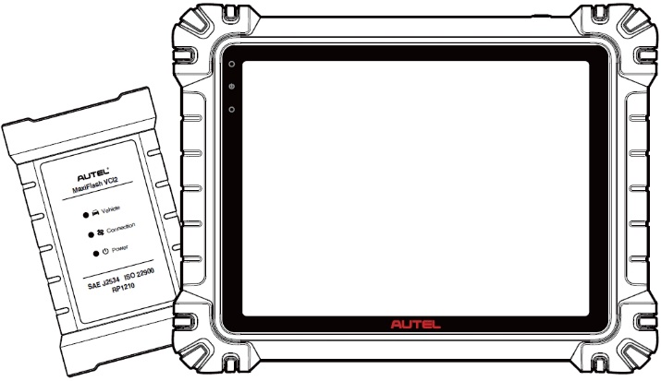

MANUAL DE UTILIZARE

Mărci comerciale
Autel®, MaxiSys®, MaxiDAS®, MaxiScan®, MaxiTPMS®, MaxiRecorder® și MaxiCheck® sunt mărci comerciale ale Autel Intelligent Technology Corp., Ltd., înregistrate în China, Statele Unite și alte țări. Toate celelalte mărci sunt mărci comerciale sau mărci comerciale înregistrate ale deținătorilor respectivi.
Informații despre drepturile de autor
Nicio parte a acestui manual nu poate fi reprodusă, stocată într-un sistem de recuperare a datelor sau transmisă în nicio formă sau prin niciun mijloc electronic, mecanic, fotocopiere, înregistrare sau în alt mod fără permisiunea prealabilă scrisă a Autel.
Exonerare de garanții și limitare a răspunderii
Toate informațiile, specificațiile și ilustrațiile din acest manual se bazează pe cele mai recente informații disponibile la momentul tipăririi.
Autel își rezervă dreptul de a face modificări în orice moment, fără notificare prealabilă. Deși informațiile din acest manual au fost verificate cu atenție pentru acuratețe, nu se oferă nicio garanție pentru completitudinea și corectitudinea conținutului, inclusiv, dar fără a se limita la, specificațiile produsului, funcții și ilustrații.
Autel nu va fi răspunzător pentru nicio daună directă, specială, incidentală sau indirectă sau pentru nicio daună economică consecutivă (inclusiv pierderea profiturilor) ca urmare a utilizării acestui produs.

IMPORTANT
Înainte de a utiliza sau întreține această unitate, vă rugăm să citiți cu atenție acest manual, acordând o atenție deosebită avertismentelor și precauțiilor de siguranță.
Pentru servicii și asistență

pro.autel.com
www.autel.com

1-855-288-3587 (America de Nord)

+86 (0755) 8614-7779 (China)
suport@autel.com
Pentru asistență tehnică pe toate celelalte piețe, vă rugăm referință la Asistență tehnică în acest manual.
Informații de siguranță
Pentru propria dumneavoastră siguranță și siguranța celorlalți, precum și pentru a preveni deteriorarea dispozitivului și a vehiculelor pe care acesta este utilizat, este important ca instrucțiunile de siguranță prezentate în acest manual să fie citite și înțelese de către toate persoanele care operează sau intră în contact cu dispozitivul.
Există numeroase proceduri, tehnici, unelte și piese necesare pentru service-ul vehiculelor, precum și abilitățile persoanei care efectuează lucrarea. Din cauza numărului mare de aplicații de testare și a variațiilor produselor care pot fi testate cu acest echipament, nu putem anticipa sau oferi sfaturi sau mesaje de siguranță care să acopere fiecare circumstanță. Este responsabilitatea tehnicianului auto să fie familiarizat cu sistemul testat. Este crucial să se utilizeze metode de service și proceduri de testare adecvate. Este esențial să se efectueze testele într-un mod adecvat și acceptabil, care să nu pună în pericol siguranța dumneavoastră, siguranța celorlalți din zona de lucru, dispozitivul utilizat sau vehiculul testat.
Înainte de a utiliza dispozitivul, consultați și urmați întotdeauna mesajele de siguranță și procedurile de testare aplicabile furnizate de producătorul vehiculului sau echipamentului testat. Utilizați dispozitivul numai așa cum este descris în acest manual. Asigurați-vă că citiți, înțelegeți și urmați toate mesajele și instrucțiunile de siguranță din acest manual.
Mesaje de siguranță
Mesajele de siguranță sunt furnizate pentru a ajuta la prevenirea vătămărilor corporale și a deteriorării echipamentelor. Toate mesajele de siguranță sunt introduse de un cuvânt de avertizare care indică nivelul de pericol.

PERICOL
Indică o situație periculoasă iminentă care, dacă nu este evitată, poate duce la decesul sau vătămarea gravă a operatorului sau a trecătorilor.

AVERTIZARE
Indică o situație potențial periculoasă care, dacă nu este evitată, poate duce la decesul sau vătămarea gravă a operatorului sau a trecătorilor.
Instrucțiuni de siguranță
Mesajele de siguranță de aici acoperă situații de care Autel este conștientă la momentul publicării. Autel nu poate cunoaște, evalua sau sfătui cu privire la toate pericolele posibile. Trebuie să vă asigurați că nicio condiție sau procedură de service întâlnită nu vă pune în pericol siguranța personală.
PERICOL
Când un motor funcționează, mențineți zona de service BINE VENTILATĂ sau atașați un sistem de evacuare a gazelor de eșapament al clădirii la sistemul de evacuare a motorului. Motoarele produc monoxid de carbon, un gaz inodor și otrăvitor care provoacă un timp de reacție mai lent și poate duce la vătămări corporale grave sau pierderea vieții.

Nu este recomandat să folosiți căști la volum mare
Ascultarea la volum mare pentru perioade lungi de timp poate duce la pierderea auzului.
Avertismente de siguranță
- Efectuați întotdeauna testele auto într-un mediu sigur.
- Purtați ochelari de protecție care respectă standardele ANSI.
- Țineți hainele, părul, mâinile, uneltele, echipamentul de testare etc. departe de toate piesele mobile sau fierbinți ale motorului.
- Operați vehiculul într-o zonă de lucru bine ventilată, deoarece gazele de eșapament sunt otrăvitoare.
- Puneți transmisia în PARK (pentru transmisie automată) sau NEUTRAL (pentru transmisie manuală) și asigurați-vă că este acționată frâna de mână.
- Puneți blocuri în fața roților motoare și nu lăsați niciodată vehiculul nesupravegheat în timpul testării.
- Fiți foarte atenți când lucrați în jurul bobinei de aprindere, a capacului distribuitorului, a firelor de aprindere și a bujiilor. Aceste componente creează tensiuni periculoase atunci când motorul funcționează.
- Păstrați în apropiere un stingător de incendiu potrivit pentru incendii cauzate de benzină, substanțe chimice și electrice.
- Nu conectați sau deconectați niciun echipament de testare în timp ce contactul este cuplat sau motorul funcționează.
- Păstrați echipamentul de testare uscat, curat, fără ulei, apă sau grăsime. Folosiți o cârpă curată umezită cu detergent blând pentru a curăța exteriorul echipamentului, după cum este necesar.
- Nu conduceți vehiculul și nu operați echipamentul de testare în același timp. Orice distragere a atenției poate provoca un accident.
- Consultați manualul de service pentru vehiculul care este reparat și respectați toate procedurile și precauțiile de diagnosticare. Nerespectarea acestei instrucțiuni poate duce la vătămări corporale sau la deteriorarea echipamentului de testare.
- Pentru a evita deteriorarea echipamentului de testare sau generarea de date false, asigurați-vă că bateria vehiculului este complet încărcată și că conexiunea la DLC-ul vehiculului este curată și sigură.
- Nu așezați echipamentul de testare pe distribuitorul vehiculului. Interferențele electromagnetice puternice pot deteriora echipamentul.
CUPRINS
1 Utilizarea acestui manual 8
1.1 Convenții 8
2 Introducere generală 10
2.1 Tabletă MaxiSys 10
2.2 MaxiFlash VCI2 15
2.3 Kit de accesorii 18
2.4 Alte accesorii 20
3 Noțiuni de bază 22
3.1 Pornire 22
3.2 Oprire 27
4 Asistent Tehnician IA 28
5 Inspecția digitală a vehiculelor 30
6 Diagnostic 34
6.1 Stabilirea comunicării cu vehiculul 34
6.2 Noțiuni de bază 39
6.3 Identificarea vehiculului 41
6.4 Navigație 45
6.5 Meniu Diagnostic 48
6.6 Funcții de diagnosticare 49
6.7 Diagnosticare grafică 66
6.8 Fuziunea datelor în timp real 67
6.9 Programare și codare 69
6.10 Operațiuni OBDII generice 71
6.11 Raport de diagnostic 75
6.12 Ieșire din Diagnosticare 79
7 Servicii 81
7.1 Serviciu de resetare a uleiului 81
7.2 Service pentru frâna de parcare electrică (EPB) 82
7.3 Service pentru sistemul de monitorizare a presiunii în anvelope (TPMS) 83
7.4 Service pentru sistemul de gestionare a bateriei (BMS) 83
7.5 Service filtru de particule diesel (DPF) 83
7.6 Service pentru senzorul de unghi de direcție (SAS) 84
8 ADAS 86
9 Manager de date 87
9.1 Istoricul vehiculului 89
9.2 Informații atelier 91
9.3 Client 92
9.4 Imagine 93
9.5 Raport Cloud 94
9.6 Fișiere PDF 95
9.7 Examinați datele 95
9.8 Valoare de referință 95
9.9 Înregistrarea datelor 97
9.10 Dezinstalați aplicațiile 97
9.11 Copiere de rezervă și restaurare 97
10 Autel Cloud 99
10.1 Înregistrare și Autentificare 100
10.2 Gestionarea dispozitivelor 100
10.3 Gestionarea fișierelor 104
10.4 Managementul clienților 108
10.5 Informații despre atelier 110
10.6 Copiere de rezervă a datelor 111
11 Testul bateriei 113
11.1 Tester de baterii MaxiBAS BT506 114
11.2 Pregătirea pentru teste 116
11.3 Test în vehicul 117
11.4 Test în afara vehiculului 122
12 Setări 125
12.1 Unitate 125
12.2 Limbă 126
12.3 Setări de imprimare 126
12.4 Setări raport 127
12.5 Notificare push 128
12.6 Actualizare automată 128
12.7 Setări ADAS 129
12.8 Încărcare OBFCM 129
12.9 Listă de vehicule 129
12.10 Sortarea aplicațiilor 130
12.11 Testarea bateriei 130
12.12 Codul țării/regiunii 130
12.13 Legi și reglementări 130
12.14 Setări de sistem 131
12.15 Despre 131
13 Actualizați 132
14 Gestão VCI 133
14.1 Conexiune Wi-Fi 134
14.2 Împerechere Bluetooth VCI 134
14.3 Împerechere Bluetooth BAS 135
14.4 Actualizare VCI 136
14.5 Actualizare BAS 136
15 Inclinometru portabil 137
16 A sustine 139
16.1 Aspectul ecranului de asistență 139
16.2 Mele Cont 139
16.3 Antrenament 140
16.4 Înregistrarea datelor 140
16.5 FAQ 140
17 MaxiViewer 141
18 MaxiVideo 143
19 Legătură rapidă 144
20 Desktop la distanță 145
21 Feedback utilizator 147
22 Centru de utilizatori Autel 148
23 Întreținere și service 150
23.1 Instrucțiuni de întreținere 150
23.2 Listă de verificare pentru depanare 151
23.3 Despre utilizarea bateriei 151
23.4 Proceduri de service 152
24 Informații de conformitate 156
25 Garanție 158

Utilizarea acestui manual
Acest manual conține instrucțiuni de utilizare a dispozitivului.
Unele ilustrații prezentate în acest manual pot conține module și echipamente opționale care nu sunt incluse în sistemul dumneavoastră.

Convenții
Se utilizează următoarele convenții:

Text îngroșat
Textul îngroșat este utilizat pentru a evidenția elementele selectabile, cum ar fi butoanele și opțiunile de meniu.
Exemplu:
- Atingeți OK.

Note și mesaje importante

Note
O NOTĂ oferă informații utile, cum ar fi explicații suplimentare, sfaturi și comentarii.

Important
IMPORTANT indică o situație care, dacă nu este evitată, poate duce la deteriorarea tabletei sau a vehiculului.

Hyperlink-uri
Hyperlinkurile sunt disponibile în documentele electronice. Textul italic albastru indică un hyperlink selectabil; textul subliniat albastru indică un link către un site web sau un link către o adresă de e-mail.

Ilustrații
Ilustrațiile utilizate în acest manual sunt exemple, ecranul de testare real poate varia pentru fiecare vehicul testat. Respectați titlurile meniurilor și instrucțiunile de pe ecran pentru a selecta corect opțiunile.

Proceduri
O pictogramă săgeată indică o procedură. Exemplu:
- Pentru a opri tableta MaxiSys
- Apăsați lung (țineți apăsat) butonul Pornire/Blocare.
- Atingeți Opțiune de oprire.
- Atingeți OK.

Introducere generală
Există două Componentele principale ale sistemului MaxiSys:
- Tabletă MaxiSys — procesorul central și monitorul sistemului.
- MaxiFlash VCI2 — Interfață de comunicare a vehiculului 2.
Acest manual descrie construcția și funcționarea acestor dispozitive și cum funcționează acestea împreună pentru a oferi soluții de diagnosticare.

Tabletă MaxiSys

Descrierea funcției
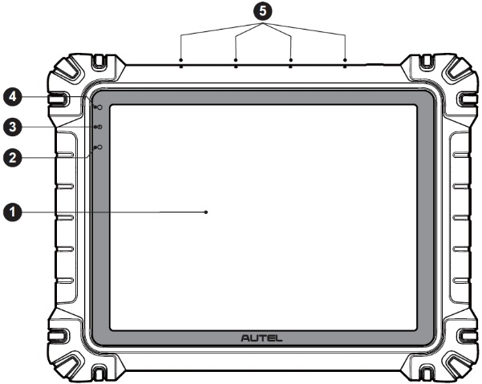
Figura 2-1 Tabletă MaxiSys, vedere frontală
- Ecran tactil capacitiv TFT-LCD de 11”
- Senzor de lumină ambientală — detectează luminozitatea ambientală
- LED de alimentare — Consultați Tabelul 2-1 Descrierea LED-ului de alimentare pentru detalii
- Cameră frontală
- Microfon încorporat

Tabelul 2-1 Descrierea LED-ului de alimentare
LED | Culoare | Descriere
Putere | Verde | - Se aprinde verde când tableta se încarcă și nivelul bateriei este peste 90%.  - Se aprinde în verde când tableta este pornită și nivelul bateriei este peste 20%.
Putere | Galben | Se aprinde în galben când tableta se încarcă și nivelul bateriei este sub 90%.
Putere | Roşu | - Se aprinde în roșu când tableta este pornită și nivelul bateriei este sub 20%.  - Se aprinde în roșu când tableta prezintă anomalii după pornire sau în timpul încărcării.
Cameră
Descrierea funcției: Folosit pentru identificarea informațiilor despre vehicul, cum ar fi scanarea VIN și fotografierea vehiculului.
Impactul asupra confidențialității: Colectează date VIN ale vehiculului și le încarcă pe platforma cloud pentru a identifica modelul, anul, tipul de motor etc. al vehiculului.
Controlul permisiunilor: Permisiunile de acces la cameră pot fi dezactivate în setările de sistem (Calea: Setări > Setări sistem > Confidențialitate > Manager permisiuni > Cameră).

Microfon
Descrierea funcției:
1. Folosit pentru asistent tehnician AI.
2. Folosit pentru înregistrare audio și video prin intermediul dispozitivului și al camerei sale.
Impactul asupra confidențialității:
1. Colectează date vocale ale utilizatorului pentru recunoașterea vorbirii și conversia vorbirii în text; stochează datele local sau le încarcă pe platforma cloud.
2. Stochează local datele vocale înregistrate de la înregistrator și cameră.
Controlul permisiunilor: Permisiunile de acces la microfon pot fi dezactivate în setările de sistem (Calea: Setări > Setări sistem > Confidențialitate > Manager permisiuni > Microfon).

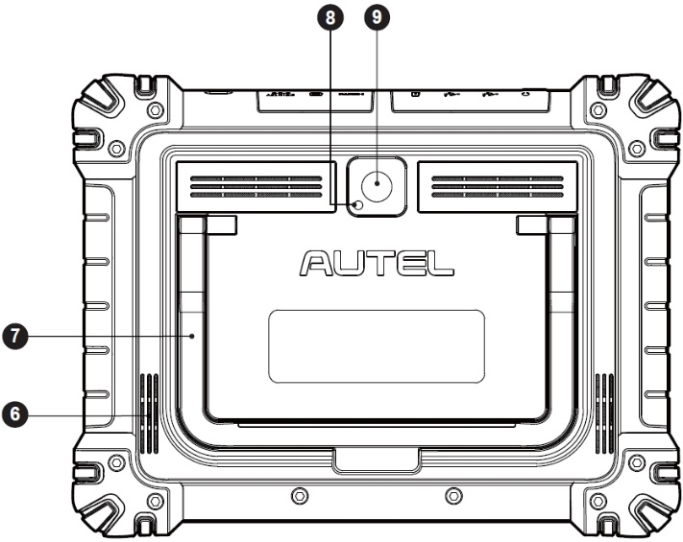
Figura 2-2 Tabletă MaxiSys, vedere din spate
- Vorbitor
- Suport pliabil — se extinde din spate pentru a permite vizualizarea tabletei fără mâini
- Bliț al camerei
- Cameră spate
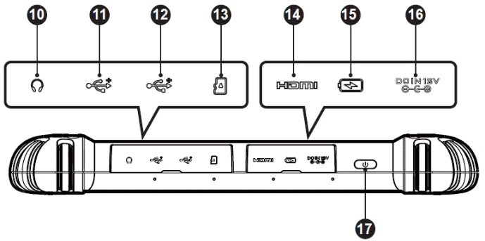
Figura 2-3 Tabletă MaxiSys, vedere de sus
- Mufă pentru căști
- Port USB
- Port USB
- Slot pentru card mini SD
- Port HDMI (interfață multimedia de înaltă definiție)
- Tip C
- Port de intrare pentru sursa de alimentare CC
- Buton Pornire/Blocare — apăsare lungă pentru a porni/opri tableta; apăsare scurtă pentru a opri și a bloca ecranul

Surse de alimentare
Tableta poate fi alimentată de la oricare dintre următoarele surse:
- Pachet de baterii interne
- Sursă de alimentare CA/CC
- Putere vehicul
- Sursă de alimentare de tip C
IMPORTANT
Nu încărcați bateria când temperatura este mai mică de 0°C (32°F) sau mai mare de 45°C (113°F).

Pachet de baterii interne
Tableta poate fi alimentată cu bateria internă reîncărcabilă, care, dacă este complet încărcată, poate furniza suficientă energie pentru aproximativ 10 ore de funcționare continuă.

Sursă de alimentare CA/CC
Tableta poate fi alimentată de la o priză electrică folosind adaptorul de alimentare CA/CC. Sursa de alimentare CA/CC încarcă și bateria internă.

Putere vehicul
Tableta poate fi alimentată de la adaptorul de alimentare auxiliar sau de la alt port de alimentare CC de pe vehiculul de testare printr-o conexiune directă prin cablu. Cablul de alimentare al vehiculului se conectează la portul de alimentare CC din partea superioară a tabletei.

Sursă de alimentare de tip C
Această tabletă poate fi alimentată folosind cablul USB Type-C inclus. Acceptă încărcare rapidă USB Type-C 45W (15V/3A) PD (Power Delivery) dacă adaptorul de alimentare acceptă protocolul PD.

Specificații tehnice
Tabelul 2-2 Specificații tabletă​
Articol | Descriere
Sistem de operare | Android 13
Procesor | Procesor octa -core
Memorie | 12 GB RAM și 256 GB de memorie integrată
Afişa | Ecran antireflexie de 11 inci (2176 x 1600)
Conectivitate | - Wi-Fi x 2 (802.11 a/b/g/n/ac/ax 2x2 MIMO)  - BT V5.2 + EDR  - GPS-ul  - USB 2.0 (Două porturi USB gazdă tip A)  - USB tip C (folosit pentru încărcarea tabletei sau conectarea la un PC pentru transfer de date)  - HDMI 2.0  - Card SD (acceptă până la 256 GB)
Cameră | - Spate: 16 megapixeli, focalizare automată cu lanternă  - Față: 16 Megapixeli
Senzori | - Accelerometru gravitațional  - Senzor de lumină ambientală (ALS)
Audio  Intrare / Ieșire | - Microfon  - Difuzoare duble  - Mufă pentru căști de 3,5 mm cu 3 sau 4 benzi
Putere și baterie | - Încărcare prin adaptor de alimentare CC de 12V 6A  - Încărcare rapidă PD (Power Delivery) prin USB Type-C 45W (15V/3A). Asigurați-vă că adaptorul de alimentare este compatibil cu protocolul PD.  - Baterie litiu-polimer de 15000 mAh, 3,85 V
Tensiune de intrare | - Intrare CC: 12V/6A  - Intrare USB-C: 15V/3A max. (acceptă și 9V/3A sau 5V/3A)
Temperatura de funcționare. | 0°C până la 50°C (32°F până la 122°F)
Temperatura de depozitare. | -10°C până la 60°C (14°F până la 140°F)
Dimensiuni  (V) x H x D) | 315,4 mm (12,42”) x 240,3 mm (9,46”) x 39 mm (1,54”)
Greutate | 1656,5 g (3,65 livre)
Protocoale | PLC J2497, ISO-15765, SAE-J1939, ISO-14229 UDS, SAE-J2411 Single Wire Can (GMLAN), ISO-11898-2, ISO-11898-3, SAE-J2819 (TP20), TP16, ISO-9141, ISO-14230, SAE-J2610 (Chrysler SCI), UART Echo Byte, SAE-J2809 (Honda Diag-H), SAE-J2740 (GM ALDL), SAE-J1567 (CCD BUS), Ford UBP, Nissan DDL UART with Clock, BMW DS2, BMW DS1, SAE J2819 (VAG KW81), KW82, SAE J1708, SAE-J1850 PWM (Ford SCP), SAE-J1850 VPW (GM Class2), ISO 13400, CAN FD

MaxiFlash VCI2

Descrierea funcției
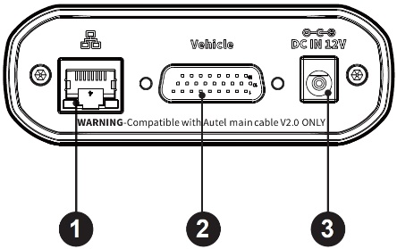
Figura 2-4 Vedere de sus a VCI2
- Port Ethernet
- Conector de date pentru vehicule
- Port de intrare pentru sursa de alimentare CC
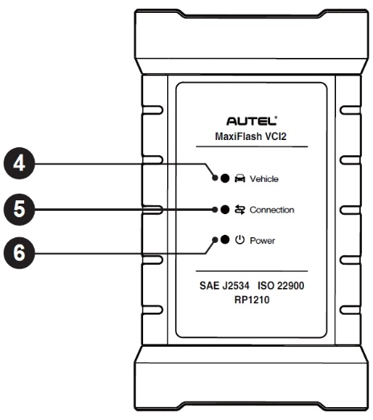
Figura 2-5 Vedere frontală VCI2
- LED-ul vehiculului — clipește în verde când dispozitivul comunică cu vehiculul
- LED de conectare — consultați Tabelul 2-3 Descrierea LED-ului de conectare pentru detalii
- LED de alimentare — consultați Tabelul 2-4 Descrierea LED-ului de alimentare pentru detalii
IMPORTANT
Nu deconectați acest dispozitiv de programare în timp ce LED-ul de stare al vehiculului este aprins. Dacă programarea este întreruptă în timp ce ECU-ul vehiculului este gol sau doar parțial programat, modulul poate fi irecuperabil.
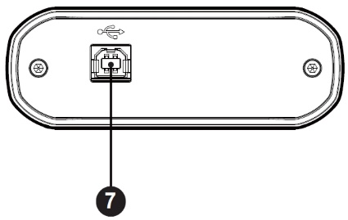
Figura 2-6 Vedere de jos a VCI2
- Port USB
Tabelul 2-3 Descrierea LED-ului de conectare
LED | Culoare | Descriere
Conexiune | Verde | Luminează verde continuu când este conectat la tabletă prin cablul USB.
Conexiune | Cian | Luminează continuu cyan (albastru/verde) când este conectat prin Wi-Fi.
Conexiune | Albastru | Luminează continuu în albastru când este conectat prin conexiune Bluetooth fără fir.
Tabelul 2-4 Descrierea LED-ului de alimentare
LED | Culoare | Descriere
Putere | Galben | Se aprinde automat în galben la pornire când VCI2 se autotestează.
Putere | Verde | Luminează verde continuu când este pornit.
Putere | Roşu | - Luminează roșu continuu când apare o eroare de sistem.  - Clipește în roșu când VCI2 se actualizează.

Capacitate de comunicare
VCI2 acceptă comunicații Bluetooth (BT), Wi-Fi și USB. Poate transmite date despre vehicul către tabletă cu sau fără conexiune prin cablu. În zone deschise, raza de acțiune a emițătorului prin comunicare BT este de până la 100 m. Raza de acțiune a comunicării 5G prin Wi-Fi este de până la 100 m. Dacă semnalul se pierde din cauza scoaterii din raza de acțiune, comunicarea va fi restabilită odată ce tableta se află în raza de acțiune.

Capacitate de programare
VCI2 este un dispozitiv de interfață de programare PassThru compatibil cu D-PDU, SAE J2534 și RP1210. Folosind software-ul OEM actualizat, este capabil să înlocuiască software-ul/firmware-ul existent în unitățile de control electronic (ECU), să programeze ECU noi și să remedieze problemele de manevrabilitate controlată prin software și problemele de emisii.

Surse de alimentare
VCI2 poate primi energie din următoarele surse:
- Putere vehicul
- Sursă de alimentare CA/CC

Putere vehicul
VCI2 funcționează cu alimentare de la vehicul de 12/24 V, care este alimentată prin portul de conectare a datelor vehiculului. Dispozitivul se pornește ori de câte ori este conectat la un conector de legătură de date (DLC) compatibil OBD II/EOBD. Pentru vehiculele care nu sunt compatibile cu OBDII/EOBD, dispozitivul poate fi alimentat de la un adaptor de priză auxiliară sau de la alt port de alimentare adecvat de pe vehiculul de testare, utilizând cablul de alimentare auxiliar.

Sursă de alimentare CA/CC
VCI2 poate fi alimentat de la o priză de perete folosind adaptorul de alimentare AC/DC.

Specificații tehnice
Tabelul 2-5 Specificații VCI2
Articol | Descriere
Comunicații | - BT V5.0 + EDR  - USB 2.0  - Wi-Fi 5G  - Ethernet
Frecvență wireless | 5 GHz
Putere și baterie | - Baterie litiu-polimer de 3750 mAh  - Încărcare prin sursă de alimentare de 12 V CC
Temperatura de funcționare | 0°C până la 50°C (32°F până la 122°F)
Temperatura de depozitare | -10°C până la 60°C (14°F până la 140°F)
Dimensiuni  (L x Î x A) | 168,4 mm (6,63") x 98 mm (3,86") x 35 mm (1,38")
Greutate | 379,7 g (0,84 livre)

Kit de accesorii

Cablu principal
VCI2 poate fi alimentat prin cablul principal Autel V2.0 (pictograma V2.0 poate fi văzută pe cablu) atunci când este conectat la un vehicul compatibil OBDII/EOBD. Cablul principal conectează VCI2 la conectorul de legătură de date (DLC) al vehiculului, prin care VCI2 poate transmite date despre vehicul către tabletă.
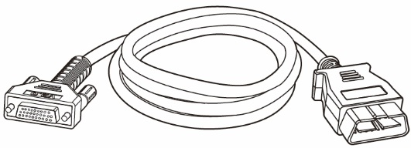
Figura 2-7 Cablu principal V2.0

NOTA
MaxiFlash VCI2 poate fi conectat doar prin cablul principal Autel V2.0. NU utilizați alte cabluri principale Autel pentru a conecta MaxiFlash VCI2.

Adaptoare tip OBDI (opționale)
Adaptoarele opționale de tip OBDI sunt pentru vehicule non-OBDII. Adaptorul utilizat depinde de tipul de vehicul testat. Cele mai comune adaptoare sunt prezentate mai jos. (Adaptoarele se vând separat. Vă rugăm să contactați distribuitorul pentru detalii.)
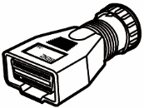  Benz-14 | 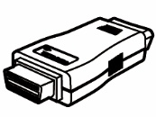  Chrysler-16 | 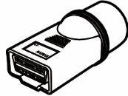  BMW-20 | 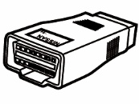  Nissan-14
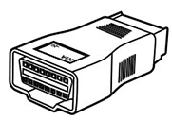 Kia-20 | 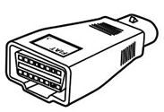 Fiat-3 | 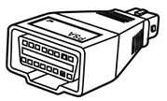 PSA-2 | 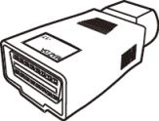 Mazda-17
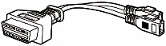  Volkswagen/  Audi-2+2 | 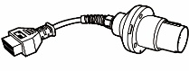  Benz-38 | 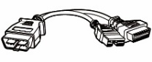  Mitsubishi/  Hyundai-12+16

Alte accesorii
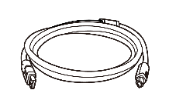 | Cablu USB 2.0 V2 (pictograma V2 poate fi văzută pe cablu)  Conectează tableta la VCI2.
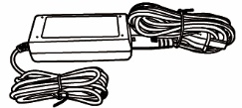 | Adaptor CA/CC (12V)  Conectează tableta la portul extern de alimentare AC/DC pentru alimentare.  (Notă: Din motive de mediu, pachetul produsului nu include un încărcător pe piața europeană. Acest dispozitiv poate fi alimentat cu majoritatea adaptoarelor de alimentare USB și un cablu cu mufă USB de tip C.)
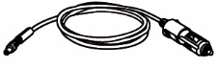 | Adaptor priză auxiliară de alimentare  Furnizează alimentare tabletei sau VCI2 prin conectarea la priza adaptorului de alimentare auxiliară a vehiculului, deoarece unele vehicule non-OBDII nu pot furniza energie prin conexiunea DLC.
 | Cablu de clemă  Furnizează alimentare tabletei sau dispozitivului VCI2 prin conectarea la bateria vehiculului.
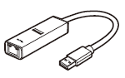 | Adaptor USB la Ethernet  Funcția de conectare la rețea poate fi realizată prin intermediul acestui dispozitiv.
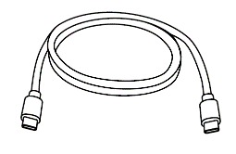 | Cablu USB tip C  Suportă încărcarea.
 | Siguranță de rezervă x2  Un dispozitiv de siguranță pentru adaptorul prizei auxiliare.

Noțiuni de bază
Asigurați-vă că tableta are suficientă alimentare sau este conectată la sursa de alimentare externă (consultați Surse de alimentare).

Pornire
Apăsați lung (țineți apăsat) butonul Pornire/Blocare din partea dreaptă sus a tabletei pentru a porni unitatea. Glisați în sus din partea de jos a ecranului de blocare pentru a accesa ecranul Meniu Lucrări MaxiSys.
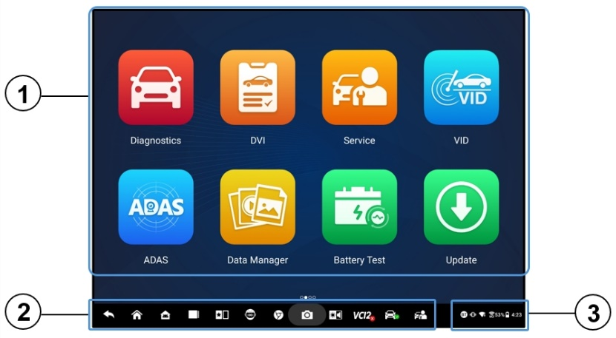
Figura 3-1 Meniul de lucrări MaxiSys
- Butoane de aplicație
- Butoane de localizare și navigare
- Pictograme de stare
NOTA
Se recomandă blocarea ecranului atunci când nu îl utilizați pentru a proteja informațiile din sistem și a economisi energie.
Aproape toate operațiunile de pe tabletă sunt controlate prin intermediul ecranului tactil. Navigarea pe ecranul tactil este bazată pe meniuri, permițând accesul rapid la procedura de testare sau la datele de care aveți nevoie, printr-o serie de întrebări și opțiuni. Descrieri detaliate ale structurilor meniurilor se găsesc în capitolele pentru fiecare aplicație.

Butoane de aplicație
Tabelul de mai jos descrie pe scurt fiecare dintre aplicațiile sistemului MaxiSys.
Tabelul 3-1 Aplicații
Button | Name | Description
 | Diagnosticare | Accesează funcțiile de diagnosticare. Consultați Diagnosticare.
 | DVI | Înainte de diagnosticare, tehnicienii efectuează o inspecție generală vizual și înregistrează rezultatele. Consultați Inspecția digitală a vehiculelor.
 | Serviciu | Accesează meniul Funcții service . Vezi Serviciu.
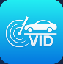 | VID | Accesează ecranul Introducere VIN sau ecranul Confirmare informații vehicul. Consultați Identificarea vehiculului.
 | ADAS | Accesează meniul sistemelor ADAS. Vezi ADAS.
 | Manager de date | Accesează datele salvate despre atelierul de reparații, clienți și vehicul , inclusiv diagnostice detaliate ale vehiculului și înregistrări de testare. Consultați Manager de date.
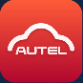 | Autel Cloud | Accesează platforma Autel Cloud. Vezi Autel Cloud.
 | Testul bateriei | Accesează meniul Test baterie cu două funcții, inclusiv test în vehicul și test în afara vehiculului. Consultați Testul bateriei.
 | Setări | Accesează meniul de setări de sistem și meniul general al tabletei. Consultați Setări.
 | Actualizați | Accesează meniul de actualizare a software-ului sistemului. Consultați Actualizați.
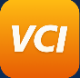 | Manager VCI | Accesează meniul de conectare VCI. Consultați Manager VCI.
 | Inclinometru de mână | Conectează tableta la un inclinometru portabil pentru a măsura înălțimea la sol a vehiculelor Mercedes-Benz. Consultați Inclinometru portabil.
 | MaxiTools | Include colectarea jurnalelor și resetarea datelor din fabrică, două părți.
 | A sustine | Sincronizează baza de date de servicii online Autel cu tableta MaxiSys . Consultați A sustine.
 | Autorizare OEM | Gestionează permisiunile pentru deblocarea gateway-ului OE.
 | Demo | Oferă demonstrații pas cu pas ale funcționării pentru diagnosticare.
 | MaxiViewer | Oferă o căutare rapidă pentru funcțiile și/sau vehiculele acceptate. Consultați MaxiViewe .
 | MaxiVideo | Configurează unitatea să funcționeze ca dispozitiv videoscop prin conectarea la un cablu pentru capul de imagine pentru inspecții detaliate ale vehiculelor. Consultați MaxiVideo.
 | Legătură rapidă | Oferă marcaje asociate pentru site-ul web pentru a permite accesul rapid la actualizări de produs, service, asistență și alte informații. Consultați Legătură rapidă.
 | Desktop la distanță | Configurează tableta pentru a primi asistență de la distanță utilizând aplicația TeamViewer. Consultați Desktop la distanță.
 | Feedback utilizator | Puteți trimite feedback prin intermediul acestei aplicații atunci când întâmpinați probleme în timpul utilizării tabletei. Consultați Feedback utilizator.
 | Centrul de competențe vocale | Vă permite să învățați cum să utilizați aplicația asistent tehnician AI. În prezent, limba acceptată de asistentul tehnician AI este engleza.
 | Centru de utilizatori Autel | Permite utilizatorilor să înregistreze instrumentul Autel pentru descărcarea celui mai recent software lansat. Consultați Centru de utilizatori Autel.

Butoane de localizare și navigare
Operațiunile butoanelor de navigare din partea de jos a ecranului sunt descrise în tabelul de mai jos:
Tabelul 3-2 Butoane de localizare și navigare
Pictogramă | Nume | Descriere
 | Localizator | Indică locația ecranului. Glisați ecranul spre stânga sau spre dreapta pentru a vizualiza ecranul anterior sau următor.
 | Spate | Revine la ecranul anterior.
 | MaxiSys  Acasă | Revine la meniul de lucrări MaxiSys.
 | Android Acasă | Revine la ecranul principal al sistemului Android.
 | Aplicații recente | Afișează o listă de aplicații care rulează în prezent. Atingeți pictograma unei aplicații pentru a o lansa. Închideți o aplicație care rulează glisând-o în partea de sus. Sau închideți toate aplicațiile care rulează atingând Ștergeți tot.
 | Ecran divizat | Modul ecran dual alăturat este special conceput pentru afișarea simultană a două ferestre diferite. Aplicațiile utilizate frecvent în bara de aplicații divizată pot fi adăugate și șterse.
 | Asistent Tehnician IA | Execută sarcini cu control vocal. Consultați Asistent Tehnician IA. În prezent, limba acceptată pentru controlul vocal este engleza.
 | Browser | Lansează browserul de internet Chrome.
 | Cameră | Atingeți pictograma Cameră pentru a deschide vizorul camerei. Apăsați și mențineți apăsată pictograma pentru a face o captură de ecran a ecranului. Fișierele salvate sunt stocate automat în aplicația Manager de date pentru a fi revizuite ulterioare. Consultați Manager de date.
 | Afișaj și sunet | Reglează luminozitatea ecranului și volumul ieșirii audio.
 | Comandă rapidă pentru managerul VCI | Deschide aplicația VCI Manager. O pictogramă verde în colțul din dreapta jos indică faptul că VCI2 este conectat, în timp ce o pictogramă roșie „X” va fi afișată dacă conexiunea eșuează.
 | MaxiSys Comandă rapidă | Revine la ecranul Diagnosticare.
 | Comandă rapidă pentru serviciu | Revine la ecranul Service.
- Pentru a utiliza camera
- Atingeți pictograma Cameră. Se deschide ecranul camerei.
- Focalizați imaginea care va fi capturată în vizor.
- Atingeți pictograma Cameră din partea dreaptă a ecranului. Vizorul afișează acum imaginea capturată și o salvează automat.
- Atingeți imaginea miniaturală din colțul din dreapta sus al ecranului pentru a vizualiza imaginea stocată.
- Atingeți butonul Înapoi sau Acasă pentru a ieși din aplicația camerei.

NOTA
După ce glisați ecranul camerei de la stânga la dreapta, modul cameră și modul video pot fi comutate atingând pictograma Cameră sau pictograma Video.

Pictograme de stare a sistemului
dumneavoastră MaxiSys este o tabletă Android complet funcțională, cu pictogramele standard de stare ale sistemului de operare Android. Consultați documentația Android pentru informații suplimentare.

Oprire
Toate comunicațiile cu vehiculul trebuie încheiate înainte de oprirea tabletei. Un mesaj de avertizare se afișează dacă se încearcă o oprire în timp ce tableta comunică cu vehiculul. Forțarea unei opriri în timp ce tableta comunică cu vehiculul poate duce la erori ECU la unele vehicule. Vă rugăm să închideți aplicația Diagnosticare înainte de a opri tableta.
- Pentru a opri tableta MaxiSys
- Apăsați lung (țineți apăsat) butonul Pornire/Blocare.
- Atingeți Opțiune de oprire.
- Atingeți OK.
- Reporniți sistemul
În cazul unei erori de sistem, apăsați lung butonul Pornire/Blocare și atingeți Repornire pentru a reporni sistemul.

Asistent Tehnician IA
MaxiSys MS909S2 dispune de funcția avansată de asistent tehnician cu inteligență artificială, controlată vocal de la Autel, care vă poate ajuta să efectuați sarcini precum deschiderea aplicațiilor, scanarea automată a sistemelor vehiculului, localizarea rapidă a funcțiilor de diagnosticare și asistență în luarea deciziilor pentru a îmbunătăți eficiența.
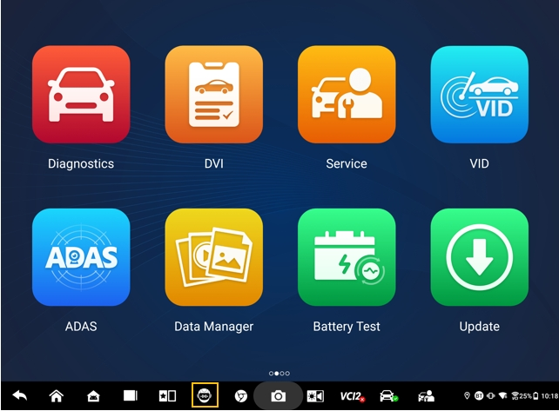
Figura 4-1 Pictogramă asistent tehnician AI
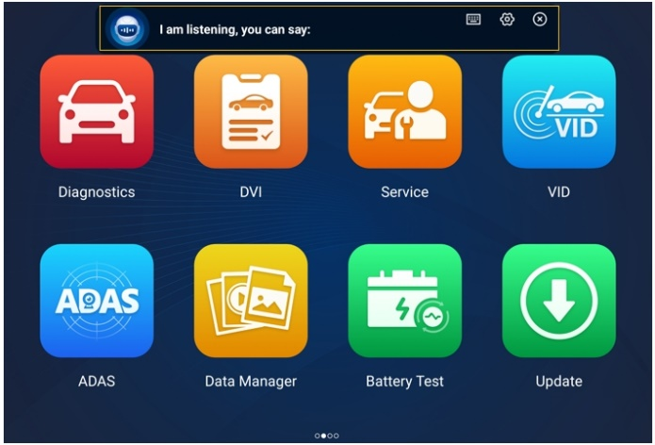
Figura 4-2 Ecranul Asistentului Tehnician AI
Când dai o comandă care începe cu „Hei, Max”, totul este extrem de ușor, cum ar fi deschiderea aplicațiilor sau funcțiilor, identificarea vehiculelor de test, conectarea la Wi-Fi și pornirea camerei, fără a ridica un deget.
Funcția de Asistent Tehnician AI vă ajută în principal să îndepliniți următoarele sarcini:
- Aplicații de sistem deschise
Poți spune „Deschide browserul,” „Lansează browserul,” „Deschide galeria,” „Pornește camera,” „Activează Bluetooth,” „Dă volumul mai tare,” „Începeți e-mailul,” etc.
- Deschideți aplicațiile din meniul MaxiSys Job
Poți spune „Deschide VID,” „Deschide Honda Diagnostic,” „Deschide osciloscopul,” „Pornește osciloscopul,” „Activați VCI,” și așa mai departe.
- Căutați și localizați funcțiile de diagnosticare
Poți spune: „Selecție automată,” „Deschide scanarea automată,” „Citiți codul de eroare,” „Vreau să resetez EPB-ul,” „Mergi la resetarea ECU,” „Deschide funcțiile rapide,” „Resetare lumină de întreținere deschisă,” „Pornirea funcțiilor injectoarelor,” etc.
- Controlați butoanele funcționale
Butoanele funcționale, cum ar fi OK, ESC și Scanare erori, pot fi controlate vocal în loc să fie apăsate.

Inspecția digitală a vehiculelor
Înainte de diagnosticare, o inspecție digitală a vehiculului (DVI) este necesară pentru ca tehnicienii să verifice aspectul vehiculului, exteriorul și interiorul, frânele și anvelopele, compartimentul motorului și multe altele. Tehnicienii pot efectua o inspecție vizuală completă și apoi pot înregistra rezultatele în sistemul MaxiSys.
- Pentru a efectua DVI-ul
- Porniți tableta și asigurați-vă că este conectată la o sursă de alimentare.
- Atingeți DVI-ul butonul aplicației din meniul MaxiSys Job.
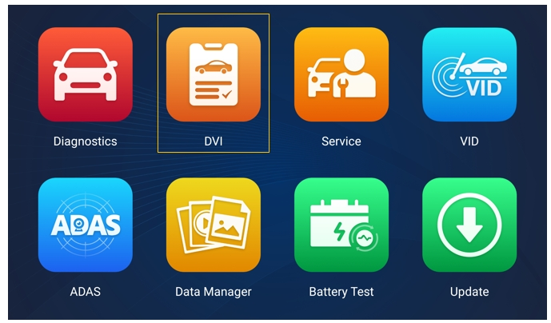
Figura 5-1 Pictogramă aplicație DVI
- Alegeți Informații despre vehicul în meniul de navigare din stânga și introduceți informațiile corespunzătoare în dreapta, inclusiv informații despre atelierul de reparații, informații despre tehnician, informații despre client și informații despre vehicul.
NOTA
Câmpurile marcate cu un asterisc (*) sunt obligatorii.
- Selectați Aspectul vehiculului din meniul de navigare. Pentru zonele deteriorate și componentele aferente, atingeți butonul Scanare AI pentru a face fotografii și atingeți Gata. Atingeți Desenare manuală pentru a desena cercuri cu degetul pe fotografie pentru a face marcaje, apoi atingeți Salvare. Atingeți OK pentru a reveni la ecranul Stare caroserie. Finalizați toate verificările aspectului vehiculului urmând aceiași pași.

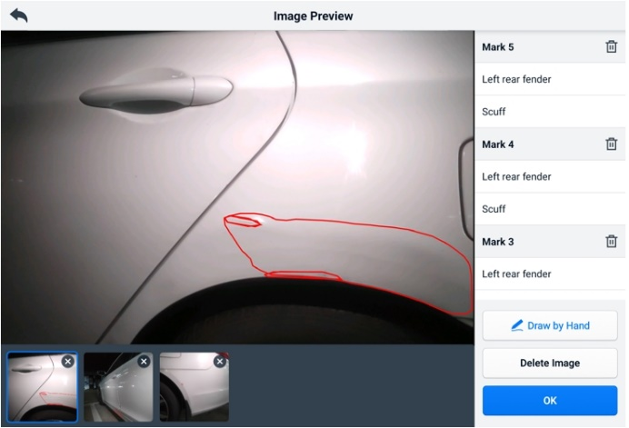
Figura 5-2 Ecranul 1 de inspecție a aspectului vehiculului
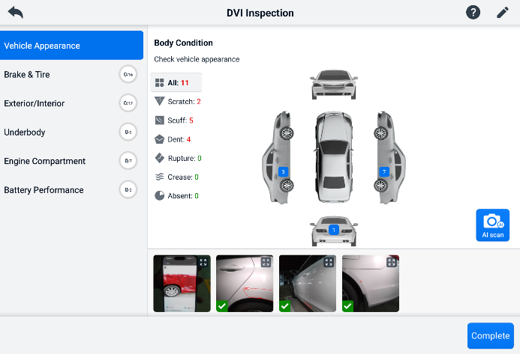
Figura 5-3 Ecranul 2 de inspecție a aspectului vehiculului
- Selectați Frâne și anvelope din meniul de navigare. Urmați instrucțiunile de pe ecran pentru a verifica frânele și anvelopele vehiculului.
- Efectuați o inspecție vizuală bazată pe situația reală. Există trei opțiuni de selecție: Fără erori, Este necesară atenție și este necesară atenție imediată.
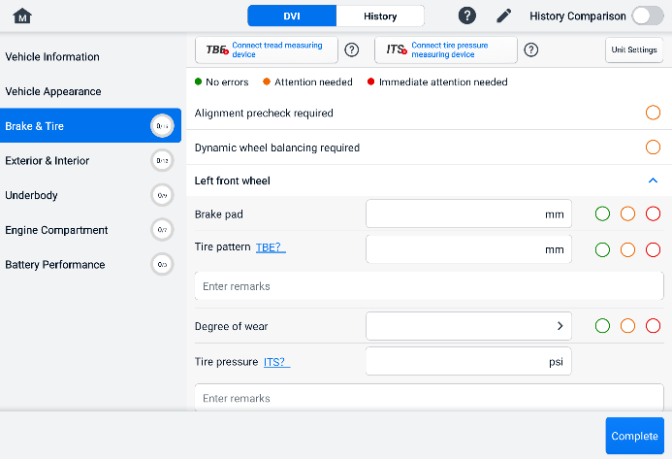
Figura 5-4 Ecranul 1 de inspecție a frânelor și anvelopelor
- Atingeți pictograma Ajutor și urmați pașii de pe ecran pentru a conecta un dispozitiv de măsurare a benzii de rulare sau un dispozitiv de măsurare a presiunii în anvelope la MS909S2. Tableta de diagnosticare poate recunoaște automat datele încărcate privind presiunea în anvelope sau adâncimea benzii de rulare. Introduceți datele corespunzătoare pe ecran.
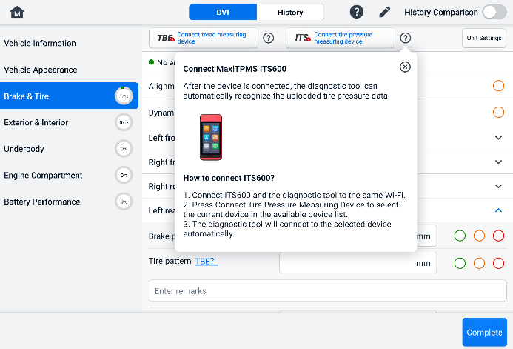
Figura 5-5 Ecranul 2 de inspecție a frânelor și anvelopelor
NOTA
Atingeți butonul Comparare istoric din colțul din dreapta sus al ecranului pentru a face o comparație cu condițiile din istoric.
- Selectați un element funcțional din meniul de navigare din stânga și urmați instrucțiunile de pe ecran pentru a finaliza inspecțiile exteriorului/interiorului vehiculului, ale părții inferioare a caroseriei, ale compartimentului motorului și ale performanței bateriei.
- Atingeți Completare în partea dreaptă jos a ecranului pentru a salva toate inspecțiile. Atingeți Raport pentru a vizualiza raportul DVI generat.
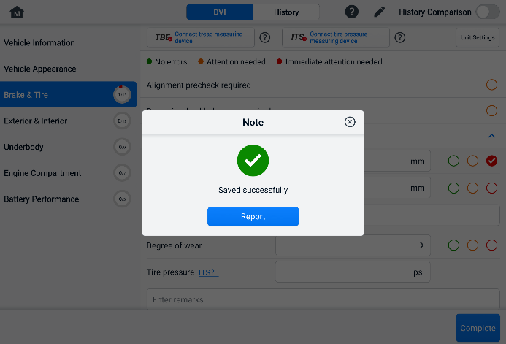
Figura 5-6 Ecran de salvare DVI
- Raportul DVI poate fi vizualizat și în aplicația Data Manager. Atingeți PDF sau Raport Cloud și selectați un raport pentru a-l deschide și a vizualiza informațiile detaliate.

Diagnostic
Aplicația Diagnosticare poate accesa modulul de control electronic al mai multe sisteme de control al vehiculului, inclusiv, dar fără a se limita la, motorul, transmisia, sistemul antiblocare a frânelor (ABS) și sistemul airbag (SRS).

Stabilirea comunicării cu vehiculul
Operațiunile de diagnosticare necesită conectarea tabletei MaxiSys la vehiculul de testare prin intermediul VCI2 folosind cablul principal. (Utilizați adaptorul OBD de tip I aplicabil, dacă este necesar.) Pentru a stabili o comunicare corectă între vehicul și tabletă, trebuie să efectuați următorii pași:
            - Conectați VCI2 la DLC-ul vehiculului atât pentru comunicare, cât și pentru alimentare.
            - Conectați VCI2 la tabletă prin asociere Bluetooth, Wi-Fi sau conexiune USB.
            - După finalizarea pașilor de mai sus, verificați comanda rapidă VCI Manager din partea de jos a ecranului. Dacă în colțul din dreapta jos este afișată o pictogramă verde BT, Wi-Fi sau USB, tableta MaxiSys este gata să înceapă diagnosticarea vehiculului.

Conexiune vehicul
Metoda utilizată pentru conectarea VCI2 la DLC-ul unui vehicul depinde de configurația vehiculului, după cum urmează:
- Un vehicul echipat cu un sistem de management al diagnosticului la bord (OBDII) furnizează atât comunicații, cât și alimentare de 12 volți printr-un DLC standardizat J-1962.
- Un vehicul care nu este echipat cu un sistem de management OBDII asigură comunicarea printr-o conexiune DLC și, în unele cazuri, furnizează energie de 12 volți prin priza adaptorului de alimentare auxiliară sau printr-o conexiune la bateria vehiculului.
Conexiune vehicul OBDII
Acest tip de conexiune necesită doar cablul principal, fără niciun adaptor suplimentar.
- Pentru a conecta la un vehicul OBDII
      - Conectați adaptorul mamă al cablului principal la conectorul de date al vehiculului de pe VCI2 și strângeți șuruburile captive.
      - Conectați adaptorul mascul cu 16 pini al cablului la DLC-ul vehiculului, care se află în general sub bordul vehiculului.
NOTA
DLC-ul vehiculului nu se află întotdeauna sub bord. Consultați manualul de utilizare al vehiculului de testare pentru informații suplimentare despre conectare.
Conexiune vehicul non-OBDII
Acest tip de conexiune necesită atât cablul principal, cât și un adaptor OBDI necesar pentru vehiculul specific care este reparat.
Există trei condiții posibile pentru conectarea unui vehicul non-OBDII:
- Conexiunea DLC furnizează atât comunicații, cât și energie electrică.
- Conexiunea DLC asigură comunicarea, iar alimentarea trebuie furnizată prin conexiunea adaptorului de priză auxiliară.
- Conexiunea DLC asigură comunicarea, iar alimentarea trebuie furnizată prin conexiunea la bateria vehiculului.
- Pentru conectarea la un vehicul non-OBDII
- Conectați adaptorul mamă al cablului principal la conectorul de date al vehiculului de pe VCI2 și strângeți șuruburile captive.
- Localizați adaptorul OBDI necesar și conectați mufa cu 16 pini la adaptorul mascul al cablului principal.
- Conectați adaptorul OBDI atașat la DLC-ul vehiculului.
NOTA
Unele vehicule pot avea mai mult de un adaptor sau pot avea cabluri de testare în loc de un adaptor. Realizați conexiunea corectă la DLC-ul vehiculului, după cum este necesar.
- Pentru a conecta adaptorul prizei auxiliare
- Conectați conectorul de alimentare CC al adaptorului de priză auxiliară la portul de intrare al sursei de alimentare CC de pe dispozitiv.
- Conectați conectorul mascul al adaptorului prizei auxiliare la mufa adaptorului prizei auxiliare a vehiculului.
- Pentru a conecta cablul clemei
- Conectați fișa tubulară a cablului clemei la conectorul mascul al adaptorului prizei auxiliare.
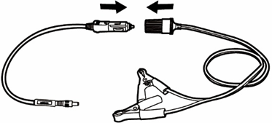
Figura 6-1 Conectarea dintre adaptorul prizei auxiliare și cablul cu clemă
- Conectați conectorul de alimentare CC al adaptorului de priză auxiliară la portul de intrare al sursei de alimentare CC al VCI2.
- Conectați cablul cu clemă la bateria vehiculului.

Conexiune VCI
După ce VCI2 este conectat corect la vehicul, LED-ul de alimentare de pe VCI2 luminează verde continuu și se va auzi un semnal sonor, indicând faptul că este gata să stabilească comunicarea cu tableta.
Vinând cu kitul de instrumente pentru tabletă MaxiSys, VCI2 acceptă trei metode de comunicare cu tableta: Bluetooth, Wi-Fi și cablu USB.

Conexiune Bluetooth
În zonele deschise, raza de acțiune pentru comunicarea Bluetooth este de aproximativ 100 m, oferind tehnicienilor o mobilitate mai mare pentru a efectua diagnosticarea vehiculului de oriunde din atelierul de reparații.
Pentru a accelera diagnosticarea mai multor vehicule, în atelierele de reparații aglomerate se pot utiliza mai multe dispozitive VCI2, permițând tehnicienilor să își conecteze rapid tableta MaxiSys la fiecare dispozitiv VCI2 prin Bluetooth separat, eliminând astfel necesitatea de a deconecta dispozitivul VCI2 de la un vehicul și apoi de a-l conecta la altul de fiecare dată.
- Pentru a conecta tableta cu VCI2 prin Bluetooth
- Porniți tableta.
- Selectați aplicația VCI Manager din meniul MaxiSys Job.
- Selectați VCI BT din lista de moduri de conectare și atingeți comutatorul Bluetooth pentru a-l activa. Dispozitivul scanează automat dispozitivele disponibile pentru asociere Bluetooth. Dispozitivele găsite sunt listate în secțiunea de setări din partea dreaptă jos a ecranului.

NOTA
Dacă nu se găsește niciun dispozitiv VCI2, acest lucru poate indica faptul că intensitatea semnalului este prea slabă pentru a fi detectată. Repoziționați dispozitivul VCI2 și îndepărtați toate obiectele posibile care pot cauza interferențe cu semnalul. Atingeți butonul Scanare din colțul din dreapta sus al ecranului pentru a scana din nou dispozitivele.
- De obicei, numele VCI2 se afișează ca „Maxi” urmat de un număr de serie. Selectați VCI2 pentru asociere. (Dacă se utilizează mai multe VCI2, asigurați-vă că este selectat VCI2-ul corect pentru asociere.)
- Când asocierea este realizată cu succes, starea conexiunii se afișează ca „Conectat”.
- Comanda rapidă VCI Manager din partea de jos a ecranului afișează o pictogramă BT cu un cerc verde atunci când tableta și VCI2 sunt conectate.
Consultați​ Împerecherea Bluetooth VCI pentru informații suplimentare.

Conexiune Wi-Fi
VCI2 acceptă conexiune Wi-Fi de 5 GHz. În zone deschise, raza de acțiune a comunicării Wi-Fi 5G este de până la 100 m.
- Pentru a conecta tableta cu VCI2 prin Wi-Fi
- Porniți tableta.
- Selectați aplicația VCI Manager din meniul MaxiSys Job.
- Selectați Wi-Fi din lista de moduri de conectare și atingeți comutatorul Wi-Fi pentru a-l activa. Tableta scanează automat dispozitivele disponibile pentru conexiunea Wi-Fi. Dispozitivele VCI2 găsite sunt listate în secțiunea de setări din colțul din dreapta jos al ecranului.
- De obicei, numele VCI2 se afișează ca „Maxi” urmat de un număr de serie. Selectați dispozitivul necesar pentru conectare.
- Când asocierea este realizată cu succes, starea conexiunii este afișată ca „Conectat”.
- Comanda rapidă VCI Manager din partea de jos a ecranului afișează o pictogramă Wi-Fi cu un cerc verde atunci când tableta și VCI2 sunt conectate.
Consultați Conexiune Wi-Fi pentru informații suplimentare.

Conexiune prin cablu USB
Conectarea prin cablu USB este o modalitate simplă și rapidă de a stabili o comunicare între tabletă și VCI2. După conectarea corectă a cablului USB de la tabletă la VCI2, comanda rapidă VCI Manager din partea de jos a ecranului afișează o insignă verde, iar LED-ul Vehicle de pe VCI2 luminează verde continuu, indicând că conexiunea dintre dispozitive a reușit. Tableta de diagnosticare MaxiSys este acum gata să efectueze diagnosticarea vehiculului.
NOTA
Pentru o comunicare cât mai stabilă, se recomandă utilizarea unei conexiuni USB între tabletă și VCI2 atunci când se efectuează programarea sau codarea ECU.

Niciun mesaj de comunicare
- Dacă tableta nu se poate conecta la VCI2, se afișează un mesaj de „Eroare”. Un mesaj de „Eroare” indică faptul că tableta nu comunică cu VCI2. Depanați eroarea efectuând următorii pași:
- Asigurați-vă că VCI2 este pornit.
- Când utilizați conexiunea wireless, asigurați-vă că rețeaua este configurată corect și că a fost conectat dispozitivul corespunzător.
- Dacă tableta pierde brusc comunicarea în timpul diagnosticării, asigurați-vă că niciun obiect nu întrerupe semnalul.
- Asigurați-vă că VCI2 este poziționat corect, cu partea frontală în sus.
- Mutați tableta mai aproape de VCI2. Dacă utilizați conexiunea cu fir, asigurați-vă că cablul este conectat corect la VCI2.
- Asigurați-vă că LED-ul de conexiune VCI2 este aprins pentru tipul de comunicare selectat: Bluetooth, Wi-Fi sau cablu USB.
- Dacă VCI2 nu poate stabili o legătură de comunicare, va apărea un mesaj cu instrucțiuni de depanare. Printre cauzele posibile ale erorii de comunicare se numără:
- VCI2 nu poate stabili o legătură de comunicare cu vehiculul.
- A fost selectat pentru diagnosticare un sistem al vehiculului care nu este compatibil cu vehiculul.
- Există o conexiune slabă.
- Există o siguranță arsă a mașinii.
- Vehiculul sau cablul de date are o defecțiune la cablare.
- Există o defecțiune la circuitul cablului sau adaptorului de date.
- Identificarea vehiculului este introdusă greșit.

Noțiuni de bază
Înainte de prima utilizare a aplicației Diagnostic, asigurați -vă că sistemul VCI2 este conectat corect la tabletă și comunică cu aceasta. Consultați Stabilirea comunicării cu vehiculul pentru detalii suplimentare.
Când VCI2 este conectat corect la vehicul prin cablul principal și asociat cu tableta, platforma este gata să înceapă diagnosticarea vehiculului. Atingeți butonul aplicației Diagnosticare din meniul MaxiSys Job. Meniul Vehicul este afișat pe ecran.
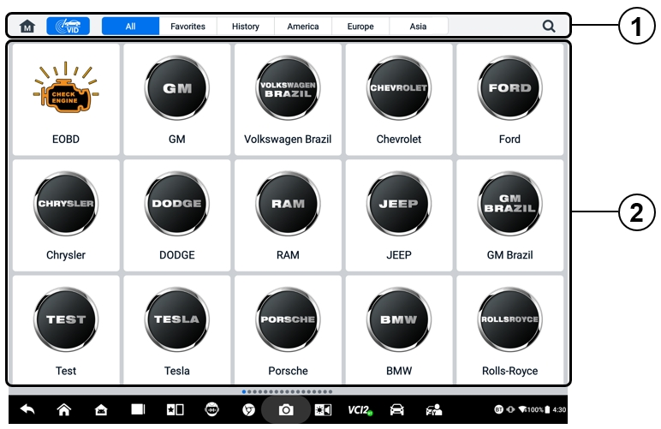
Figura 6-2 Ecranul meniului vehiculului
- Butoane din bara de instrumente superioară
- Pictograme producător
Butoane din bara de instrumente superioară
Operațiunile butoanelor barei de instrumente din partea superioară a ecranului sunt enumerate și descrise în tabelul de mai jos:
Tabelul 6-1 Butoane din bara de instrumente superioară
Buton | Nume | Descriere
 | Acasă | Revine la meniul de lucrări MaxiSys.
 | VID | Atingeți acest buton pentru a deschide o listă derulantă:  - Atingeți Detectare automată pentru detectarea automată a VIN-ului.  - Atingeți Introducere manuală pentru a introduce manual codul VIN sau numărul de înmatriculare.  - Atingeți Scanați VIN/Permis Plăcuță de înmatriculare pentru scanarea codului VIN/numărului de înmatriculare cu ajutorul camerei.
 | Toate | Afișează toate mărcile de vehicule în meniul vehiculului.
 | Favorite | Afișează mărcile de vehicule preferate selectate de utilizator.
 | Istorie | Afișează istoricul stocat al vehiculului testat. Această opțiune oferă acces direct la vehiculul testat anterior, înregistrat în timpul testului precedent. Vedea Istoricul vehiculului.
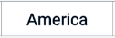 | America | Afișează meniul vehiculului american.
 | Europa | Afișează meniul vehiculului european.
 | Asia | Afișează meniul vehiculelor asiatice.
 | Căutare | Atingeți în interiorul câmpului de căutare pentru a afișa o tastatură virtuală și introduceți producătorul vehiculului pentru testare.
Pictograme producător
Pictogramele producătorului afișează diferitele mărci de vehicule. Selectați producătorul pictogramă după ce VCI2 este conectat corect la vehiculul de testare pentru a începe o sesiune de diagnosticare.

Identificarea vehiculului
Sistemul MaxiSys acceptă cinci metode de identificare a vehiculelor.
- Detectare automată
- Introducere manuală
- Scanare VIN/Plăcuță de înmatriculare cu întârziere
- Selectarea manuală a vehiculului
- Intrare directă OBDII

Detectare automată
Sistemul MaxiSys dispune de cea mai recentă funcție de detectare automată bazată pe VIN pentru a identifica vehiculele CAN cu o singură atingere, permițând tehnicianului să identifice rapid vehiculul exact și să scaneze sistemele disponibile pentru coduri de eroare.
Există două opțiuni de introducere pentru a efectua funcția de detectare automată:
- Din aplicația VID
- Pentru a efectua detectarea automată
- Conectați tableta la VCI2 și stabiliți o legătură de comunicare prin Bluetooth, Wi-Fi sau cablu USB. Consultați Stabilirea comunicării cu vehiculul.
- Atingeți butonul aplicației VID din meniul MaxiSys Job.

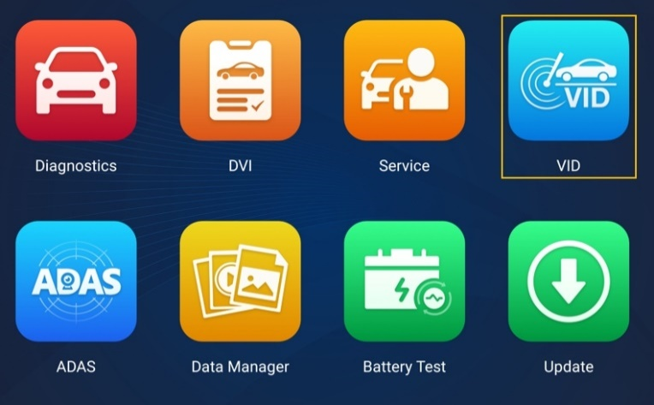
Figura 6-3 Ecranul aplicației VID
- vehicul vor fi identificate automat și apoi afișate pe ecran. Atingeți Diagnosticare sau Service pentru a executa funcția.
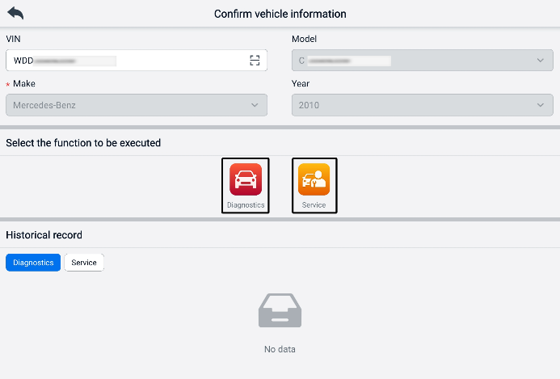
Figura 6-4 Ecranul 1 de confirmare a informațiilor despre vehicul
Dacă informațiile despre vehicul nu pot fi identificate automat, vă rugăm să introduceți manual VIN-ul sau să atingeți pictograma Scanare pentru a scana și recunoaște VIN-ul. Pentru pașii detaliați de operare, vă rugăm să consultați Introducere manuală.
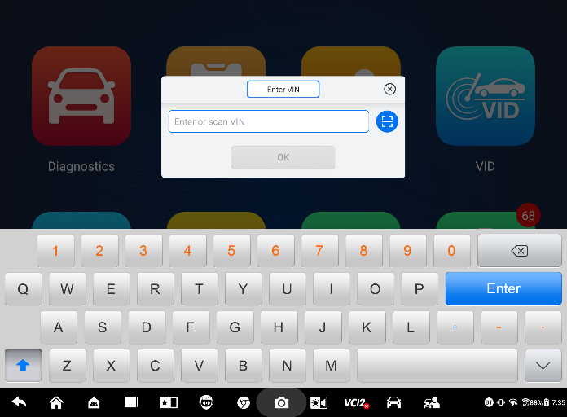
Figura 6-5 Ecranul 2 de confirmare a informațiilor despre vehicul
- Din aplicația Diagnosticare
- Pentru a efectua detectarea automată
- Atingeți butonul aplicației Diagnosticare din meniul Lucrări MaxiSys. Se afișează meniul Vehicul.
- Atingeți butonul VID din bara de instrumente superioară. Selectați Detectare automată. Tableta începe scanarea VIN pe ECU-ul vehiculului. După ce vehiculul de testare este identificat cu succes, sistemul vă va ghida către ecranul Meniului principal Diagnosticare.
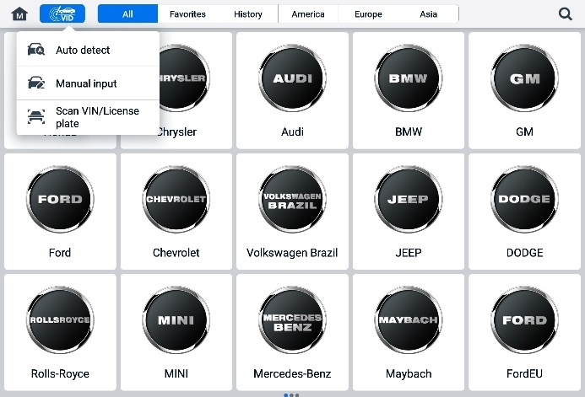
Figura 6-6 Ecranul butonului VID

Introducere manuală
Pentru vehiculele care nu sunt compatibile cu funcția de detectare automată, sistemul MaxiSys vă permite să introduceți manual numărul VIN sau numărul de înmatriculare al vehiculului sau pur și simplu să faceți o fotografie a autocolantului VIN sau a plăcuței de înmatriculare pentru identificarea rapidă a vehiculului.
- Pentru a efectua introducerea manuală
- Atingeți butonul aplicației Diagnosticare din meniul Lucrări MaxiSys. Se afișează meniul Vehicul.
- Atingeți butonul VID din bara de instrumente superioară (consultați Figura 6-6 Ecranul butonului VID).
- Selectați Introducere manuală.
- Atingeți caseta de introducere și introduceți codul VIN sau numărul de înmatriculare corect.
- Atingeți OK. Vehiculul va fi identificat și asociat cu baza de date a vehiculelor, iar sistemul vă va ghida către ecranul Meniului principal Diagnosticare.

Scanare VIN/Plăcuță de înmatriculare cu întârziere
Atingeți Scanare VIN/Plăcuță de înmatriculare în lista derulantă (vezi Figura 6-6 Ecranul butonului VID), camera se va deschide. În partea dreaptă a ecranului, de sus în jos, sunt disponibile trei opțiuni: Scanare cod de bare, Scanare VIN și Scanare plăcuță de înmatriculare.
NOTA
Metoda de scanare a plăcuței de înmatriculare este acceptată în anumite țări și zone. Vă rugăm să introduceți manual numărul de înmatriculare dacă acesta nu este disponibil.
Selectați una dintre cele trei opțiuni și poziționați tableta pentru a alinia numărul VIN sau numărul de înmatriculare în fereastra de scanare. Rezultatul se afișează în caseta de dialog Rezultatul recunoașterii după scanare. Atingeți OK pentru a confirma rezultatul, iar apoi ecranul de confirmare a informațiilor despre vehicul va fi afișat pe tabletă. Dacă toate informațiile despre vehicul sunt corecte, atingeți pictograma din mijlocul ecranului pentru a confirma VIN-ul vehiculului testat și atingeți OK pentru a continua.
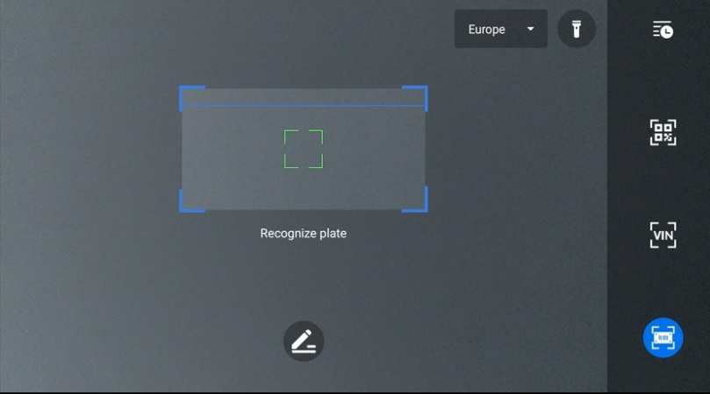
Figura 6-7 Scanare ecran VIN / Plăcuță de înmatriculare
Dacă numărul VIN/de înmatriculare nu poate fi scanat, vă rugăm să introduceți manual numărul VIN/de înmatriculare. Atingeți OK pentru a continua. Confirmați VIN-ul vehiculului testat pentru a continua.

Selectarea manuală a vehiculului
Când VIN-ul vehiculului nu poate fi recuperat automat prin intermediul ECU-ului vehiculului sau când VIN-ul specific este necunoscut, puteți selecta vehiculul manual.
Selectarea vehiculului pas cu pas
Acest mod de selectare a vehiculului este bazat pe meniu. Selectați un producător de vehicul din ecranul Meniu Vehicul și se va afișa ecranul Obține informații VIN, apoi atingeți butonul Selecție manuală. Selectați informațiile despre vehicul, cum ar fi marca, modelul, capacitatea cilindrică, tipul motorului și anul modelului, pe același ecran. Atingeți butonul ESC din colțul din dreapta jos al ecranului pentru a ieși din selectarea vehiculului. Atingeți butonul Resetare pentru a reselecta informațiile despre vehicul, dacă este necesar.

Intrare directă BDII
Ocazional, este posibil ca tableta să nu poată identifica un vehicul. Pentru aceste vehicule, utilizatorul poate efectua o diagnosticare generică OBDII sau EOBD. Consultați Operațiuni OBDII generice pentru informații suplimentare.

Navigație

Aspectul ecranului de diagnosticare
După confirmarea informațiilor despre vehicul, atingeți OK pentru a accesa programul principal de diagnosticare. Această secțiune descrie funcțiile comune, inclusiv Scanare automată, Unitate de control, Service și Programare. Funcțiile disponibile pot varia în funcție de vehicul.
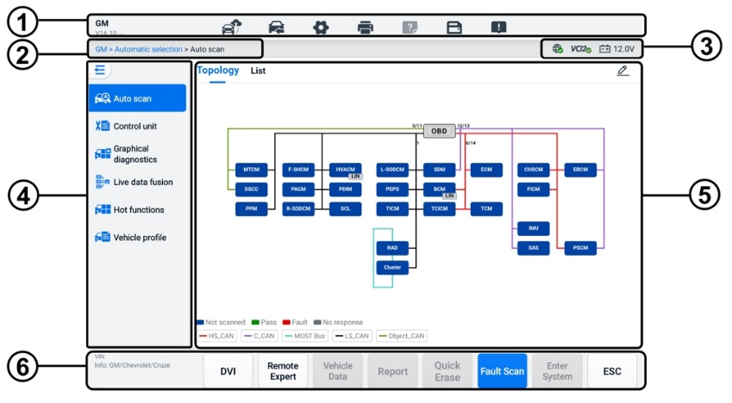
Figura 6-8 Ecranul meniului principal de diagnosticare
- Bara de instrumente de diagnosticare
- Calea directorului curent
- Bara de informații de stare
- Bara de navigare
- Secțiunea principală
- Butoane funcționale

Bara de instrumente de diagnosticare
Bara de instrumente de diagnosticare conține butoane care vă permit să imprimați sau să salvați datele afișate și să efectuați alte operațiuni. Tabelul de mai jos oferă o scurtă descriere a operațiunilor butoanelor din bara de instrumente de diagnosticare:
Tabelul 6-2 Butoane din bara de instrumente de diagnosticare
Buton | Nume | Descriere
 | Expert la distanță | Atingeți pentru a lansa aplicația Remote Expert. Această funcție este disponibilă în anumite țări și regiuni.
 | Schimb de vehicule | Ieșire din sesiunea de diagnosticare și revenire la ecranul meniului vehiculului pentru a selecta un alt vehicul pentru testare.
 | Setări | Deschide ecranul Setări. Consultați Setări.
 | Imprimare | Salvează și imprimă o copie a datelor afișate. Consultați Setări de imprimare.
 | Ajutor | Oferă instrucțiuni sau sfaturi pentru operarea diferitelor funcții de diagnosticare.
 | Salva | Deschide un submeniu care oferă opțiuni pentru stocarea datelor.
 | Înregistrarea datelor | Folosiți această funcție atunci când întâmpinați o eroare în timpul testării sau diagnosticării unui vehicul. Această funcție va înregistra datele de comunicare și informațiile ECU ale vehiculului testat și le va trimite personalului tehnic Autel pentru a le analiza și a oferi soluții.  Accesați aplicația Asistență pentru a urmări progresul procesării. Consultați Manager de date.
NOTA
Bara de instrumente de diagnosticare (situată în partea de sus a ecranului) va fi activă pe tot parcursul sesiunii de diagnosticare pentru sarcini precum imprimarea și salvarea datelor afișate, obținerea de informații de ajutor sau efectuarea înregistrării datelor.
- Pentru a imprima date în Diagnosticare
- Atingeți Diagnosticare aplicația din meniul MaxiSys Job. Butonul Print din bara de instrumente de diagnosticare este disponibil în toate operațiunile de diagnosticare.
- Atingeți Imprimare și se va afișa un meniu derulant.
- Imprimați această pagină — imprimă o copie a capturii de ecran a ecranului curent.
- Imprimați toate datele — imprimă o copie PDF a tuturor datelor afișate.
- Un fișier temporar va fi creat și trimis prin intermediul computerului către imprimantă.
- Când fișierul este trimis, se afișează un mesaj de confirmare.
NOTA
Asigurați-vă că tableta și imprimanta sunt conectate fie prin Wi-Fi, fie prin LAN înainte de imprimare. Pentru mai multe instrucțiuni despre imprimare, consultați Setări de imprimare pentru detalii.
- Pentru a trimite rapoarte de înregistrare a datelor în Diagnosticare
- Atingeți Diagnosticare aplicație din meniul MaxiSys Job. Butonul Înregistrare date din bara de instrumente de diagnosticare este disponibil în toate Operațiuni de diagnosticare.
- Atingeți butonul Înregistrare date pentru a afișa opțiunile de eroare. Selectați o eroare specifică, apoi atingeți OK și se va afișa un formular de trimitere care vă permite să completați informațiile raportului.
- Atingeți butonul Trimitere din colțul din dreapta sus al ecranului pentru a trimite formularul de raport prin internet. Se afișează un mesaj de confirmare când trimis cu succes.

Calea directorului curent
Calea directorului curent afișează toate numele directoarelor pentru a accesa pagina curentă.

Bara de informații de stare
Bara de informații de stare din colțul din dreapta sus al secțiunii principale afișează următoarele elemente:
- Pictogramă de stare a rețelei — indică dacă o rețea este conectată.
- Pictogramă VCI2 — indică starea comunicării dintre tabletă și VCI2.
- Pictogramă baterie — indică starea bateriei vehiculului.

Bara de navigare
Bara de navigare din partea stângă a ecranului afișează meniul principal al funcțiilor de diagnosticare. Meniul principal variază în funcție de vehiculul testat. Meniul comun include Scanare automată, Unitate de control, Diagnosticare grafică, Fuziune date live, Funcții utile, Profil vehicul și Programare. Atingeți pictograma din colțul din stânga sus al barei de navigare pentru a ascunde meniul principal și atingeți-o din nou pentru a-l afișa.

Secțiunea principală
Secțiunea principală variază în funcție de etapa operațiunilor și prezintă selecțiile de identificare a vehiculului, meniul principal, datele de testare, mesajele, instrucțiunile și alte informații de diagnosticare.

Butoane funcționale
Butoanele funcționale afișate în partea de jos a ecranului variază în funcție de operațiune. Funcțiile includ navigarea, raportarea și ștergerea codurilor. Funcțiile acestor butoane vor fi descrise în secțiunile următoare, atunci când sunt relevante.

Mesaje de ecran
Mesajele se afișează atunci când sunt necesare introduceri suplimentare înainte de a continua. Există în principal trei tipuri de mesaje pe ecran: Confirmare, Avertisment și Eroare.

Mesaje de confirmare
Acest tip de mesaje se afișează de obicei ca un ecran „Informații”, atunci când sunteți pe cale să efectuați o acțiune care nu poate fi inversată sau când o acțiune a fost inițiată și este necesară confirmarea dvs. pentru a continua.
Când nu este necesar un răspuns din partea utilizatorului, mesajul se afișează pentru scurt timp.

Mesaje de avertizare
Acest tip de mesaj afișat la finalizarea acțiunii selectate poate duce la o modificare ireversibilă sau la pierderea datelor. Un exemplu al acestui mesaj este mesajul „Ștergeți codurile”.

Mesaje de eroare
Mesajele de eroare sunt afișate atunci când a apărut o eroare sistemică sau procedurală. Printre erorile posibile se numără deconectarea cablului și întreruperea comunicării.

Meniu Diagnostic
Aplicația Diagnosticare vă permite să stabiliți o conexiune de date cu unitatea electronică de comandă (ECU) a vehiculului prin intermediul VCI2 pentru diagnosticarea și întreținerea vehiculului.
Ecranul Meniului principal Diagnosticare (consultați Figura 6-8 Ecranul meniului principal de diagnosticare) navighează utilizatorii pentru a citi coduri, a șterge coduri sau a efectua funcții complete de diagnosticare auto și așa mai departe. După selectarea funcției, tableta va stabili o comunicare cu vehiculul prin intermediul VCI2 și va accesa meniul de funcții sau meniul de selecție corespunzător, în funcție de selecția dvs.

Funcții de diagnosticare
Scanare automată
Funcția de scanare automată, care poate fi utilizată pentru a porni scanarea automată pentru toate sistemele disponibile ale vehiculului, va fi listată în bara de navigare la accesarea funcției de diagnosticare.
Pe ecranul Scanare automată, există două file: Fila Topologie și Fila Listă.
- Pagină Topologie
Pentru o serie de mărci de vehicule, inclusiv Volkswagen, Audi, BMW, Ford, Land Rover, Jaguar, Chrysler, Fiat, Volvo etc., este disponibilă o hartă topologică pentru a afișa relația dintre sistemele vehiculului. Sistemul ECU al vehiculului testat este afișat sub forma unei diagrame topologice, care descrie amplasarea cablurilor și sistemelor circuitului de control al vehiculului și calea utilizată pentru transmiterea datelor.
La selectarea unui sistem, informații precum descrierea ECU, DTC-urile, grafica locației și rețeaua PING sunt afișate în partea dreaptă.
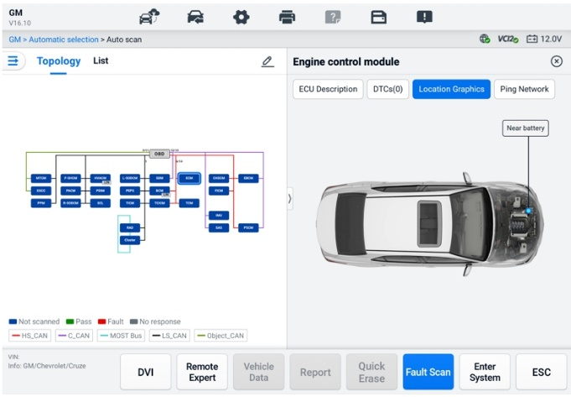
Figura 6-9 Pagină Topologie
- Pagină cu filă Listă
Pagina Listă este disponibilă pentru majoritatea vehiculelor.
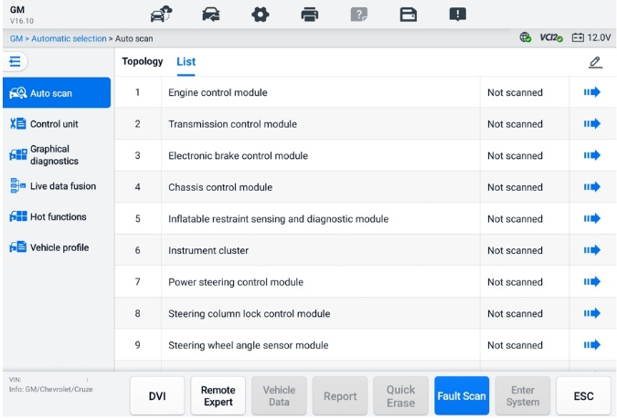
Figura 6-10 Pagină cu filă Listă
- Pentru a efectua o funcție de scanare automată
Luați ca exemplu topologia:
- Atingeți butonul aplicației Diagnosticare din meniul de sarcini MaxiSys. Alegeți informațiile corespunzătoare despre vehicul și accesați ecranul Meniului principal Diagnosticare (consultați Figura 6-8 Ecranul meniului principal de diagnosticare).
- Selectați Scanare automată din bara de navigare.
- Harta topologică se afișează în secțiunea principală. Atingeți butonul Scanare erori din partea de jos a ecranului pentru a scana modulele sistemului vehiculului.
Rezultatele scanării automate
- Pagină Topologie
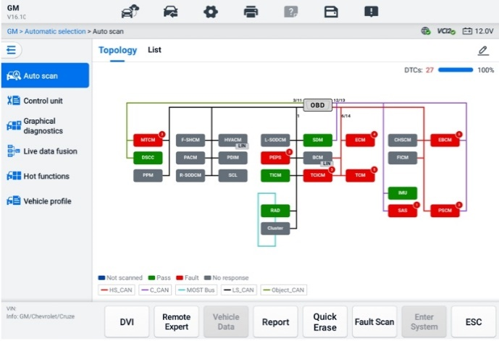
Figura 6-11 Rezultatele scanării în pagina 1 a filei Topologie
Numărul total de erori va apărea în colțul din dreapta sus, iar rezultatele vor fi afișate în culori diferite după scanare:
- Verde: sistemul nu a detectat nicio eroare.
- Roșu: sistemul a detectat defecțiuni. Numărul de defecțiuni apare în colțul din dreapta sus al sistemului.
- Gri: sistemul nu a primit niciun răspuns.
- Albastru: sistemul nu a fost scanat.
După scanare, puteți atinge un sistem cu defecțiuni pentru a vizualiza informații precum DTC-uri detaliate, grafică de locație și rețeaua PING în partea dreaptă.
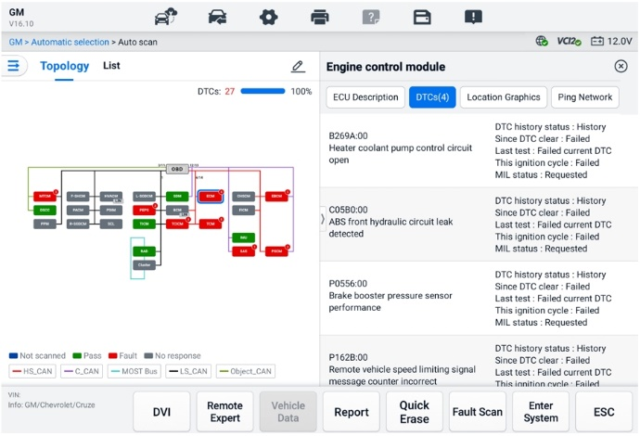
Figura 6-12 Rezultatele scanării în pagina 2 a filei Topologie
Atingeți Introducere în sistem butonul din partea de jos pentru a efectua mai multe operațiuni diagnosticare sau efectuare de funcții pe baza defecțiunilor detectate cu comenzi vocale care încep cu „Hei, Max”.
- Pagină cu filă Listă
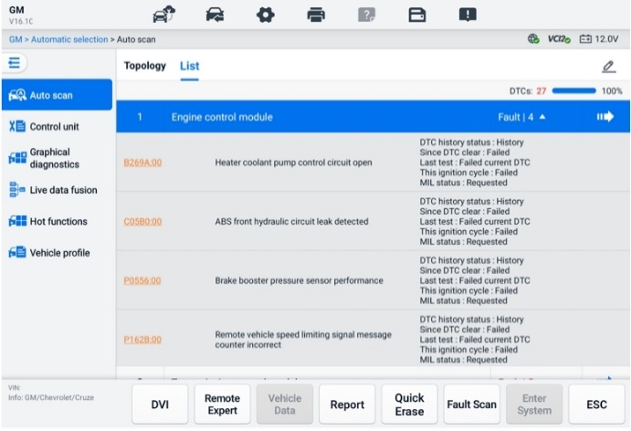
Figura 6-13 Rezultatele scanării în pagina Listă
Numărul total de erori va apărea în colțul din dreapta sus. Rezultatele detaliate ale scanării sunt afișate pe patru coloane.
- Coloana 1 — afișează numerele de sistem
- Coloana 2 — afișează sistemele scanate
- Coloana 3 — afișează rezultatele scanării
- Eroare | #: Indică există/sunt prezent(e) cod(uri) de eroare detectat(e); „#” indică numărul de erori detectate.
- Admis | Fără greșeală: Indică faptul că sistemul a fost scanat și nu a fost detectată nicio eroare.
- Nescanat: Indică faptul că sistemul nu a fost scanat.
- Niciun răspuns: Indică faptul că sistemul nu a primit niciun răspuns.
- Coloana 4 — atingeți butonul pentru a accesa un sistem pentru efectuarea de diagnostice suplimentare.
Tabelul de mai jos oferă o scurtă descriere a butoanelor funcționale din partea de jos a ecranului Scanare automată:
Tabelul 6-3 Descrierile butoanelor funcționale
Nume | Descriere
DVI | Accesează ecranul aplicației DVI.
Expert la distanță | Ieșire din funcția Diagnosticare și accesează funcția Expert la distanță pentru a efectua serviciul la distanță.
Date despre vehicule | Afișează informațiile aferente despre datele vehiculului.
Raport | Afișează datele de diagnosticare sub formă de raport.
Ștergere rapidă | Șterge toate informațiile despre erori după scanare.
Scanare defecțiuni | Scanează modulele sistemului vehiculului.
Pauză | Întrerupe procesul de scanare.
Introducere în sistem | Intră în sistemul ECU.
ESC | Revine la ecranul anterior sau iese din ecranul Diagnosticare.
Unitate de control
Funcția Unitate de control vă permite să localizați manual un sistem de control necesar pentru testare printr-o serie de opțiuni. Pur și simplu urmați procedurile din meniu și faceți selecția corectă de fiecare dată; programul vă va ghida către meniul funcțiilor de diagnosticare după ce ați făcut câteva alegeri.
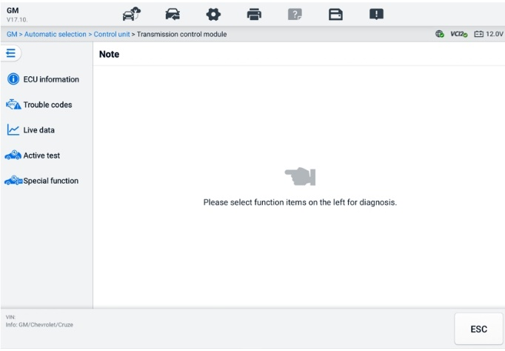
Figura 6-14 Ecranul unității de control
Funcțiile disponibile pot varia în funcție de vehicul. Meniul de funcții poate include:
- Informații ECU — afișează informații detaliate despre ECU. Selectați pentru a afișa ecranul cu informații.
- Coduri de eroare — conține coduri de citire și coduri de ștergere. Prima afișează informații detaliate despre codurile de eroare (DTC) preluate de la modulul de control al vehiculului. Cea de-a doua vă facilitează ștergerea codurilor de eroare și a altor date din ECU.
- Date în timp real — preia și afișează date și parametri în timp real de la ECU-ul vehiculului.
- Test activ — oferă teste specifice pentru subsisteme și componente. Testele disponibile variază în funcție de vehicul.
- Funcții speciale — oferă funcții de adaptare a componentelor sau de codificare a variantelor pentru configurații personalizate și permite introducerea de valori adaptive pentru anumite componente după reparații. Funcțiile disponibile variază în funcție de vehicul.

ECU
Această funcție preia și afișează informațiile specifice pentru unitatea de control testată, inclusiv tipul unității, numerele de versiune și alte informații.
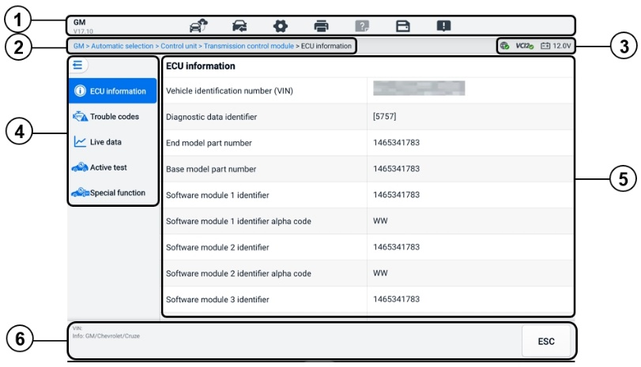
Figura 6-15 Ecranul cu informații ECU
- Bara de instrumente de diagnosticare — Consultați Tabelul 6-2 Butoane din bara de instrumente de diagnosticare pentru descrieri detaliate ale operațiunilor fiecărui buton.
- Calea directorului curent
- Bara de informații de stare
- Bara de navigare
- Secțiunea principală — coloana din stânga afișează denumirile articolelor; coloana din dreapta afișează specificațiile sau descrierile.
- Buton Funcțional — În acest caz, doar un n Butonul ESC este disponibil; atingeți-l pentru a ieși după vizualizare.

Coduri de eroare
Butoanele funcționale Înghețare cadru, Citire coduri și Ștergere coduri se află în ecranul Coduri de eroare. Butonul Înghețare cadru va fi activat dacă există date înghețate pentru vizualizare. Atingeți butonul Ștergere coduri pentru a șterge DTC-urile și alte date din ECU, în timp ce atingeți butonul Citire coduri pentru a afișa informațiile detaliate DTC preluate de la modulul de control al vehiculului. Când atingeți Coduri de eroare din bara de navigare a ecranului Unitate de control, tableta va citi automat informațiile DTC din ECU.
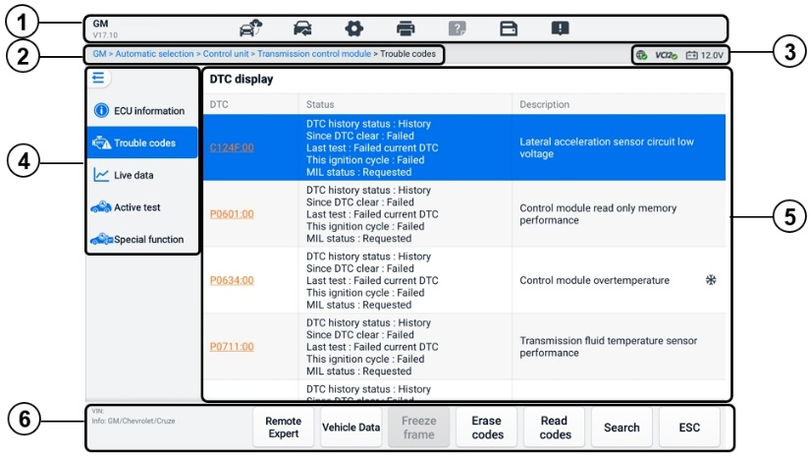
Figura 6-16 Ecranul cu coduri de eroare
- Bara de instrumente de diagnosticare — consultați Tabelul 6-2 Butoane din bara de instrumente de diagnosticare pentru descrieri detaliate ale operațiunilor fiecărui buton..
- Calea directorului curent
- Bara de informații de stare
- Bara de navigare
- Secțiunea principală
- Coloana 1 — afișează codurile recuperate de la vehicul
- Coloana 2 — indică starea codurilor recuperate
- Coloana 3 — afișează descrieri detaliate pentru codurile recuperate
- Pictogramă fulg de zăpadă — se afișează numai atunci când datele din cadru înghețat sunt disponibile pentru vizualizare. Atingeți pictograma pentru a afișa ecranul cu date. Ecranul Cadru înghețat este similar cu cel al ecranului Citire coduri și partajare operațiuni similare
- Butoane funcționale
- Expert la distanță — atingeți pentru a accesa funcția expert la distanță.
- Cadru înghețat — apare o pictogramă de fulg de nea atunci când datele cadrului înghețat sunt disponibile pentru vizualizare.
- Ștergere coduri — atingeți pentru a șterge codurile din ECU. Se recomandă citirea codurilor de eroare și efectuarea reparațiilor necesare înainte de a șterge codurile.
După citirea codurilor recuperate din vehicul și efectuarea anumitor reparații, puteți șterge codurile din vehicul folosind această funcție. Înainte de a efectua această funcție, asigurați-vă că cheia de contact a vehiculului este în poziția ON (RUN) cu motorul oprit.
- Pentru a șterge codurile
- Atingeți Ștergeți coduri din butoanele funcționale.
- Se afișează un mesaj de avertizare pentru a vă informa despre pierderea de date atunci când este aplicată această funcție.
- Atingeți OK pentru a continua. Se afișează un ecran de confirmare când operațiunea este finalizată cu succes.
- Atingeți Anulare pentru a ieși.
- Atingeți ESC pe ecranul de confirmare pentru a ieși din ecranul Ștergere coduri.
- Verificați din nou funcția Citire coduri pentru a vă asigura că operațiunea a fost efectuată cu succes.
- Citire coduri — preia și afișează codurile de eroare din sistemul de control al vehiculului. Ecranul Citire coduri variază pentru fiecare vehicul testat.
- Căutare — atingeți pentru a căuta DTC-ul selectat pentru informații suplimentare pe internet.
- ESC — atingeți pentru a reveni la ecranul anterior sau pentru a ieși din funcție.

Date live
După atingerea opțiunii Date live din bara de navigare din stânga, ecranul afișează grupurile de parametri în mod implicit. Atingeți un grup pentru a accesa ecranul cu date live pentru detalii. De asemenea, puteți crea un nou grup de date atingând pictograma Adăugare ().
Ecranul cu date live afișează lista de date pentru sistemul selectat. Parametrii afișați variază în funcție de vehicul. Derularea prin gesturi vă permite să parcurgeți rapid lista de date. Atingeți ecranul și trageți degetul în sus sau în jos pentru a repoziționa parametrii afișați dacă datele ocupă mai multe ecrane.

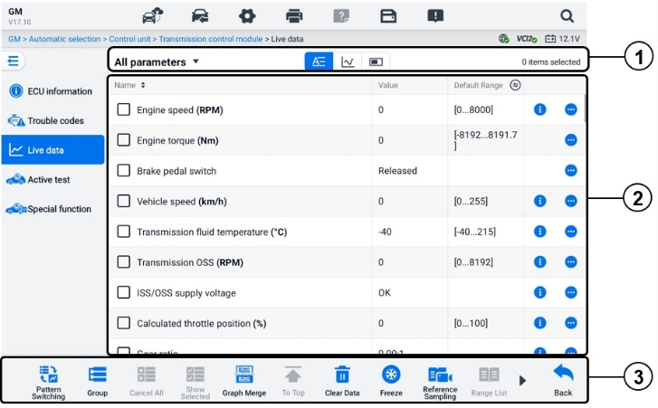
Figura 6-17 Ecran de date live
- Bara de instrumente superioară
- Selectarea grupului de date — atingeți butonul derulant pentru a selecta grupul de date necesar.
- Mod de afișare — sunt disponibile trei moduri de afișare pentru un grup de date selectat.
- Mod text — modul implicit care afișează parametrii sub formă de listă de text.
- Mod grafic formă de undă — afișează parametrii în grafice de formă de undă.
- Mod indicator digital — afișează parametrii sub forma unui grafic al indicatorului digital.
- Secțiunea principală
- Coloana Nume — afișează numele parametrilor.
- Casetă de selectare — atingeți caseta de selectare din stânga unui parametru pentru a selecta elementul. Atingeți din nou caseta de selectare pentru a-l deselecta.
- Coloana Valori — afișează valorile parametrilor.
- Interval implicit — afișează intervalele implicite ale parametrilor.
NOTA
Atingeți pictograma din dreapta coloanei Interval pentru a comuta afișajul între valorile maxime și minime la funcția de înregistrare și valoarea de referință.
- Buton Meniu suplimentar — atingeți pictograma pentru a deschide un submeniu care oferă patru moduri de afișare și alte opțiuni.
- Buton Informații de ajutor — atingeți pictograma pentru a deschide ecranul Ajutor date live, care oferă informații de ajutor pentru datele live selectate, cum ar fi semnificația, principiul și părțile aferente.

Mod de afișare
Există patru tipuri de moduri de afișare disponibile pentru vizualizarea datelor, permițându-vă să vizualizați diverse tipuri de parametri în modul cel mai potrivit pentru reprezentarea datelor.
Pictogramă | Mod de afișare
 | Mod text
 | Mod grafic formă de undă. Sunt acceptați parametrii de tip digital și parametrii de stare.
 | Mod indicator digital. Sunt acceptați doar parametrii de tip digital.
 | Mod indicator analogic. Sunt acceptați doar parametrii de tip digital.
- Pentru a selecta modul de afișare
- Selectați grupul de date de care aveți nevoie în colțul din stânga al barei de instrumente superioare.
- Atingeți un mod de afișare dintre modul text, modul grafic cu formă de undă și modul indicator digital pentru grupul de date selectat.
- Sau atingeți butonul meniului suplimentar pentru a selecta un mod de afișare pentru un anumit parametru. Fiecare element de parametru afișează independent modul selectat.
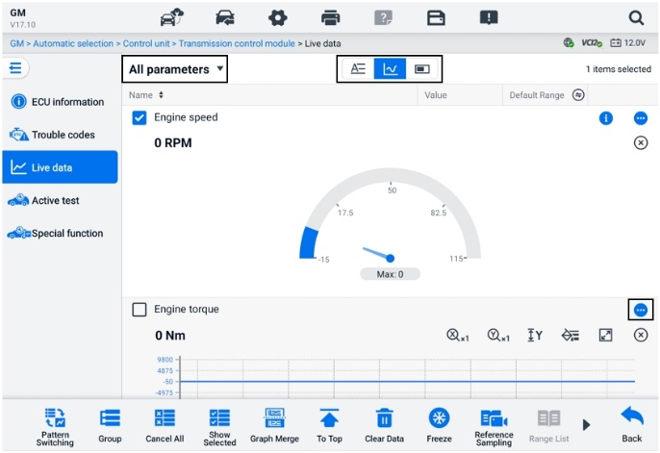
Figura 6-18 Mod de afișare Ecran

Buton de control
Vor fi afișate în total 4 butoane de control: Comutare unitate, Setare declanșator și Adăugare la grup.
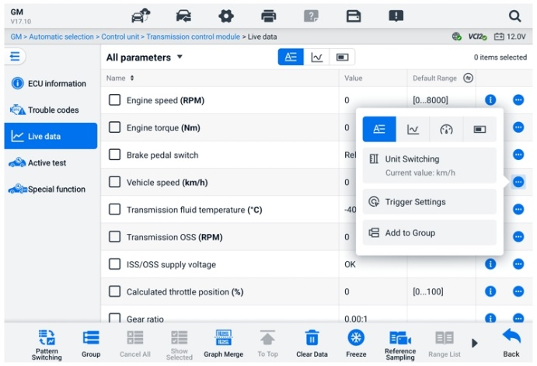
Figura 6-19 Ecranul butonului de control
- Comutare unitate — atingeți pentru a schimba unitatea pentru valoarea parametrului.
- Setări declanșator — atingeți pentru a afișa fereastra Setări declanșator.
Pe ecranul de setări al declanșatorului, puteți seta un interval standard introducând o valoare minimă și o valoare maximă. La depășirea acestui interval, funcția de declanșare va fi executată, iar dispozitivul va înregistra și salva automat datele generate. Puteți verifica datele live salvate atingând butonul Revizuire din partea de jos a ecranului.
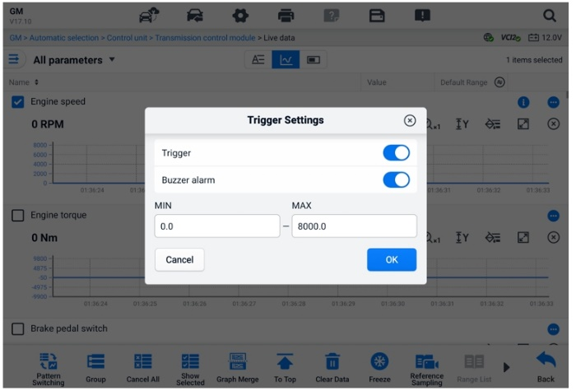
Figura 6-20 Ecranul Setări declanșator
În fereastra Setări declanșator sunt disponibile două butoane și două casete de introducere.
- Declanșator — Activează și dezactivează declanșatorul. Declanșatorul este activat în mod implicit.
- Alarmă buzzer — activează și dezactivează alarma. Funcția de alarmă emite un semnal sonor ca alertă atunci când datele citite ating punctul minim sau maxim prestabilit. Alarma buzzer va suna numai la prima declanșare.
- MIN — atingeți această casetă de introducere pentru a afișa o tastatură virtuală pentru a introduce valoarea limită inferioară necesară.
- MAX — atingeți această casetă de introducere pentru a afișați o tastatură virtuală pentru a introduce valoarea limită superioară necesară.
  - Pentru a seta un declanșator
- Atingeți butonul de extindere din partea dreaptă a parametrului pentru a deschide un submeniu.
- Atingeți butonul Setări declanșator din submeniul Mod text pentru a deschide fereastra Setări declanșator.
- Atingeți MIN caseta de introducere și introduceți valoarea minimă necesară.
- Atingeți MAX caseta de introducere a datelor și introduceți valoarea maximă necesară.
- Atingeți OK pentru a salva setarea și a reveni la ecranul Date live; sau atingeți Anulare pentru a ieși fără a salva.
Când Dacă declanșatorul este setat cu succes, un marcaj de declanșare este afișat în fața numelui parametrului. Marcajul este gri atunci când nu este declanșat și este afișat portocaliu atunci când este declanșat. În plus, două linii orizontale sunt afișate pe fiecare dintre graficele de date (când este aplicat modul Grafic formă de undă) pentru a indica punctul de alarmă. Liniile limită sunt afișate în culori diferite pentru a le diferenția de formele de undă ale parametrilor.
- Adăugați la grup — Atingeți pentru a adăuga parametrii selectați la grupul personalizat.
- Mod text — modul implicit care afișează parametrii sub formă de listă de text.
- Mod grafic formă de undă
În acest mod, șase butoane de control vor fi afișate în partea dreaptă a elementului de parametru, permițându-vă să manipulați starea afișajului.
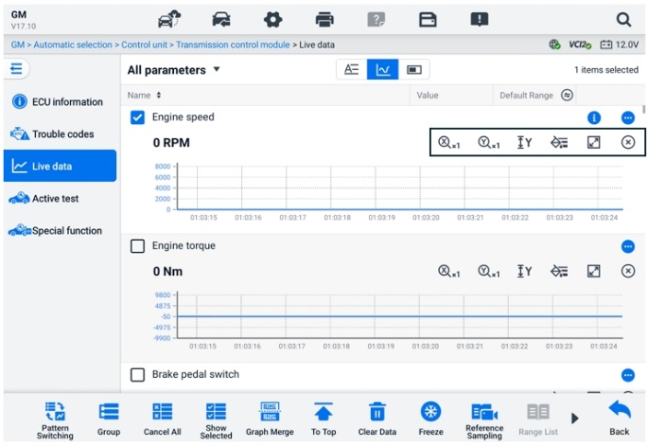
Figura 6-21 Ecranul modului grafic de formă de undă
- Buton Scală pentru axa X: Există patru scale disponibile pentru axa X: x1, x2, x4 și x8.
- Buton Scală pentru axa Y: Există trei scale disponibile pentru axa Y: x1, x2 și x4.
- Buton Setări (SetY) — setează valoarea minimă și maximă a axei Y.
- Butonul Editare — editează culoarea formei de undă și grosimea liniei.
- Buton de mărire — atingeți o dată pentru a afișa graficul cu date selectat pe ecran complet.
- Buton de ieșire — atingeți pentru a ieși din modul grafic cu formă de undă.
Afișare pe tot ecranul — Există cinci butoane de control disponibile în partea dreaptă sus a ecranului.
- Buton Scală pentru axa X: Există patru scale disponibile pentru axa X: x1, x2, x4 și x8.
- Buton Scală pentru axa Y: Există trei scale disponibile pentru axa Y: x1, x2 și x4.
- Butonul Editare — atingeți pentru a deschide o fereastră de editare, în care puteți seta culoarea formei de undă și grosimea liniei afișate pentru elementul de parametru selectat.
- Buton de micșorare — atingeți pentru a ieși din afișajul pe tot ecranul.
- Buton de ieșire — atingeți pentru a ieși din modul grafic de formă de undă.
- Pentru a edita culoarea formei de undă și grosimea liniei
- Selectați un element de parametru pentru afișare în modul Grafic formă de undă.
- Atingeți butonul Editare și se va afișa o fereastră de editare.
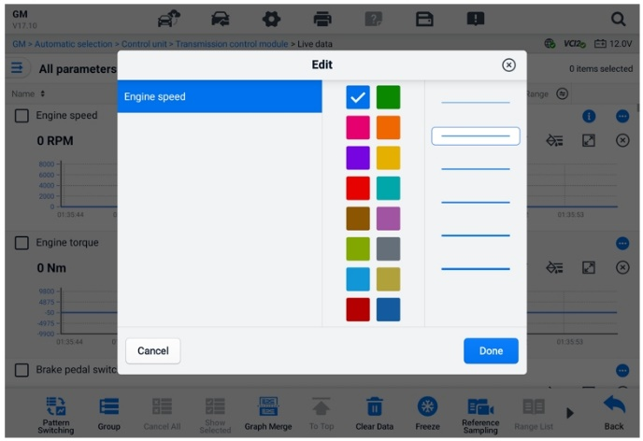
Figura 6-22 Ecran de editare a formei de undă
- Elementul parametrului este selectat automat în prima coloană.
- Selectați o culoare din a doua coloană.
- Selectați o grosime a liniei din a treia coloană.
- Atingeți Gata pentru a salva setarea și a ieși sau atingeți x pentru a ieși fără a salva.
NOTA
În afișajul pe tot ecranul, editați culoarea formei de undă și grosimea liniei atingând butonul Editare butonul din partea dreaptă sus a ecranului.
- Mod analogic de măsurare — afișează parametrii în diagrame de măsurare.
- Mod indicator digital — afișează parametrii sub forma unui grafic digital al ecartamentului.
- Butoane funcționale
Operațiunile butoanelor funcționale disponibile pe ecranul Date în timp real sunt descrise mai jos:
- Schimbarea modelului — atingeți pentru a comuta între modul listă verticală și modul listă grilă. Apăsați lung butonul pentru a afișa o fereastră pop-up care prezintă toate modelele de mod grilă, cum ar fi grila cu 12 grile, grila cu 9 grile, grila cu 6 grile etc. Selectați un model pentru a afișa parametrii.
- Grup​ — atingeți pentru a crea un grup nou sau pentru a selecta un grup personalizat existent. Cel/Cea/Cei/Cele Butoanele Editare grup și Ștergere grup sunt disponibile în partea de jos a ecranului odată ce este selectat butonul Grup.
- Anulează tot — Atingeți pentru a anula toate elementele de parametri selectate. Pot fi selectați simultan până la 50 de parametri.
- Afișare selecție/Afișare totală — atingeți acest buton pentru a comuta între cele două opțiuni: una afișează elementele de parametri selectate, iar cealaltă afișează toate elementele disponibile.
- Îmbinare grafice — atingeți acest buton pentru a îmbina graficele de date selectate (doar pentru modul Grafic formă de undă). Această funcție este foarte utilă atunci când comparați parametri diferiți.
NOTA
Acest mod acceptă 2 grupuri de fuziune a curbelor simultane, cu până la 8 parametri per grup, care pot fi reprezentați digital. Parametrii non-digitali nu sunt acceptați.
  - Pentru a îmbina graficele de date selectate
- Selectați parametrii care vor fi îmbinați.
- Atingeți butonul Îmbinare grafică din partea de jos a ecranului Date live.
- Parametrii selectați sunt afișați pe ecran. Atingeți caseta de selectare din dreapta pentru a alege parametrul și grupul. Caseta de selectare gri nu este disponibilă pentru selectare.
- Atingeți Start Fusion pentru a început.
- Atingeți spatele buton pentru a ieși.
- Sus — atingeți pentru a muta un element de date selectat în partea de sus a listei.
- Ștergeți datele — atingeți pentru a șterge toate datele live stocate în cache.
- Înghețare — atingeți pentru a afișa datele preluate în modul înghețare.
- Reluare — atingeți pentru a ieși din modul de înghețare a datelor și a reveni la afișarea normală a datelor.
- Cadrul anterior — atingeți pentru a trece la cadrul anterior al date înghețate.
- Redare / Pauză — Atingeți pentru a reda/pauză datele înghețate.
- Cadrul următor — atingeți pentru a trece la cadrul următor din date înghețate.
- Eșantionare de referință — atingeți pentru a efectua eșantionarea ciclică a tuturor datelor live din sistemul curent și a furniza valorile maxime, minime și medii ale datelor eșantionate. Tehnicienii pot personaliza condițiile de eșantionare. Această funcție poate fi utilizată pentru analiza comparativă a datelor live, ajutând tehnicienii să identifice rapid datele anormale.
- Listă de intervale — atingeți pentru a afișa valorile de referință eșantionate, inclusiv valorile maxime, minime și medii.
- Înregistrare — atingeți pentru a începe înregistrarea datelor live ale elementelor de date selectate. Atingeți butonul Înregistrare din partea de jos a ecranului Date live. Se va afișa un mesaj, care va solicita utilizatorului să selecteze parametrii de înregistrat. Atingeți butonul Am înțeles pentru a confirma. Derulați în jos și selectați elementele de date de înregistrat. Atingeți butonul Înregistrare pentru a începe înregistrarea. Atingeți butonul Finalizare pentru a opri înregistrarea. Datele live înregistrate pot fi vizualizate în secțiunea Revizuire din partea de jos a ecranului Date live. Datele înregistrate pot fi, de asemenea, revizuite în aplicația Manager de date.
- Complet — Atingeți pentru a opri înregistrarea datelor și reveniți la afișarea normală a datelor.
- Steag — se afișează când este aplicată funcția Înregistrare. Atingeți acest buton pentru a seta steaguri pentru a nota punctele de interes la înregistrarea datelor. Notele pot fi adăugate în timpul redare în Review sau Data Manager. Selectați semnalizatorul presetat pentru a deschide o fereastră popup și a afișa o tastatură virtuală pentru introducerea de note.
- Revizuire — atingeți pentru a revizui datele înregistrate. Atingeți butonul Revizuire pentru a afișa o listă de înregistrări și a selecta un element de revizuit.
NOTA
Doar datele înregistrate în timpul operațiunii curente pot fi revizuite pe ecranul Date live. Toate datele înregistrate istoric pot fi revizuite în secțiunea „Verificare date” din aplicația Manager date.
- Comutare model — schimbă modelul de afișare.
- Îmbinare grafică — îmbină graficele de date selectate.
- Afișați selecțiile — afișează parametrii selectați.
- Cadrul anterior — comută la cadrul anterior al date înregistrate.
- Redare / Pauză — atingeți pentru a reda/pauză înregistrarea date.
- Următorul cadru — trece la următorul cadru al date înregistrate.
- Spate — iese din ecranul Revizuire și revine la ecranul Date live.
- Înapoi — revine la ecranul anterior sau iese din funcție.

Test activ
Funcția Test activ este utilizată pentru a accesa testele subsistemelor și componentelor specifice vehiculului. Testele disponibile variază în funcție de vehicul.
În timpul unui test activ, tableta trimite comenzi către ECU pentru a activa actuatoarele. Acest test determină integritatea sistemului sau a unei piese prin citirea datelor ECU sau prin monitorizarea funcționării actuatoarelor. Astfel de teste pot include comutarea unui solenoid, releu sau comutator între două stări de funcționare.
Selectarea opțiunii Test activ afișează un meniu cu opțiuni de testare. Testele disponibile variază în funcție de vehicul.
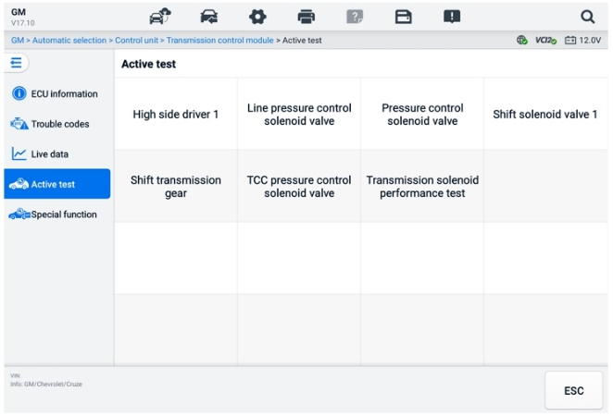
Figura 6-23 Ecran de testare activ
Selectați un test din opțiunile din meniu. Urmați instrucțiunile afișate pe ecran pentru a finaliza testul. Procedurile și instrucțiunile variază în funcție de vehicul.
Butoanele funcționale din colțul din dreapta jos al ecranului Test activ manipulează semnalele de testare. Instrucțiunile operaționale sunt afișate în secțiunea principală a ecranului de testare. Urmați instrucțiunile de pe ecran și faceți selecțiile corespunzătoare pentru a finaliza testele. Atingeți butonul ESC pentru a ieși din test când ați terminat.

Funcții speciale
În funcție de vehiculul testat, această selecție poate apărea uneori ca Proces de învățare, Programare corecție, Inspecție emisii (Nu este valabil pentru SUA), Verificare OBD I/M (Nu este valabil pentru SUA) sau ceva similar. Puteți selecta una pentru a continua în funcție de cerințele dvs.
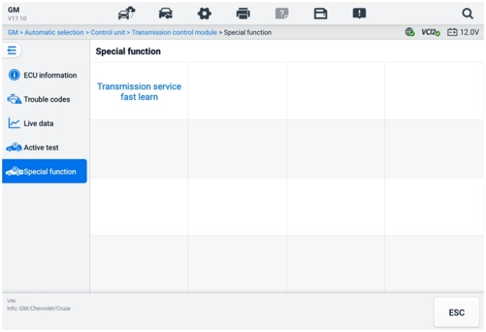
Figura 6-24 Ecran Funcții Speciale

Diagnosticare grafică
Această funcție afișează sistemul vehiculului într-un format grafic. Poate afișa intuitiv poziția relativă a senzorilor în sistem și datele corespunzătoare în timp real. Funcțiile generale de diagnosticare, inclusiv citirea codului, ștergerea codului și scanarea erorilor, sunt, de asemenea, acceptate în această secțiune. Consultați Funcțiile de diagnosticare pentru detalii.
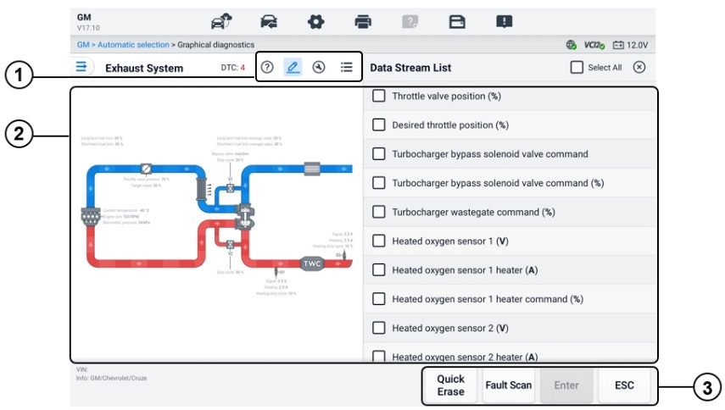
Figura 6-25 Ecran de diagnosticare grafică
      - Pictograme de sus — conținutul corespunzător va fi afișat în partea dreaptă a secțiunii principale după atingerea unei pictograme de sus.
Informații de ajutor — atingeți pentru a afișa descrierea codului și descrierea pictogramei sistemului vehiculului.
Selecție date live — atingeți pentru a selecta datele live de care aveți nevoie din listă. Datele live selectate vor fi evidențiate în graficele din stânga secțiunii principale. Datele live și valorile neselectate vor fi afișate cu gri în grafice.
Test activ — atingeți pentru a afișa ecranul Test activ. Urmați instrucțiunile de pe ecran și setați valorile pentru un test. Această funcție îi ajută pe tehnicieni să depaneze problemele mai intuitiv și mai eficient.
Comutare listă sistem — atingeți pentru a afișa sistemul vehiculului sub formă de listă.
      - Secțiunea principală — în stânga se afișează sistemul selectat în grafice intuitive. Partea dreaptă afișează conținutul corespunzător după atingerea unei pictograme de sus.
      - Butoane funcționale — butoanele variază în funcție de vehiculul de testare. Butoanele funcționale din captura de ecran de mai sus sunt următoarele:
Ștergere rapidă: Șterge toate informațiile despre erori după scanare.
Scanare defecțiuni: Scanează modulele sistemului vehiculului.
Enter: Intră în sistem.
ESC: Ieșire din funcție.

Fuziunea datelor în timp real
Pentru sisteme multiple, această funcție oferă o modalitate rapidă de a crea un grup nou, realizând performanța fuziunii pe baza elementelor personalizate ale grupului.
NOTA
Această funcție este acceptată pentru anumite vehicule.
- Pentru a efectua funcția de fuziune a datelor în timp real
- Atingeți opțiunea Live Data Fusion din bara de navigare din ecranul Meniului principal Diagnosticare.
- Atingeți Adăugați pictogramă sau butonul Creare pentru a adăuga un grup nou. De asemenea, puteți selecta grupul temporar, care este generat în mod implicit.
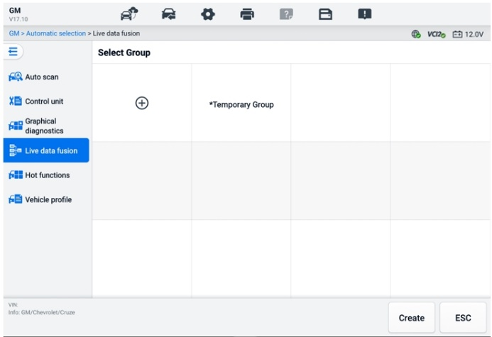
Figura 6-26 Ecranul 1 de fuziune a datelor în timp real
- Atingeți butonul derulant din colțul din stânga sus al secțiunii principale pentru a selecta modulul specific de care aveți nevoie. Atingeți pictograma Adăugare din dreapta parametrilor pentru a-i adăuga.
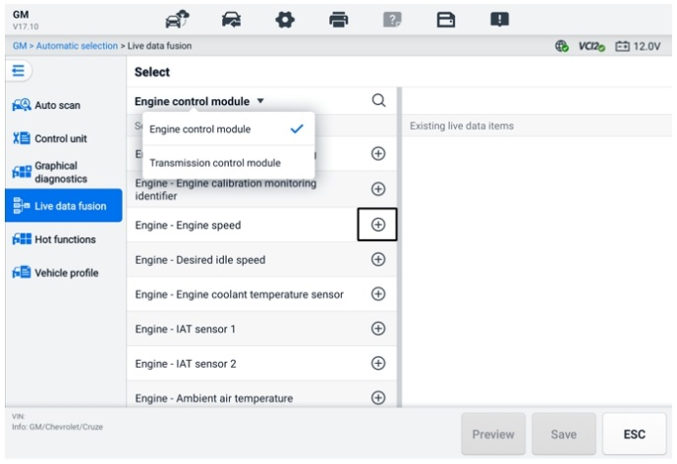
Figura 6-27 Ecranul 2 de fuziune a datelor în direct
- Atingeți Salvare în partea de jos pentru a adăuga un grup nou sau pentru a selecta un grup personalizat existent. Atingeți OK. Ecranul afișează parametrii salvați.
- Urmați operațiunile din funcția Date live pentru a continua. Consultați Date live pentru detalii.

Programare și codare
De la introducerea OBDII și până la apariția hibridelor și vehiculelor electrice moderne, tehnologiile hardware și software din domeniul mașinilor au avansat într-un ritm exponențial. Actualizarea software-ului ar putea fi singura modalitate de a remedia următoarele probleme:
- Manevrabilitate
- Eficiența consumului de combustibil
- Pierdere de putere
- Coduri de eroare
- Durabilitatea pieselor mecanice
Funcția de Programare și Codare este utilizată pentru a reprograma modulele de control ale vehiculului, ceea ce vă permite să actualizați software-ul computerului vehiculului la cea mai recentă versiune, precum și să reprogramați datele adaptive ale anumitor componente după efectuarea reparațiilor sau înlocuirilor.
NOTA
Funcția de programare se aplică numai atunci când vehiculul este conectat cu un VCI2, care servește ca interfață PassThru pentru a stabili comunicarea cu ECU-ul vehiculului și a transfera date către acesta.
Operațiunile de programare sau codare disponibile variază în funcție de vehiculul de testare. În meniul tabletei se afișează doar operațiunile disponibile.
Există două tipuri generale de operațiuni de programare:
- Codare — cunoscut și sub numele de Program de învățare sau Adaptarea componentelor este utilizată pentru reprogramarea datelor adaptive pentru modulele de control ale vehiculului după reparații sau înlocuiri ale pieselor vehiculului.
- Reprogramare — descarcă cea mai recentă versiune de software din baza de date a serverului online prin acces la internet (această procedură se face automat atunci când tableta este conectată la internet, deci nu este nevoie să verificați singur dacă există actualizări de software) și reprogramează cea mai recentă versiune în ECU-ul vehiculului.
NOTA
Asigurați-vă că tableta este conectată la o rețea stabilă de internet înainte de a aplica funcția de programare a ECU, astfel încât tableta să poată obține acces la serverul producătorului vehiculului pentru serviciul de actualizare.
Selectarea opțiunii Programare deschide un meniu cu opțiuni de operare care variază în funcție de marca și modelul vehiculului. Selectarea unei opțiuni de meniu fie afișează un ecran de programare, fie deschide un alt meniu cu opțiuni suplimentare. Urmați instrucțiunile de pe ecran pentru a opera. Modul și tipul de informații prezentate pe ecran variază în funcție de tipul de operațiune efectuată.

Codare
Secțiunea principală a ecranului Codificare afișează o listă de componente ale vehiculului și informațiile de codificare, care constă în principal din două părți:
- Toate sistemele disponibile pentru codificare sunt afișate în partea stângă, iar datele sau valoarea de codificare în partea dreaptă.
- Partea de jos a secțiunii principale afișează butoanele funcționale care vă permit să manipulați operațiunea.
Verificați cu atenție starea vehiculului și informațiile despre codare. Folosiți butonul funcțional pentru a edita codurile componentelor corespunzătoare. Atingeți Trimitere când ați terminat de editat toate elementele. Când operațiunea este finalizată, este posibil să se afișeze un mesaj de stare a execuției, cum ar fi Finalizat, Terminat sau Succes.
Apăsați butonul ESC pentru a ieși din funcție.

Reprogramare
Înainte de începerea reprogramării:
- Este obligatoriu ca tableta să fie conectată la o rețea Wi-Fi stabilă.
- Tableta trebuie conectată la VCI2 printr-un cablu USB.
- tabletei trebuie să fie complet încărcată în timpul programării modulului. Conectați tableta la un încărcător, dacă este necesar.
- Atașați dispozitivul de întreținere a bateriei la bateria vehiculului pentru a asigura menținerea unei tensiuni constante pe parcursul programării. Cerințele de tensiune diferă în funcție de producătorul vehiculului. Consultați recomandările producătorului vehiculului înainte de a programa un modul.
- Nu închideți aplicația în timpul reprogramării unui modul, deoarece procesul poate eșua și poate duce la deteriorarea permanentă a modulului.
Operațiunile tipice de reprogramare necesită mai întâi introducerea și validarea numărului VIN. Atingeți caseta de introducere și introduceți numărul corect. Apoi se afișează interfața de programare.
Secțiunea principală a interfeței de reprogramare oferă informații despre hardware, versiunea curentă de software și cele mai noi versiuni de software care vor fi programate în unitățile de control.
O serie de instrucțiuni operaționale vor fi afișate pe ecran pentru a vă ghida prin procedura de programare.
Citiți cu atenție informațiile de pe ecran și urmați instrucțiunile pentru a executa procedura de programare.

Erori de re-blițare
IMPORTANT
Când reprogramați la bord, asigurați-vă întotdeauna că bateria vehiculului este complet încărcată și în stare bună de funcționare. În timpul reprogramării, operațiunea poate eșua dacă tensiunea scade sub tensiunea de funcționare corespunzătoare. Uneori, o operațiune eșuată poate fi recuperată, dar reprogramarea eșuată poate, de asemenea, să distrugă modulul de control. Recomandăm conectarea unui dispozitiv extern de întreținere a bateriei la vehicul pentru a asigura menținerea unei tensiuni constante pe parcursul programării. Tensiunea necesară diferă în funcție de producătorul vehiculului. Consultați producătorul vehiculului pentru tensiunea corectă care trebuie menținută.
Ocazional, o procedură de actualizare a blițului poate să nu se finalizeze corect. Printre cauzele frecvente ale erorilor de bliț se numără conexiunile slabe ale cablurilor dintre tabletă, VCI și vehicul, oprirea contactului vehiculului înainte de finalizarea procedurii de bliț sau tensiunea scăzută a bateriei vehiculului.
Dacă procesul se oprește, verificați din nou toate conexiunile cablurilor pentru a asigura o comunicare bună și inițializați procedura de flash. Procedura de programare se va repeta automat dacă operațiunea anterioară nu reușește.

Operațiuni OBDII generice
Opțiunea de diagnosticare a vehiculului OBDII/EOBD oferă o modalitate rapidă de a verifica DTC-urile, de a izola cauza unui martor luminos de defecțiune (MIL) aprins, de a verifica starea monitorului înainte de testarea certificării emisiilor și de a efectua alte servicii legate de emisii. Opțiunea de acces direct OBDII este utilizată și pentru testarea vehiculelor conforme cu OBDII/EOBD care nu sunt incluse în baza de date. Butoanele din bara de instrumente de diagnosticare din partea de sus a ecranului sunt disponibile pentru diagnosticare specifică a vehiculului. Consultați Tabelul 6-2 Butoane din bara de instrumente de diagnosticare pentru detalii.

Procedură generală
- Pentru a accesa funcțiile de diagnosticare OBDII/EOBD
- Atingeți butonul Diagnosticare din meniul Lucrări MaxiSys. Se afișează meniul Vehicul.
- Atingeți butonul EOBD. Există două opțiuni pentru a stabili comunicarea cu vehiculul.
- Scanare automată — selectați-o pentru a stabili comunicarea utilizând fiecare protocol pentru a determina pe care îl utilizează vehiculul.
- Protocol — selectați-l pentru a deschide un submeniu cu diverse protocoale. Un protocol de comunicare este o modalitate standardizată de comunicare a datelor între un ECM și un instrument de diagnosticare. Global OBD poate utiliza mai multe protocoale de comunicare diferite.
- Selectați un protocol specific dacă este selectată opțiunea Protocol. Așteptați să apară meniul de diagnosticare OBDII/EOBD.
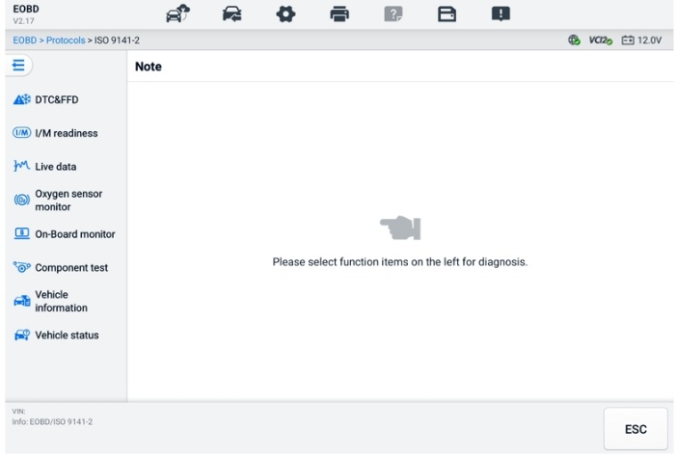
Figura 6-28 Meniul de diagnosticare OBDII
- Selectați o opțiune de funcție pentru a continua.
- DTC și FFD
- Pregătire I/M
- Date în timp real
- Monitorul senzorului de oxigen
- Monitor integrat
- Testul componentelor
- Informații despre vehicul
- Starea vehiculului
NOTA
Funcțiile acceptate pot varia în funcție de vehicul.

Descrieri ale funcțiilor
Această secțiune descrie diversele funcții ale fiecărei opțiuni de diagnosticare:

DTC și FFD
Când această funcție este selectată, ecranul afișează o listă de coduri stocate și coduri în așteptare. Când datele din cadru înghețat ale anumitor coduri de eroare sunt disponibile pentru vizualizare, un buton în formă de fulg de zăpadă va fi afișat în partea dreaptă a elementului DTC. Funcțiile Ștergere coduri și Citire coduri pot fi aplicate atingând butoanele funcționale din partea de jos a ecranului.
- Coduri actuale
Codurile actuale sunt coduri de eroare (DTC) legate de emisii de la ECM-ul vehiculului. Codurile OBD II/EOBD au o prioritate în funcție de severitatea emisiilor lor, codurile cu prioritate mai mare suprascriindu-le pe cele cu prioritate mai mică. Prioritatea codului determină aprinderea martorului indicator de defecțiune (MIL) și procedura de ștergere a codurilor. Producătorii clasifică codurile diferit, astfel încât DTC-urile pot varia în funcție de vehicul.
- Coduri în așteptare
Acestea sunt coduri ale căror condiții de stocare au fost îndeplinite în timpul ultimului ciclu de condus, dar trebuie îndeplinite în două sau mai multe cicluri de condus consecutive înainte de stocarea codului de eroare. Scopul afișării codurilor în așteptare este de a ajuta tehnicianul de service după o reparație a vehiculului, atunci când informațiile de diagnosticare sunt șterse, prin raportarea rezultatelor testelor după un singur ciclu de condus.
- Dacă un test eșuează în timpul ciclului de conducere, este raportat codul de eroare asociat. Dacă defecțiunea iminentă nu reapare în termen de 40 până la 80 de cicluri de încălzire, defecțiunea este ștearsă automat din memorie.
- Rezultatele testelor raportate nu indică neapărat o componentă sau un sistem defect. Dacă rezultatele testelor indică o altă defecțiune după o conducere suplimentară, se stochează un cod de eroare pentru a indica o componentă sau un sistem defect.
- Cadru înghețat
În majoritatea cazurilor, cadrul stocat este ultimul DTC raportat. Anumite DTC-uri, cele care au un impact mai mare asupra emisiilor vehiculului, au o prioritate mai mare. În aceste cazuri, DTC-ul cu cea mai mare prioritate este cel pentru care se păstrează înregistrările cadrului fix. Datele cadrului fix includ o „captură” a valorilor parametrilor critici în momentul stocării DTC-ului.
- Ștergeți codurile
Această opțiune este utilizată pentru a șterge toate datele de diagnosticare legate de emisii, inclusiv codurile de eroare, datele din cadru fix și datele specifice îmbunătățite de producător din ECM-ul vehiculului. Această opțiune resetează starea monitorului de pregătire I/M pentru toate monitoarele vehiculului la starea Nepregătit sau Necompletat.
Un ecran de confirmare se afișează atunci când este selectată opțiunea de ștergere a codurilor pentru a preveni pierderea accidentală a datelor. Selectați Da pe ecranul de confirmare pentru a continua sau selectați Nu pentru a ieși.

Pregătire I/M
Această funcție este utilizată pentru a verifica disponibilitatea sistemului de monitorizare. Este o funcție excelentă de utilizat înainte de a inspecta un vehicul pentru conformitatea cu normele privind emisiile de stat. Selectarea opțiunii de pregătire I/M deschide un submeniu cu două opțiuni:
- De la ștergerea codurilor de eroare — afișează starea monitoarelor de la ultima ștergere a codurilor de eroare.
- Acest ciclu de conducere — afișează starea monitoarelor de la începutul ciclului de conducere curent.

Date în timp real
Această funcție permite afișarea datelor PID în timp real de la ECU. Datele afișate includ intrări și ieșiri analogice și digitale, precum și informații despre starea sistemului transmise în fluxul de date al vehiculului.
Datele live pot fi afișate în diverse moduri, vezi Date live pentru informații detaliate.

Monitorul senzorului de oxigen
Această funcție permite recuperarea și revizuirea rezultatelor recente ale testelor de monitorizare a senzorului de oxigen, stocate în computerul de bord al vehiculului.
Funcția de testare a monitorizării senzorului de oxigen nu este acceptată de vehiculele care comunică utilizând o rețea de controler (CAN). Pentru rezultatele testelor de monitorizare a senzorului de oxigen pentru vehiculele echipate cu CAN, consultați Monitor integrat.

Monitor integrat
Această funcție vă permite să vizualizați rezultatele testelor monitorului de bord. Testele sunt utile după service, atunci când memoria modulului de control al unui vehicul este deja ștearsă.

Testul componentelor
Această funcție permite controlul bidirecțional al ECM-ului, astfel încât instrumentul de diagnosticare să poată transmite comenzi de control pentru a opera sistemele vehiculului. Această funcție este utilă pentru a determina cât de bine răspunde ECM-ul la o comandă.

Informații despre vehicul
Această funcție permite afișarea numărului de identificare al vehiculului (VIN), a numărului de identificare a calibrării, a numărului de verificare a calibrării (CVN) și a altor informații despre vehiculul testat.

Starea vehiculului
Această funcție verifică starea actuală a vehiculului, cum ar fi protocoalele de comunicare ale modulelor OBDII, numărul de coduri de eroare și starea martorului luminos de defecțiune (MIL).

Raport de diagnostic

Funcții de pre-scanare și post-scanare
După efectuarea funcțiilor de pre-scanare și post-scanare prin introducerea aceluiași număr de comandă de întreținere, atingeți Manager date Istoricul vehiculului Selectați înregistrarea istorică a testelor denumită cu numărul comenzii de întreținere. Atât rezultatele pre-scanare, cât și rezultatele post-scanare vor fi afișate în aceeași înregistrare istorică a testelor, care poate fi generată ca raport PDF pentru a compara cu ușurință modificările dintre pre-scanare și post-scanare.
- pre -scanare
Selectați și atingeți butonul unui vehicul din ecranul Meniu Vehicul. Introduceți numărul comenzii de întreținere în caseta pop-up pentru a scana și detecta întregul vehicul. De asemenea, puteți adăuga imagini pentru a înregistra starea actuală a vehiculului. Odată ce prescanarea este finalizată, nu aveți voie să o efectuați din nou, iar rezultatul scanării nu poate fi modificat.
- Funcție post -scanare
După finalizarea prescanării, ieșiți din vehiculul de testare curent și atingeți butonul vehicul din ecranul Meniu Vehicul pentru a vă reconecta. Introduceți același număr de comandă de întreținere în caseta pop-up. Se va afișa ecranul pentru post-scanare. Înregistrarea post-scanare va fi generată la finalizarea scanării. Rezultatele pre-scanare și rezultatele post-scanare vor fi afișate în același istoric de testare.
NOTA
Funcția post-scanare poate fi executată în mod repetat. După ieșirea din vehicul, trebuie doar să atingeți butonul vehiculului din ecranul Meniu vehicul pentru a vă reconecta, apoi să introduceți același număr de comandă de întreținere în caseta pop-up și să urmați pașii pentru a rescana. Ultimul este rezultatul final post-scanare.

Salvarea, vizualizarea și partajarea raportului de diagnosticare
Raportul de diagnosticare poate fi revizuit, salvat și partajat cu alte persoane în mai multe moduri.

Salvarea raportului de diagnosticare
- Prin intermediul funcției Istoric
- Atingeți Diagnostics din meniul MaxiSys Job și selectați History din bara de instrumente superioară.
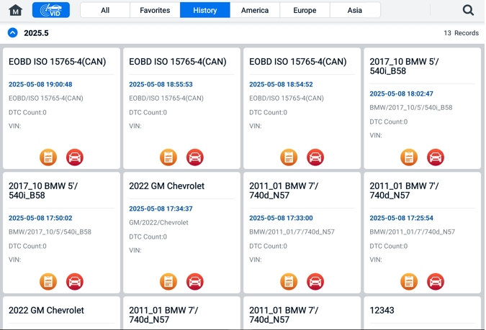
Figura 6-29 Ecranul Istoric
- Selectați o înregistrare din istoric și atingeți butonul din colțul din dreapta sus.
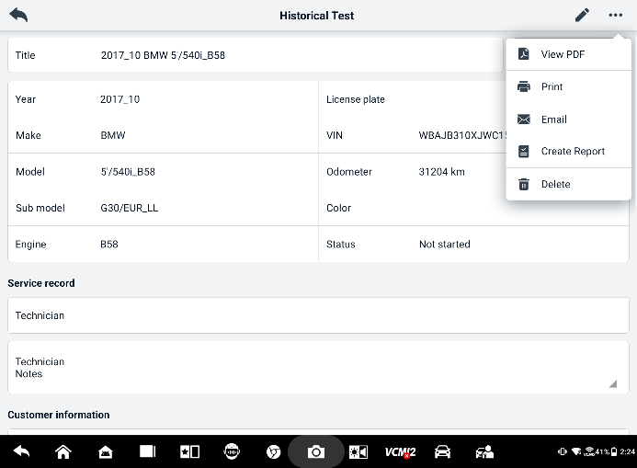
Figura 6-30 Fișă de înregistrare a testelor istorice
- Atingeți Creare raport. Introduceți numărul de înmatriculare și kilometrajul actual. Atingeți Salvare.
- Prin intermediul funcției de scanare automată
- Accesați ecranul Scanare automată și atingeți Scanare erori din butoanele funcționale din partea de jos a ecranului.
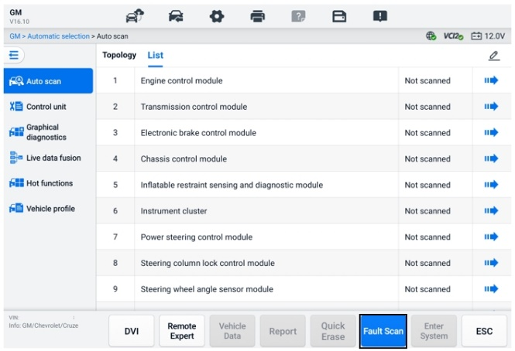
Figura 6-31 Ecranul 1 de scanare automată
- Când scanarea sistemului este finalizată, atingeți Raport din butoanele funcționale din partea de jos a ecranului. Introduceți citirea kilometrajului și atingeți OK.
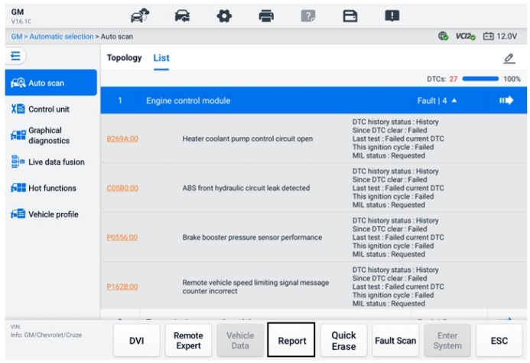
Figura 6-32 Ecranul 2 de scanare automată
- Prin intermediul funcțiilor din bara de instrumente de diagnosticare
Raportul de diagnosticare poate fi vizualizat și din ecranul funcțiilor de diagnosticare, inclusiv Scanare automată și Coduri de eroare. Există două modalități de a vizualiza rapoartele salvate:
- Atingeți butonul din bara de instrumente de diagnosticare și selectați Salvare ca PDF. Introduceți citirea kilometrajului, apoi atingeți Salvare. Atingeți butonul Fișier din colțul din dreapta sus al ecranului și selectați un raport salvat pentru vizualizare.
- Atingeți butonul din bara de instrumente de diagnosticare și selectați Raportează în cloud. Introduceți citirea kilometrajului. Atingeți Salvare > Vizualizare raport pentru a vizualiza raportul salvat.
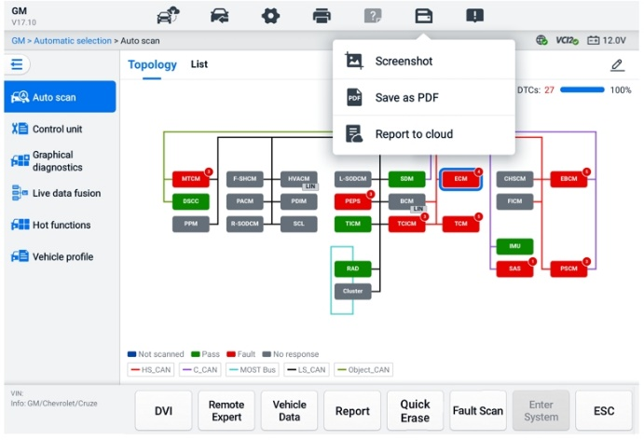
Figura 6-33 Ecranul 3 de scanare automată

Vizualizarea raportului de diagnosticare
Toate rapoartele salvate pot fi vizualizate în aplicația Data Manager.
- Atingeți Manager date > Istoric vehicul. Selectați o anumită înregistrare din istoricul vehiculului și apoi atingeți  > Vizualizare PDF. în colțul din dreapta sus pentru a vizualiza raportul.
- După ce salvați rapoartele atingând butonul Salvare ca PDF, atingeți Manager date > PDF pentru a vizualiza aceste rapoarte.
- După ce salvați rapoartele atingând butonul Creare raport sau Raport în cloud, atingeți Manager date > Raport cloud pentru a vizualiza aceste rapoarte.

Partajare în cloud a raportului de diagnosticare
- Atingeți Manager date > Raport cloud pentru a accesa ecranul Listă rapoarte.
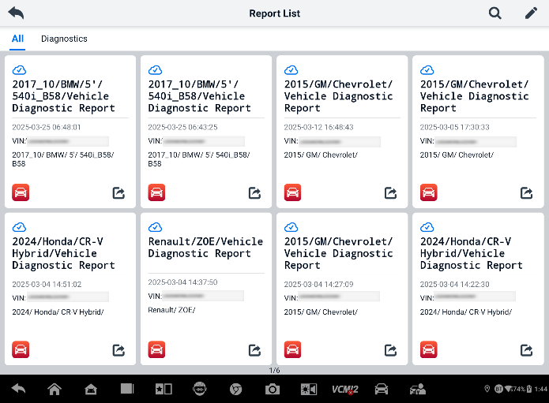
Figura 6-34 Listă de rapoarte
NOTA
Rețineți că, dacă raportul afișează , înseamnă că raportul a fost încărcat cu succes în cloud și îl puteți partaja cu alte persoane; dacă raportul se afișează , înseamnă că încărcarea raportului în cloud nu a reușit, dar va încerca să se încarce automat în cloud la reintroducerea raportului.
- Atingeți din  colțul din dreapta jos al raportului.
- Există trei modalități de partajare a rapoartelor în cloud: scanarea codului QR, trimiterea prin e-mail, trimiterea prin SMS (prin numărul de telefon).

Ieșire din Diagnosticare
Aplicația Diagnosticare funcționează în timp ce comunicarea cu vehiculul este încă activă. Este important să ieșiți corect din ecranul de operare a diagnosticării pentru a opri toate comunicările cu vehiculul înainte de a închide aplicația Diagnosticare.
NOTA
Dacă comunicarea este întreruptă, se pot produce deteriorări ale modulului electronic de control (ECM) al vehiculului. Asigurați-vă că toate formele de legătură de comunicare, cum ar fi cablul de date, cablul USB și rețeaua wireless sau cu fir, sunt conectate corect pe parcursul testului. Ieșiți din toate ecranele înainte de a deconecta cablul de testare și sursa de alimentare.
- Pentru a ieși din aplicația Diagnosticare
- Pe un ecran de diagnosticare activ:
- Atingeți butonul Înapoi sau ESC pentru a ieși dintr-o sesiune de diagnosticare pas cu pas.
- Sau atingeți butonul Schimbare vehicul din bara de instrumente Diagnosticare pentru a reveni la ecranul Meniu vehicul.
- Pe ecranul meniului vehiculului:
- Atingeți butonul Acasă din bara de instrumente superioară.
- Sau atingeți butonul Înapoi din bara de navigare din partea de jos a ecranului.
- Sau atingeți butonul Acasă din bara de instrumente Diagnosticare pentru a ieși direct din aplicație și a reveni la meniul MaxiSys Job.
NOTA
După închiderea aplicației Diagnosticare, tableta nu mai comunică cu vehiculul și se pot deschide în siguranță alte aplicații MaxiSys.

Servicii
Secțiunea Service este special concepută pentru a oferi acces rapid la sistemele vehiculului pentru diverse sarcini programate de service și întreținere. Ecranul tipic de operare a service-ului este o serie de comenzi executive bazate pe meniu. Urmați instrucțiunile de pe ecran pentru a selecta opțiunile de execuție adecvate, a introduce valori sau date corecte și a efectua acțiunile necesare. Aplicația va afișa instrucțiuni detaliate pentru finalizarea operațiunilor de service selectate.
După introducerea fiecărei funcții speciale, ecranul va afișa două opțiuni de aplicație: Diagnosticare și Funcții speciale. Diagnosticarea permite citirea și ștergerea codurilor, ceea ce este uneori necesar după finalizarea anumitor funcții speciale. Funcțiile speciale constau în subfuncții ale funcției speciale selectate.
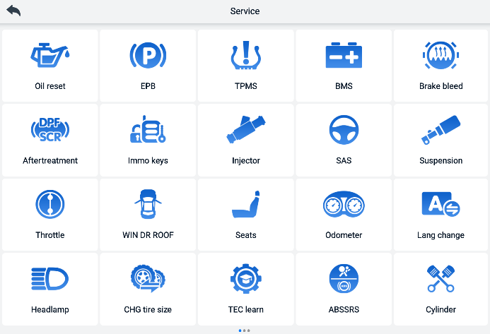
Figura 7-1 Meniu de servicii
Câteva dintre cele mai utilizate servicii sunt descrise în acest capitol.

Serviciu de resetare a uleiului
Efectuați o resetare pentru sistemul de monitorizare a duratei de viață a uleiului de motor, care calculează un interval optim de schimbare a duratei de viață a uleiului în funcție de condițiile de conducere ale vehiculului și de climă. Memento-ul privind durata de viață a uleiului trebuie resetat de fiecare dată când se schimbă uleiul, astfel încât sistemul să poată calcula când este necesară următoarea schimbare de ulei.


NOTA
- Resetați întotdeauna durata de viață a uleiului de motor la 100% după fiecare schimb de ulei.
- Toate lucrările necesare trebuie efectuate înainte de resetarea indicatorilor de service. Nerespectarea acestei proceduri poate duce la valori de service incorecte și la stocarea codurilor de eroare de eroare de către modulul de control relevant.
- Pentru unele vehicule, instrumentul de scanare poate reseta lumini de service suplimentare, cum ar fi ciclul de întreținere și intervalul de service. La vehiculele BMW, de exemplu, resetarea service-ului include uleiul de motor, bujiile, frânele față/spate, lichidul de răcire, filtrul de particule, lichidul de frână, microfiltrul, inspecția vehiculului, inspecția emisiilor de gaze de eșapament și verificările vehiculului.

Service pentru frâna de parcare electrică (EPB)
Această funcție are o multitudine de utilizări pentru a menține sistemul electronic de frânare în siguranță și eficient. Aplicațiile includ dezactivarea și activarea sistemului de control al frânelor, asistarea la controlul lichidului de frână, deschiderea și închiderea plăcuțelor de frână și setarea frânelor după înlocuirea discului sau a plăcuțelor.
Siguranță EPB
Efectuarea lucrărilor de întreținere la sistemul de frână de parcare electrică (EPB) poate fi periculoasă, așa că înainte de a începe lucrările de service, vă rugăm să țineți cont de aceste reguli.
- Asigurați-vă că sunteți pe deplin familiarizat cu sistemul de frânare și funcționarea acestuia înainte de a începe orice lucrare.
- EPB înainte de efectuarea oricăror lucrări de întreținere/diagnosticare a sistemului de frânare. Acest lucru se poate face din meniul de instrumente.
- Efectuați lucrările de întreținere numai atunci când vehiculul este staționar și pe teren plan.
- Asigurați-vă că sistemul de control EPB este reactivat după finalizarea lucrărilor de întreținere.
NOTA
Autel nu își asumă nicio responsabilitate pentru accidente sau vătămări corporale rezultate din întreținerea sistemului de frână de parcare electrică.

Service pentru sistemul de monitorizare a presiunii în anvelope (TPMS)
Această funcție vă permite să căutați rapid ID-urile senzorilor de anvelope din ECU-ul vehiculului, precum și să efectuați proceduri de înlocuire și resetare TPMS după înlocuirea senzorilor de anvelope.

Service pentru sistemul de gestionare a bateriei (BMS)
Sistemul de gestionare a bateriei (BMS) permite instrumentului să evalueze starea de încărcare a bateriei, să monitorizeze curentul de circuit închis, să înregistreze înlocuirea bateriei, să activeze starea de repaus a vehiculului și să încarce bateria prin intermediul mufei de diagnosticare.
NOTA
- Această funcție nu este compatibilă cu toate vehiculele.
- Subfuncțiile și ecranele de testare efective ale BMS pot varia în funcție de vehicul, vă rugăm să urmați instrucțiunile de pe ecran pentru a selecta opțiunea corectă.
Vehiculul poate utiliza fie o baterie cu plumb-acid etanșă, fie o baterie cu strat de sticlă absorbită (AGM). Bateria cu plumb-acid conține acid sulfuric lichid și se poate vărsa la răsturnare. Bateria AGM (cunoscută sub numele de baterie VRLA, cu plumb-acid reglat prin supapă) conține, de asemenea, acid sulfuric, dar acidul este conținut în straturi de sticlă între plăcile terminale.
Se recomandă ca bateria aftermarket de schimb să aibă aceleași specificații, cum ar fi capacitatea și tipul, ca bateria existentă. Dacă bateria originală este înlocuită cu un alt tip de baterie (de exemplu, o baterie cu plumb este înlocuită cu o baterie AGM) sau cu o baterie cu o capacitate diferită (mAh), vehiculul poate necesita reprogramarea noului tip de baterie, pe lângă efectuarea resetării bateriei. Consultați manualul vehiculului pentru informații suplimentare specifice vehiculului.

Service filtru de particule diesel (DPF)
Funcția filtrului de particule diesel (DPF) gestionează regenerarea DPF, învățarea pentru înlocuirea componentelor DPF și învățarea DPF după înlocuirea unității de control a motorului.
ECM-ul monitorizează stilul de condus și selectează un moment potrivit pentru a utiliza regenerarea. Vehiculele conduse mult la ralanti și cu sarcină redusă vor încerca să se regenereze mai devreme decât cele conduse la viteză și sarcină mai mari. Pentru ca regenerarea să aibă loc, trebuie obținută o temperatură ridicată a gazelor de eșapament pentru o perioadă lungă de timp.
În cazul în care mașina este condusă într-un mod care nu permite regenerarea, de exemplu, în cazul unor călătorii scurte frecvente, pe lângă afișarea martorului DPF și a indicatorilor „Check Engine” se va înregistra în cele din urmă un cod de eroare. O regenerare de service poate fi solicitată în atelier folosind instrumentul de diagnosticare.
Înainte de a efectua o regenerare forțată a DPF folosind instrumentul, verificați următoarele elemente:
- Martorul de combustibil nu este aprins.
- Nu sunt stocate în sistem erori relevante pentru DPF.
- Vehiculul are uleiul de motor specificat.
- Uleiul pentru motorină nu este contaminat.
IMPORTANT
Înainte de a diagnostica vehiculul problematic și de a încerca să efectuați o regenerare de urgență, este important să obțineți un jurnal de diagnosticare complet și să citiți blocurile de valori măsurate relevante.

NOTA
- DPF-ul nu se va regenera dacă martorul luminos de control al motorului este aprins sau dacă există o supapă EGR defectă.
- ECU-ul trebuie readaptat la înlocuirea DPF-ului și la completarea cu aditiv de combustibil Eolys.
- Dacă vehiculul trebuie condus pentru a efectua o revizie DPF, este necesară o a doua persoană pentru această funcție. O persoană trebuie să conducă vehiculul în timp ce cealaltă persoană observă ecranul instrumentului. Nu încercați să conduceți și să observați instrumentul de scanare în același timp. Acest lucru este periculos și vă pune în pericol viața, pe cea a altor șoferi și pietoni.

Service pentru senzorul de unghi de direcție (SAS)
Calibrarea SAS stochează permanent poziția curentă a volanului ca poziție de mers în linie dreaptă în memoria EEPROM SAS. Prin urmare, roțile din față și volanul trebuie setate exact în poziția de mers în linie dreaptă înainte înainte de calibrare. În plus, VIN-ul este citit și din tabloul de bord și stocat permanent în memoria EEPROM SAS. La finalizarea cu succes a calibrării, memoria de erori SAS este ștearsă automat.
Calibrarea trebuie efectuată întotdeauna după următoarele operațiuni:
- Înlocuirea volanului
- Înlocuire SAS
- Orice întreținere care implică deschiderea hub-ului conectorului de la SAS la coloană
- Orice lucrări de întreținere sau reparații la timonerie, mecanism de direcție sau alt mecanism aferent
- Alinierea roților sau reglarea ecartamentului roților
- Reparații în caz de accidente în care s-au produs daune la SAS sau la ansamblu sau la orice parte a sistemului de direcție.
NOTA
- Autel nu își asumă nicio responsabilitate pentru accidente sau vătămări corporale rezultate în urma reviziei sistemului SAS. La interpretarea codurilor de eroare (DTC) preluate de pe vehicul, urmați întotdeauna recomandările producătorului pentru reparații.
- Toate ecranele software prezentate în acest manual sunt exemple, iar ecranele de testare reale pot varia în funcție de vehiculul de testare. Acordați atenție titlurilor meniurilor și instrucțiunilor de pe ecran pentru a face selecțiile corecte ale opțiunilor.
- Înainte de a începe procedura, asigurați-vă că vehiculul are un buton ESC. Căutați butonul pe bord.

ADAS
Sistemele avansate de asistență a șoferului (ADAS) sunt o gamă de sisteme ale vehiculelor care ajută șoferul fie prin alerte pasive, fie prin controlul activ al vehiculului, pentru a conduce mai sigur și cu o mai mare conștientizare și precizie.
Camerele video, senzorii, ultrasunetele, radarul și LIDAR sunt câteva dintre sistemele utilizate pentru a capta date despre mediul de condus, inclusiv poziția vehiculelor aflate în deplasare sau statice, locația pietonilor, indicatoarele rutiere, detectarea benzii de circulație și a intersecțiilor, condițiile de drum (curbe) și de condus (vizibilitate redusă sau condus seara). Aceste informații sunt utilizate pentru a instrui vehiculul să ia măsurile predeterminate. Camerele video, senzorii și sistemele de detectare sunt de obicei amplasate în barele de protecție față și spate, parbriz, grila frontală și oglinzile laterale și retrovizoare.
Autel oferă o calibrare ADAS completă și precisă.
- Acoperă mulți producători de vehicule, inclusiv Benz, BMW, Audi, Volkswagen, Porsche, Infiniti, Lexus, GM, Ford, Volvo, Toyota, Nissan, Honda, Hyundai, Kia etc.
- Acceptă calibrarea mai multor sisteme de asistență a șoferului, inclusiv pilotul adaptiv (ACC), sistemul de vedere nocturnă (NVS), avertizarea la părăsirea benzii de rulare (LDW), detectarea unghiului mort (BSD), monitorizarea vederii perimetrale (AVM), avertizarea la coliziune din spate (RCW), afișajele heads-up (HUD) etc.
- Oferă ilustrații grafice și instrucțiuni pas cu pas.
- Oferă demonstrații pentru a ghida tehnicianul prin procesul de calibrare.
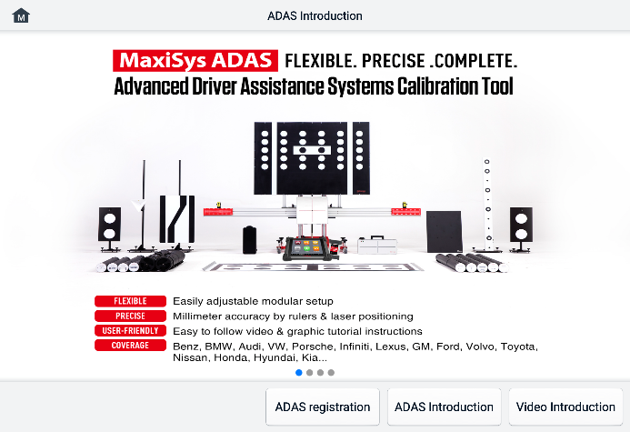
Figura 8-1 Ecran de introducere ADAS

Manager de date
Aplicația Data Manager vă permite să stocați, să imprimați și să revizuiți fișierele salvate, să gestionați informațiile din atelier și înregistrările cu informații despre clienți și să stocați istoricul vehiculelor de testare. În plus, puteți face copii de rezervă ale datelor în Autel Cloud și să le vizualizați în aplicația Data Manager.
Selectarea aplicației Data Manager deschide meniul sistemului de fișiere. Sunt disponibile unsprezece funcții principale.
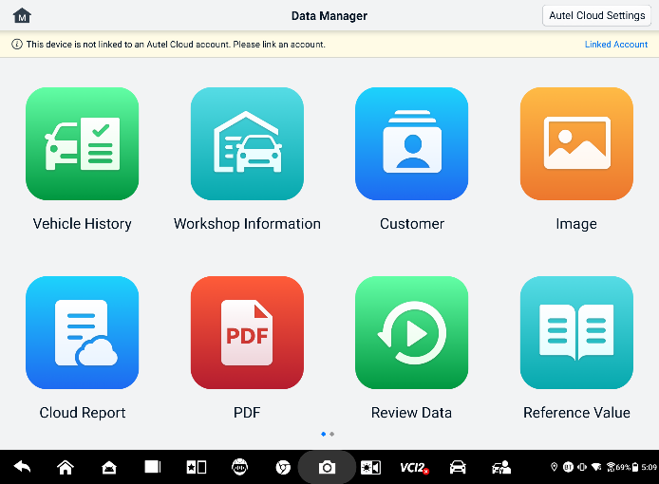
Figura 9-1 Ecranul principal al Managerului de date
În aplicația Data Manager, datele pot fi salvate automat sau manual în Autel Cloud. Înainte de a crea o copie de rezervă a datelor, trebuie mai întâi să conectați dispozitivul la Autel Cloud.
- Pentru a conecta dispozitivul la Autel Cloud
- Pe ecranul principal Data Manager, atingeți Conectare cont pentru a accesa Autel Cloud.
- Atingeți Adăugați dispozitivul, introduceți numărul de serie al dispozitivului și parola de înregistrare a dispozitivului și atingeți Salvare. Dispozitivul conectat va apărea pe ecranul Listă de dispozitive. (Pentru a găsi numărul de serie al dispozitivului și parola de înregistrare a dispozitivului, accesați Setări > Despre.)
- Pentru a schimba un cont conectat
Pe ecranul principal Data Manager , atingeți Comutare cont conectat și conectați-vă cu contul dvs. Autel.
- Pentru a face backup automat la date în Autel Cloud
- Pe ecranul principal Data Manager, atingeți Setări Autel Cloud și comutați butoanele Încărcare automată la Activat.
- Datele, inclusiv rapoarte, imagini, fișiere PDF, date de revizuire și valori de referință, sunt salvate automat în Autel Cloud.
Tabelul de mai jos descrie pe scurt fiecare dintre butoanele funcționale din aplicația Manager date.
Tabelul 9-1 Butoane în Managerul de date
Buton | Nume | Descriere
 | Istoricul vehiculului | Atingeți pentru a revizui istoricul diagnosticelor.
 | Informații atelier | Atingeți pentru a edita informațiile despre ateliere.
 | Client | Atingeți pentru a crea informații noi despre client.
 | Imagine | Atingeți pentru a revizui capturile de ecran.
 | Raport cloud | Atingeți pentru a revizui rapoartele salvate și a partaja rapoarte în cloud.
 | PDF | Atingeți pentru a revizui rapoartele stocate ca fișiere PDF.
 | Examinați datele | Atingeți pentru a revizui datele înregistrate.
 | Valoare de referință | Atingeți pentru a vizualiza, edita și partaja datele legate de valorile de referință ale funcției de date live. Sunt incluse atât valorile de referință locale, cât și copiile de rezervă în cloud.
 | Înregistrarea datelor | Atingeți pentru a revizui datele de comunicare și informațiile ECU ale vehiculului. Datele salvate pot fi raportate și trimise centrului tehnic prin internet.
 | Dezinstalați aplicațiile | Atingeți pentru a dezinstala aplicațiile.
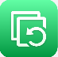 | Copiere de rezervă și restaurare | Atingeți pentru a accesa ecranul Copiere de rezervă și restaurare pentru a face o copie de rezervă a datelor în Autel Cloud sau pentru a restaura datele pe dispozitiv.

Istoricul vehiculului
Această funcție stochează înregistrări ale istoricului vehiculului testat, inclusiv informații despre vehicul și codurile de eroare recuperate din sesiunile de diagnosticare anterioare. Informațiile de testare sunt rezumate și afișate într-un tabel ușor de citit. Istoricul vehiculului oferă, de asemenea, acces direct la vehiculul testat anterior și vă permite să reporniți direct o sesiune de diagnosticare fără a fi nevoie să efectuați selectarea automată sau manuală a vehiculului.
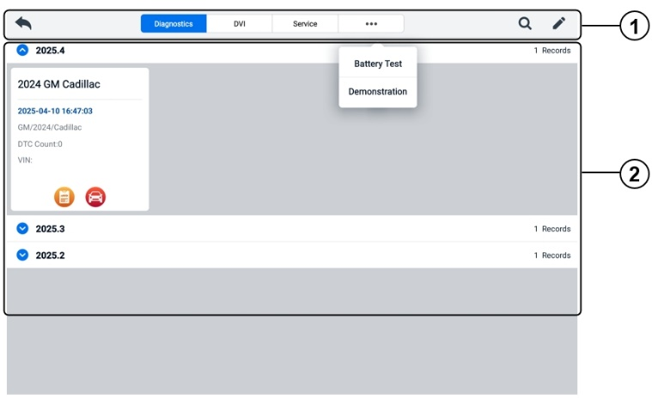
Figura 9-2 Ecranul Istoricului Vehiculului
- Butoane din bara de instrumente superioară — comenzi de navigare și aplicații.
- Secțiunea principală — afișează toate înregistrările istoricului vehiculului.
- Pentru a activa o sesiune de testare pentru vehiculul înregistrat
- Atingeți Manager date din meniul MaxiSys Job.
- Selectați Istoricul vehiculului pentru a deschide ecranul. Atingeți fila aplicației relevante pentru a selecta înregistrarea testului. De exemplu, atingeți Diagnosticare pentru a selecta înregistrările testelor de diagnosticare.
- Atingeți pictograma Diagnosticare sau DVI în partea de jos a miniaturii unui element de înregistrare a vehiculului.
- Se afișează ecranul Diagnosticare al vehiculului și o nouă sesiune de diagnosticare este activată după atingerea pictogramei Diagnosticare. Consultați Diagnosticare pentru a continua diagnosticarea. Aplicația DVI se deschide după ce se atinge pictograma DVI. Consultați Inspecția digitală a vehiculului pentru a continua inspecțiile.
- Sau selectați o miniatură a vehiculului pentru a deschide o înregistrare. Se afișează o foaie de înregistrare a testelor istorice. Examinați informațiile înregistrate ale vehiculului de testare. Atingeți butonul Diagnosticare sau butonul DVI din colțul din dreapta sus.
NOTA
Tableta MaxiSys trebuie să stabilească o conexiune stabilă cu VCI2 pentru a relua sesiunile de testare pe vehiculele testate anterior.
Înregistrare istorică a testelor
Înregistrarea istorică a testelor este un formular detaliat de date despre vehicul, care include informații generale despre vehicul, înregistrarea service-ului, informații despre clienți și codurile de diagnosticare a erorilor recuperate din sesiunile de testare anterioare. De asemenea, vor apărea note tehnice, dacă există.
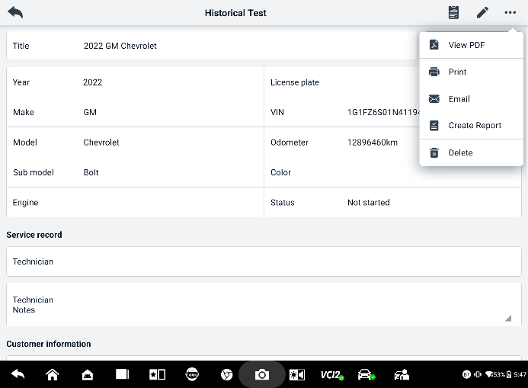
Figura 9-3 Fișă de înregistrare a testelor istorice
  - Pentru a edita înregistrarea testului istoric
- Atingeți Manager date din meniul MaxiSys Job.
- Selectați Istoricul vehiculului.
- Selectați miniatura înregistrării istorice specifice a vehiculului din secțiunea principală. Se va afișa înregistrarea testului istoric.
- Atingeți Editare (pictograma unui stilou) pentru a începe editarea.
- Atingeți fiecare element pentru a introduce informații.
NOTA
Numărul VIN al vehiculului, numărul de înmatriculare și informațiile contului clientului sunt corelate în mod implicit. Înregistrările vehiculelor vor fi corelate automat folosind acest vehicul și identificatorul clientului.
- Atingeți Adăugare la client pentru a corela fișa de înregistrare a testelor istorice cu un cont de client existent sau adăugați un nou cont asociat care să fie corelat cu înregistrarea vehiculului de testare. Consultați Client pentru mai multe informații.
- Atingeți Gata pentru a salva înregistrarea actualizată sau atingeți Anulare pentru a ieși fără a salva.

Informații atelier
Formularul Informații atelier vă permite să editați, să introduceți și să salvați informații detaliate despre atelier, cum ar fi numele atelierului, adresa, numărul de telefon și alte observații, care, la imprimarea rapoartelor de diagnosticare a vehiculului și a altor fișiere de testare asociate, vor fi afișate ca antet al documentelor imprimate.
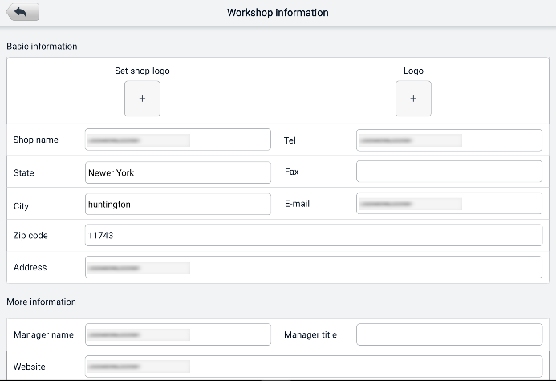
Figura 9-4 Fișă informativă pentru atelier
  - Pentru a edita fișa cu informații despre atelier
- Atingeți aplicația Data Manager din meniul MaxiSys Job.
- Selectați Informații despre atelier.
- Atingeți fiecare câmp pentru a introduce informațiile corespunzătoare.
- Informațiile vor fi salvate automat după introducere.

Client
Funcția Client vă permite să creați și să editați conturi de clienți. Vă ajută să salvați și să organizați toate conturile cu informații despre clienți care sunt corelate cu înregistrările istorice ale vehiculului de testare asociate.
  - Pentru a crea un cont de client
- Atingeți aplicația Data Manager din meniul MaxiSys Job.
- Selectați Client.
- Atingeți butonul Adăugați un client. Se afișează un formular de informații gol; atingeți fiecare câmp pentru a introduce informațiile corespunzătoare.
NOTA
Câmpurile marcate cu un asterisc (*) sunt obligatorii.
- Este posibil ca unii clienți să aibă mai multe vehicule pentru service; puteți adăuga oricând informații noi despre vehicule în cont. Atingeți Adăugați informații despre vehicule noi, apoi completați informațiile despre vehicul. Atingeți butonul pentru a anula.
- Atingeți Completare pentru a salva contul sau atingeți Anulare pentru a ieși fără a salva.
  - Pentru a edita un cont de client
- Atingeți Manager date din meniul MaxiSys Job.
- Selectați Client.
- Selectați un cont de client atingând cartea de vizită corespunzătoare. Se afișează o înregistrare cu informații despre client.
- Atingeți pictograma Editare din bara de instrumente superioară pentru a începe editarea.
- Atingeți câmpul de introducere pentru a edita sau modifica informațiile și introduceți informațiile actualizate.
- Atingeți Completare pentru a salva informațiile actualizate sau atingeți Anulare pentru a ieși fără a salva.
  - Pentru a șterge un cont de client
- Atingeți Manager date din meniul MaxiSys Job.
- Selectați Client.
- Atingeți pictograma Ștergere din dreapta unui cont de client. Se afișează un mesaj.
- Atingeți OK pentru a confirma comanda, iar contul este șters sau atingeți Anulare pentru a anula comanda.

Imagine
Secțiunea Imagine este o bază de date PNG care conține toate capturile de ecran realizate.
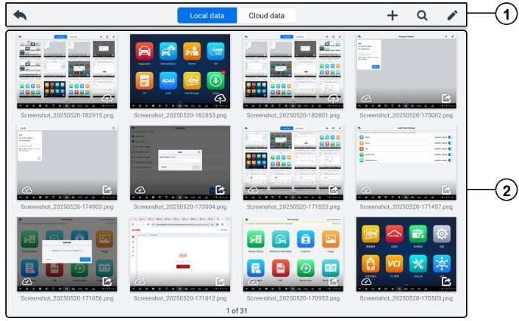
Figura 9-5 Ecranul bazei de date de imagini
- Butoane din bara de instrumente — utilizate pentru editarea, imprimarea sau ștergerea fișierelor de imagine. Consultați tabelul următor pentru informații detaliate.
- Secțiunea principală — afișează imaginile stocate.
Tabelul 9-2 Butoane din bara de instrumente în baza de date PNG
Buton | Nume | Descriere
 | Spate | Revine la ecranul anterior.
 | Căutare | Atingeți pentru a căuta imaginea introducând ora stocată.
 | Edita | Atingeți pentru a afișa bara de instrumente de editare pentru a selecta, șterge, imprima sau trimite prin e-mail imaginea/imaginile.
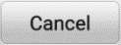 | Anula | Atingeți pentru a închide bara de instrumente de editare sau pentru a anula căutarea fișierelor.
 | Imprimare | Atingeți pentru a imprima imaginea selectată.
 | Şterge | Atingeți pentru a șterge imaginea selectată.
 | E-mail | Atingeți pentru a trimite imaginea selectată la un e-mail.
- Pentru a edita/șterge imaginea/imaginile
- Atingeți butonul aplicației Manager date din meniul de joburi MaxiSys.
- Selectați Imagine pentru a accesa baza de date PNG.
- Atingeți Editare în colțul din dreapta sus al ferestrei. Se afișează ecranul de editare.
- Selectați imaginea (imaginile) pe care doriți să le editați bifând caseta de selectare din colțul din dreapta jos al imaginii.
- Atingeți pictograma Ștergere pentru a șterge imaginile selectate sau pentru a șterge toate imaginile. Atingeți pictograma Imprimare pentru a imprima imaginea (imaginile) selectată (selectate). Atingeți pictograma E-mail pentru a trimite imaginea (imaginile) selectată (selectate) printr-un e-mail.
- Pentru a partaja imagini
- Atingeți butonul aplicației Manager date din meniul de joburi MaxiSys.
- Selectați Imagine pentru a accesa baza de date PNG.
- Atingeți pictogramă pentru a partaja imaginea prin cod QR.
- Pentru a încărca imagini în Autel Cloud
- Atingeți butonul aplicației Manager date din meniul de joburi MaxiSys.
- Selectați Imagine pentru a accesa baza de date PNG.
- Atingeți pictograma pentru a încărca imaginea în Autel Cloud.

Raport Cloud
Această secțiune afișează rapoartele salvate, care pot fi transferate către platforma cloud Autel odată ce se stabilește o conexiune stabilă la rețea. Aceste rapoarte pot fi apoi vizualizate sau partajate cu alte persoane. Vezi Setări raport şi Salvarea, vizualizarea și partajarea raportului de diagnosticare pentru detalii suplimentare.

Fișiere PDF
Fișierele PDF destinate vizualizării locale sunt afișate în această secțiune. Accesați baza de date PDF și selectați un fișier pentru a accesa informațiile salvate.
Această secțiune utilizează aplicația standard Adobe Reader pentru vizualizarea și editarea fișierelor. Consultați manualul asociat Adobe Reader pentru instrucțiuni mai detaliate.

Examinați datele
Secțiunea Revizuire date vă permite să redați sau să partajați cadrele de date înregistrate ale fluxurilor de date live.
Pe ecranul principal Revizuire date, selectați un fișier de înregistrare pentru redare.
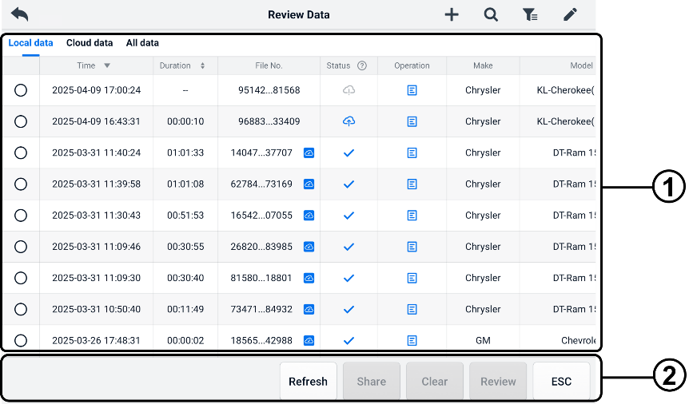
Figura 9-6 Ecran de redare a datelor
- Secțiunea principală — afișează cadrele de date înregistrate.
- Bara de instrumente de navigare — vă permite să manipulați redarea datelor.
Folosiți butoanele barei de instrumente de navigare pentru a reda datele înregistrate cadru cu cadru.

Valoare de referință
Secțiunea Valoare de referință vă permite să vizualizați, să căutați, să editați și să partajați datele legate de valorile de referință ale funcției de date live. Sunt incluse atât valorile de referință locale, cât și copiile de rezervă în cloud.
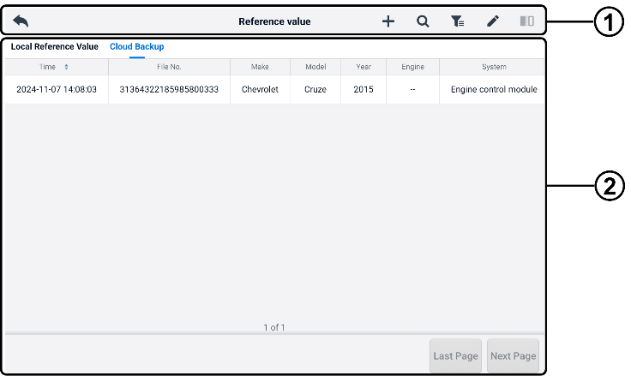
Figura 9-7 Valoare de referință Ecran
- Butoane din bara de instrumente — consultați tabelul următor pentru informații detaliate.
- Secțiunea principală — afișează informații precum ora, numărul fișierului, marca vehiculului, anul, motorul și sistemul.
Tabelul 9-3 Butoane din bara de instrumente din ecranul cu valori de referință
Buton | Nume | Descriere
 | Spate | Revine la ecranul anterior.
 | Adicionar | Adăugări un fișier cu valori de referință la scanarea codului QR corespunzător după atingerea butonului Partajare din lista Valoare de referință sau pur și simplu la introducerea manuală a numărului fișierului.
 | Căutare | Caută în fișierul cu valori de referință odată ce este introdus numărul fișierului sau MMAA (Marcă, Model, An).
 | Filtra | Selectați informații precum Marca, Modelul, Anul, Motorul și Sistemul pentru a localiza fișierele cu valori de referință specificate.
 | Edita | Șterge fișierele cu valori de referință.
 | Comparaţie | Selectați două fișiere cu valori de referință și comparați valorile maxime, minime și medii eșantionate. Sunt acceptate doar fișierele cu valori de referință locale.

Înregistrarea datelor
Secțiunea Înregistrare date vă permite să lansați direct platforma de asistență pentru a vizualiza toate înregistrările tuturor datelor de feedback sau ale datelor fără feedback din sistemul de diagnosticare. Pentru mai multe detalii, consultați Înregistrarea datelor.

Dezinstalați aplicațiile
Această secțiune vă permite să gestionați aplicațiile software instalate pe sistemul MaxiSys. Selectarea acestei secțiuni deschide un ecran de gestionare, în care puteți verifica toate aplicațiile de diagnosticare a vehiculului disponibile.
Selectați software-ul vehiculului pe care doriți să îl ștergeți atingând pictograma producătorului vehiculului. Elementul selectat va afișa un marcaj albastru în colțul din dreapta sus. Atingeți pictograma Ștergere din bara de instrumente superioară pentru a șterge software-ul din baza de date a sistemului.

Copiere de rezervă și restaurare
Această secțiune vă permite să faceți o copie de rezervă a datelor în Autel Cloud și să le restaurați pe dispozitiv.
- Pentru a face backup la date în Autel Cloud
- Atingeți butonul aplicației Manager date din meniul de joburi MaxiSys.
- Selectați Copiere de rezervă și restaurare pentru a accesa ecranul Copiere de rezervă și restaurare.
- Atingeți Adăugare copie de rezervă pentru a accesa ecranul Adăugare copie de rezervă.
- Bifați caseta pentru a selecta datele dorite și atingeți Copiere de rezervă. Sistemul va afișa o casetă de dialog.
- Introduceți un nume în caseta de introducere și atingeți OK pentru a crea o copie de rezervă a datelor în Autel Cloud. Înregistrarea datelor de rezervă va apărea pe ecranul Copiere de rezervă și restaurare.
Dacă trebuie să creați copii de rezervă ale mai multor date, atingeți pictograma pentru a accesa ecranul Adăugare copie de rezervă și efectuați din nou pașii 4-5 pentru a crea copii de rezervă ale datelor în Autel Cloud.
- Pentru a restaura datele pe dispozitiv
- Atingeți butonul aplicației Manager date din meniul de joburi MaxiSys.
- Selectați Copiere de rezervă și restaurare pentru a accesa ecranul Copiere de rezervă și restaurare.
- Atingeți Restaurare > OK pentru a restaura datele pe dispozitiv.
Dacă este necesar, atingeți Pauză pentru a întrerupe procesul de restaurare.
- Pentru a șterge datele de rezervă stocate
- Atingeți butonul aplicației Manager date din meniul de joburi MaxiSys.
- Selectați Copiere de rezervă și restaurare pentru a accesa ecranul Copiere de rezervă și restaurare.
- Atingeți pictograma , bifați caseta pentru a selecta datele de rezervă și atingeți pictograma . Atingeți OK pentru a șterge datele selectate.

Autel Cloud
Autel Cloud este o platformă de gestionare a dispozitivelor și datelor cu ajutorul căreia puteți încărca, gestiona și partaja cu ușurință rapoarte (care susțin diagnosticarea, alinierea roților, testarea bateriei etc.), date live, imagini și fișiere PDF.
Puteți accesa Autel Cloud prin intermediul tabletei MaxiSys sau vizitând pagina web Autel site web.
- Prin intermediul tabletei MaxiSys
- Atingeți butonul aplicației Autel Cloud de pe Meniul de lucrări MaxiSys pentru a accesa ecranul de introducere Autel Cloud.
- Atingeți Enter Autel Cloud pentru a intra în ecranul Autel Cloud Login.
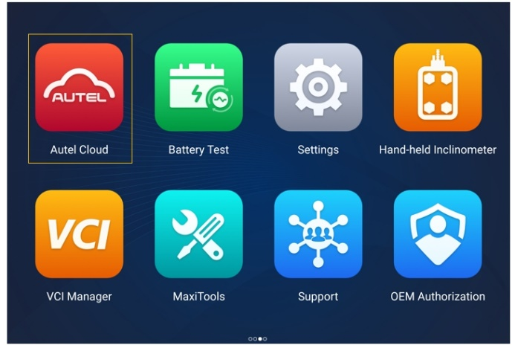
Figura 10-1 Aplicația Autel Cloud
- Prin intermediul site-ului Autel
Vizitați următorul site web în funcție de regiunea dvs.
America de Nord: https://cloud-us.autel.com
Europa: https://cloud-eu.autel.com
NOTA
Funcționalitatea Autel Cloud este aceeași indiferent dacă este accesată prin intermediul unei tablete MaxiSys sau de pe site-ul web Autel. Ilustrațiile din acest manual se bazează pe accesarea Autel Cloud prin intermediul tabletei MaxiSys.

Înregistrare și Autentificare
Pentru a utiliza Autel Cloud, trebuie să vă înregistrați un cont Autel și să vă conectați la contul dvs.
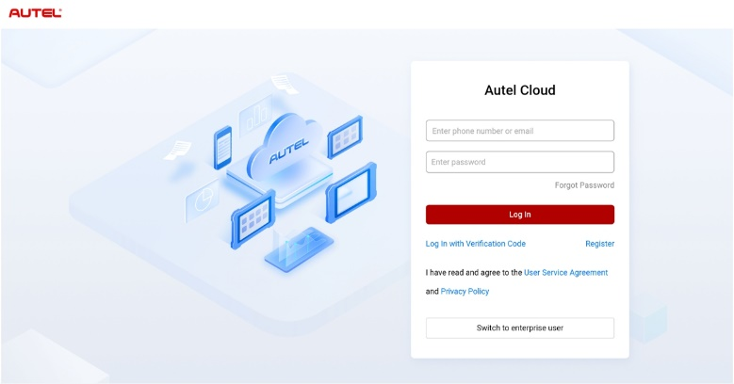
Figura 10-2 Ecran de conectare Autel Cloud
- Pentru a înregistra un cont
Dacă nu aveți încă un cont Autel, atingeți Înregistrare pentru a crea un cont.
- Pentru a vă conecta la Autel Cloud
Vă puteți conecta la Autel Cloud cu o parolă sau cu un cod de verificare. Sau vă puteți conecta ca utilizator enterprise dacă aveți un cont enterprise.
- Pentru a vă conecta cu o parolă: atingeți Jurnal Înregistrare cu parolă, introduceți numărul de telefon sau adresa de e-mail și parola, apoi atingeți Conectare.
- Pentru a te autentifica cu un cod de verificare: atinge Conectează- te cu cod de verificare, introdu numărul tău de telefon și atinge Solicită pentru a obține un cod de verificare. Introduceți codul de verificare primit și atingeți Conectare.
- Pentru a vă conecta ca utilizator Enterprise: atingeți Comutare la utilizator Enterprise pentru a accesa ecranul de conectare la sistemul de gestionare a dispozitivelor și rapoartelor. Introduceți numărul de telefon sau adresa de e-mail și parola, apoi atingeți Conectare.

Gestionarea dispozitivelor
Gestionarea dispozitivelor vă permite să conectați dispozitivele, să exportați lista de dispozitive, să atribuiți ateliere de reparații și să verificați distribuția locației dispozitivelor pe hartă.

Listă de dispozitive
După autentificare, sistemul se va conecta automat accesează ecranul Listă de dispozitive.
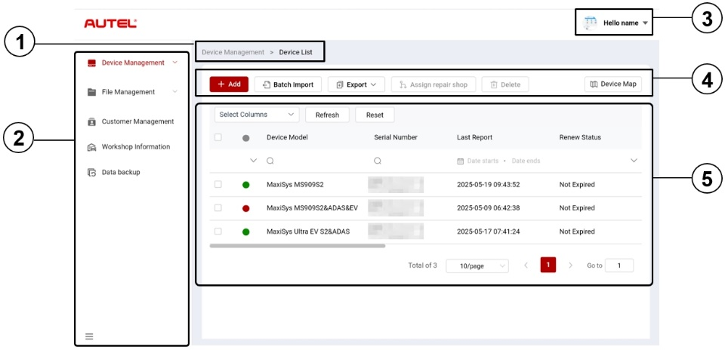
Figura 10-3 Ecranul Listă de Dispozitive
- Calea directorului curent
Calea directorului curent afișează toate numele directoarelor pentru a accesa pagina curentă.
- Bara de navigare
Bara de navigare din partea stângă a ecranului afișează meniul principal al funcțiilor Autel Cloud. Meniul principal include Gestionarea dispozitivelor, Gestionarea fișierelor, Gestionarea clienților, Informații despre atelier și Copiere de rezervă a datelor. Atingeți butonul  din colțul din stânga jos al barei de navigare pentru a ascunde meniul principal și selectați - l din nou pentru a -l afișa.
- Centrul pentru utilizatori
În Centrul pentru utilizatori, vă puteți edita profilul personal, puteți trimite reclamații și feedback și vă puteți gestiona conturile.
- Butoane funcționale
Butoanele funcționale includ Adăugare, Import în lot, Export, Atribuire atelier de reparații, Ștergere și Hartă dispozitive. Funcțiile acestor butoane sunt descrise după cum urmează.
Nume | Descriere
Adăuga | Adaugă un dispozitiv nou.
Import în lot | Importă informații despre dispozitiv în loturi.
Export | Exportă informații despre dispozitiv.
Atribuiți un atelier de reparații | Atribuie dispozitivul selectat unui atelier de reparații afiliat.
Şterge | informațiile despre dispozitivul selectat.
Harta dispozitivelor | Deschide harta dispozitivelor.
- Secțiunea principală
Secțiunea principală include o bară de instrumente, o listă de informații și comenzi pentru întoarcerea paginilor.
Bara de instrumente:
- Selectați coloana — atingeți pentru a selecta informațiile dorite din coloană.
- Reîmprospătare — atingeți pentru a reîmprospăta lista de informații.
- Resetare — Atingeți pentru a reseta criteriile de căutare.
Listă de informații:
- Casetă de selectare: atingeți pentru a selecta un element.
- Pictograme de căutare: atingeți pictograma pentru a afișa criteriile de căutare ale coloanei relevante; atingeți pictograma pentru a introduce căutarea criterii; atingeți pictograma pentru a selecta o dată.
Controale pentru întoarcerea paginilor:
- Bara de derulare: derulați la stânga sau la dreapta pentru a vizualiza coloanele ascunse sau pentru a reveni la coloanele anterioare.
- Lista derulantă Elemente pe pagină: atingeți pentru a selecta numărul de elemente afișate pe pagină.
- Butonul Anterior/Următor: atingeți pentru a merge la pagina anterioară sau următoare.
- Casetă de navigare a paginii: atingeți pentru a introduce numărul paginii și a sări la o anumită pagină.
- Pentru a conecta dispozitivul (dispozitivele)
- Pentru a conecta dispozitivul individual
- Atingeți​ Gestionarea dispozitivelor > Listă dispozitive pentru a accesa ecranul Listă dispozitive.
- Atingeți​ Adăugați pentru a accesa ecranul Dispozitiv nou.
- Introduceți numărul de serie al dispozitivului și parola de înregistrare în caseta de introducere și selectați un atelier de reparații afiliat. (Pentru a găsi numărul de serie al dispozitivului și parola de înregistrare a dispozitivului, accesați Setări > Despre.)
NOTA
Câmpurile marcate cu un asterisc (*) sunt obligatorii.

- Robinet Salvați pentru a salva informațiile.
Dacă este necesar, atingeți Anula sau Pictograma „X” pentru a ieși din ecran.
- După salvare, dispozitivul conectat va apărea pe ecranul Listă de dispozitive.
- Pentru a conecta mai multe dispozitive simultan
- Robinet Gestionarea dispozitivelor > Listă dispozitive pentru a accesa ecranul Listă dispozitive.
- Robinet Import în lot pentru a accesa ecranul Import în lot.
- Atingeți Descărcare șablon pentru a descărca șablonul dispozitivului de import în lot.
- După ce șablonul este completat, atingeți Import în lot pentru a accesa ecranul Importare în lot. Selectați un atelier de reparații, faceți clic sau trageți fișierul în zona de încărcare și atingeți Confirmați importarea informațiilor despre dispozitiv în loturi.
- După import, dispozitivele conectate vor apărea pe ecranul Listă de dispozitive.
- Pentru a exporta lista de dispozitive
- Atingeți Gestionare dispozitive > Listă dispozitive pentru a accesa ecranul Listă dispozitive.
- Selectați informațiile dorite din coloană din Selectare coloană și bifați caseta pentru a selecta informațiile dorite despre dispozitiv. Atingeți Export și selectați un format de export pentru a exporta lista de dispozitive.
- Pentru a aloca un atelier de reparații
- Atingeți Gestionare dispozitive > Listă dispozitive pentru a accesa ecranul Listă dispozitive.
- Bifați caseta pentru a Selectați informațiile dorite despre dispozitiv și atingeți Alocare atelier de reparații pentru a accesa ecranul Alocare atelier de reparații.
- Selectați un atelier de reparații afiliat din lista derulantă și atingeți Confirmare. pentru a atribui dispozitivul selectat atelierului de reparații dorit.
- Pentru a vizualiza detalii despre dispozitiv
Puteți vizualiza detaliile dispozitivului, inclusiv modelul dispozitivului, starea reînnoirii, numărul de serie etc., și puteți verifica rapoartele și adăuga etichete pe ecranul Detalii dispozitiv.
Pentru a vizualiza detaliile dispozitivului, atingeți o informație despre dispozitiv pentru a accesa ecranul Detalii dispozitiv.
- Pentru a căuta un dispozitiv
- Atingeți Gestionare dispozitive > Listă dispozitive pentru a accesa ecranul Listă dispozitive.
- Introduceți sau selectați criteriile de căutare. Atingeți pictograma pentru a afișa criteriile de căutare ale coloanei relevante; atingeți pictograma pentru a introduce criteriile de căutare; atingeți pictograma pentru a selecta o dată.
Dacă este necesar, atingeți Resetare pentru a reseta criteriile de căutare.
- Ecranul afișează rezultatele în funcție de criteriile de căutare.

Harta dispozitivelor
Pentru a verifica distribuția locației dispozitivelor, efectuați următorii pași.
- Atingeți Harta dispozitivelor pentru a accesa ecranul Harta dispozitivelor și a verifica distribuția locației dispozitivelor.
- Atingeți Listă dispozitive pentru a ieși din ecran.
NOTA
Această funcționalitate nu este disponibilă în prezent în Europa.

Gestionarea fișierelor
Gestionarea fișierelor vă permite să gestionați rapoarte, date în timp real, imagini și fișiere PDF.

Gestionarea rapoartelor
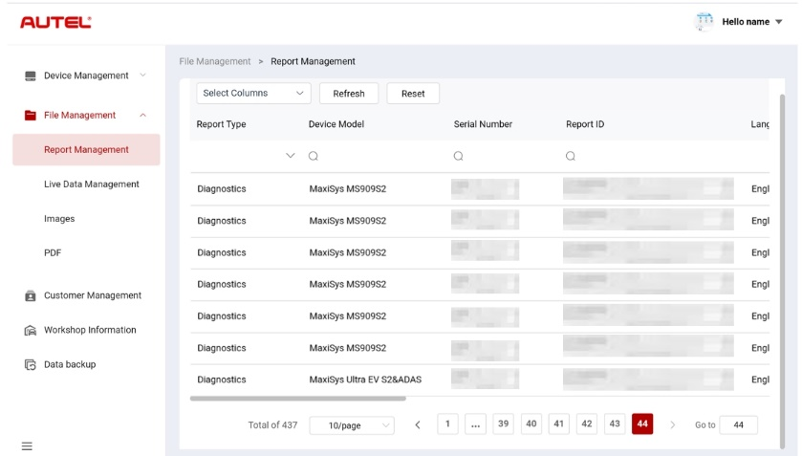
Figura 10-4 Ecran de gestionare a rapoartelor
- Pentru a căuta un raport
- Atingeți Gestionare fișiere > Gestionare rapoarte pentru a accesa ecranul Gestionare rapoarte.
- Introduceți sau selectați criteriile de căutare. Atingeți pictograma pentru a afișa criteriile de căutare ale coloanei relevante; atingeți pictograma pentru a introduce criteriile de căutare; atingeți pictogramă pentru a selecta o dată.
Dacă este necesar, atingeți Resetare pentru a reseta criteriile de căutare.
- Ecranul afișează rezultatele în funcție de criteriile de căutare.
- Pentru a descărca şi distribuiți un raport
- Atingeți o linie de date din raport pentru a introduce raportul.
- Scanați codul QR sau atingeți pictograma  în dreapta pentru a descărca raportul.
- Atingeți pictograma  pentru a accesa ecranul Partajare. Selectați E-mail sau Mesaj text și atingeți Trimitere pentru a partaja raportul cu alte persoane.

Gestionarea datelor în timp real
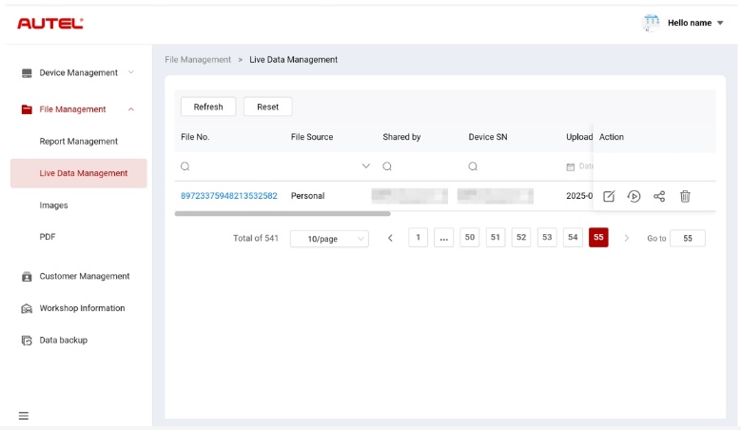
Figura 10-5 Ecran de gestionare a datelor în timp real
- Pentru a căuta date live
- Atingeți Gestionare fișiere > Gestionare date live pentru a accesa ecranul Gestionare date live.
- Introduceți sau selectați criteriile de căutare. Atingeți pictograma pentru a afișa criteriile de căutare ale coloanei relevante; atingeți pictograma pentru a introduce criteriile de căutare; atingeți pictograma pentru a selecta o dată.
Dacă este necesar, atingeți Resetare pentru a reseta criteriile de căutare.
- Ecranul afișează rezultatele în funcție de criteriile de căutare.
- Pentru a adăuga note la datele live
- Atingeți Gestionare fișiere > Gestionare date live pentru a accesa ecranul Gestionare date live.
- Atingeți pictograma pentru a afișa o casetă de text, introduceți notițele și atingeți OK pentru a o salva.
- Pentru a reda datele live
- Atingeți Gestionare fișiere > Gestionare date live pentru a accesa ecranul Gestionare date live.
- Atingeți pictograma sau atingeți numărul fișierului pentru a accesa ecranul Detalii date live. Funcția de date live de aici este similară cu cea din secțiunea de diagnosticare. Consultați Date în timp real pentru instrucțiuni de operare.
- Pentru a partaja date în timp real
- Atingeți Gestionare fișiere > Gestionare date live pentru a accesa ecranul Gestionare date live.
- Atingeți pictograma pentru a accesa ecranul de partajare.
- Selectați o metodă de partajare pentru a distribui informațiile despre date în timp real către alte persoane.
- Pentru a șterge date în timp real
- Atingeți Gestionare fișiere > Gestionare date live pentru a accesa ecranul Gestionare date live.
- Atingeți pictograma și atingeți Confirmare pentru a șterge datele în timp real.

Imagini
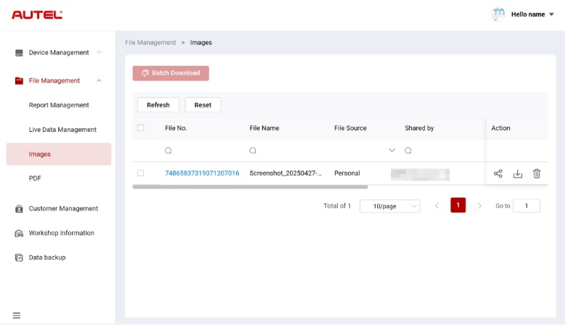
Figura 10-6 Ecran de gestionare a imaginilor
- Pentru a căuta o imagine
- Atingeți Gestionare fișiere > Imagini pentru a accesa ecranul Imagini.
- Introduceți sau selectați criteriile de căutare. Atingeți pictograma pentru a afișa criteriile de căutare ale coloanei relevante; atingeți pictograma pentru a introduce criteriile de căutare; atingeți pictograma pentru a selecta o dată.
Dacă este necesar, atingeți Resetare pentru a reseta criteriile de căutare.
- Ecranul afișează rezultatele în funcție de criteriile de căutare.
- Pentru a vizualiza o imagine
- Atingeți numărul fișierului pentru a vizualiza imaginea.
- Măriți, micșorați și întoarceți imaginea după cum este necesar.
- Pentru a partaja o imagine
- Atingeți Gestionare fișiere > Imagini pentru a accesa ecranul Imagini.
- Atingeți pictograma pentru a accesa ecranul de partajare.
- Selectați o modalitate de partajare pentru a partaja imaginea cu alte persoane.
- Pentru a descărca imagini
- Atingeți Gestionare fișiere > Imagini pentru a accesa ecranul Imagini.
- Bifați caseta pentru a selecta imaginile dorite și atingeți Descărcare în lot pentru a descărca imaginile selectate.
Sau puteți atinge pictograma pentru a descărca o imagine.
- Pentru a șterge o imagine
- Atingeți Gestionare fișiere > Imagini pentru a accesa ecranul de gestionare a datelor în timp real.
- Atingeți pictograma și atingeți Confirmare pentru a șterge imaginea.

PDF
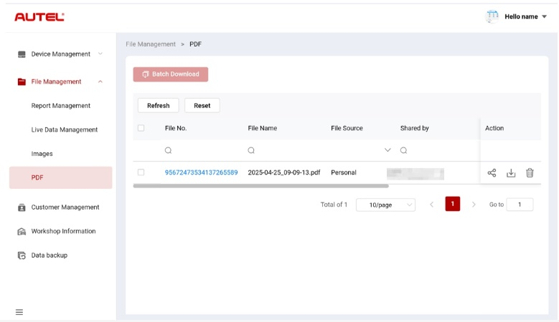
Figura 10-7 Ecran de gestionare a fișierelor PDF
Pe ecranul PDF, puteți căuta, partaja, descărca și șterge fișiere PDF. Funcționarea acestui ecran este similară cu cea a ecranului Imagini. Consultați Imagini.

Managementul clienților
Gestionarea clienților vă permite să gestionați informațiile despre clienți și să le partajați între Autel Cloud și dispozitivele conectate.
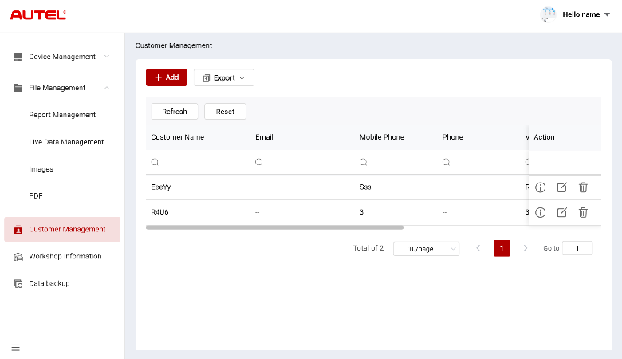
Figura 10-8 Ecran de gestionare a clienților
- Pentru a adăuga un client
- Atingeți Gestionare clienți pentru a accesa ecranul Gestionare clienți.
- Atingeți Adăugare pentru a accesa ecranul Adăugare client. Introduceți informațiile despre utilizator și vehicul, apoi atingeți Confirmare pentru a le salva.
NOTA
Câmpurile marcate cu un asterisc (*) sunt obligatorii.
Dacă trebuie să adăugați mai multe informații despre vehicul, atingeți Adăugare.
- Clientul adăugat este afișat pe ecranul Gestionare clienți.
- Pentru a exporta informații despre clienți
- Atingeți Gestionare clienți pentru a accesa ecranul Gestionare clienți.
- Atingeți Export și selectați un format de export pentru a exporta informațiile despre client.
- Pentru a căuta informații despre clienți
- Atingeți Gestionare clienți pentru a accesa ecranul Gestionare clienți.
- Introduceți sau selectați criteriile de căutare. Atingeți pictograma pentru a afișa criteriile de căutare ale coloanei relevante; atingeți pictograma pentru a introduce criteriile de căutare; atingeți pictograma pentru a selecta o dată.
Dacă este necesar, atingeți Resetare pentru a reseta criteriile de căutare.
- Ecranul afișează rezultatele în funcție de criteriile de căutare.
- Pentru a vizualiza și edita detaliile clientului
- Atingeți Gestionare clienți pentru a accesa ecranul Gestionare clienți.
- Atingeți pictograma pentru a vizualiza detaliile clientului, inclusiv informații despre utilizator și vehicul.
- Atingeți Editare pentru a edita detaliile clientului. Sau atingeți pictograma pe ecranul Gestionare clienți pentru a edita detaliile clientului.
Dacă trebuie să adăugați mai multe informații despre vehicul, atingeți Adăugare.
- Atingeți Salvare pentru a salva informațiile.
- Pentru a șterge informațiile despre client
- Atingeți Gestionare clienți pentru a accesa ecranul Gestionare clienți.
- Atingeți pictograma și atingeți Confirmare pentru a șterge informațiile despre client.

Informații despre atelier
Informațiile despre atelier vă permit să gestionați informațiile despre atelierul de reparații și să le sincronizați cu toate dispozitivele asociate cu acel atelier de reparații.
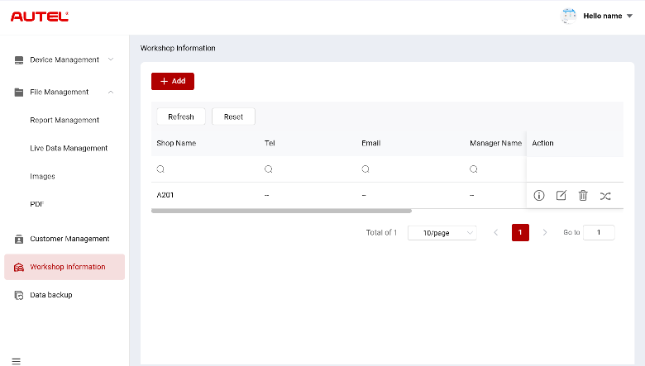
Figura 10-9 Ecran cu informații despre atelier
- Pentru a adăuga un atelier de reparații
- Atingeți Informații atelier pentru a accesa ecranul Informații atelier.
- Atingeți Adăugare pentru a accesa ecranul Creare Atelier de Reparații.
- Introduceți informațiile de bază și informațiile despre dispozitiv, apoi atingeți Salvare. Atelierul de reparații adăugat va apărea pe ecranul Informații atelier.
NOTA
Câmpurile marcate cu un asterisc (*) sunt obligatorii.
- Pentru a căuta un atelier de reparații
- Atingeți Informații atelier pentru a accesa ecranul Informații atelier.
- Introduceți sau selectați criteriile de căutare. Atingeți pictograma pentru a afișa criteriile de căutare ale coloanei relevante; atingeți pictograma pentru a introduce criteriile de căutare; atingeți pictograma pentru a selecta o dată.
Dacă este necesar, atingeți Resetare pentru a reseta criteriile de căutare.
- Ecranul afișează rezultatele în funcție de criteriile de căutare.
- Pentru a vizualiza și edita detalii atelier de reparații
- Atingeți Informații atelier pentru a accesa ecranul Informații atelier.
- Atingeți pictograma pentru a vizualiza detaliile atelierului de reparații, inclusiv informațiile de bază și informațiile despre dispozitiv.
- Atingeți Editare pentru a edita detaliile atelierului de reparații. Sau atingeți pictograma pe ecranul Informații despre atelier.
Dacă trebuie să adăugați mai multe informații despre dispozitiv, atingeți Adăugare.
- Atingeți Salvare pentru a salva informațiile.
- Pentru a șterge informațiile din atelierul de reparații
- Atingeți Informații atelier pentru a accesa ecranul Informații atelier.
- Atingeți pictograma și atingeți Confirmare pentru a șterge informațiile despre atelierul de reparații.
- Pentru a sincroniza informațiile din atelierul de reparații
- Atingeți Informații atelier pentru a accesa ecranul Informații atelier.
- Atingeți pictograma și atingeți Confirmare pentru a sincroniza informațiile atelierului de reparații cu toate dispozitivele asociate cu acel atelier de reparații.

Copiere de rezervă a datelor
Copie de rezervă a datelor vă permite să creați copii de rezervă ale datelor tabletei MaxiSys în Autel Cloud. În cazul în care dispozitivul se pierde, se deteriorează sau trebuie înlocuit, puteți descărca cu ușurință datele stocate care au fost copiate de rezervă în Autel Cloud prin intermediul tabletei pentru a evita pierderea datelor.
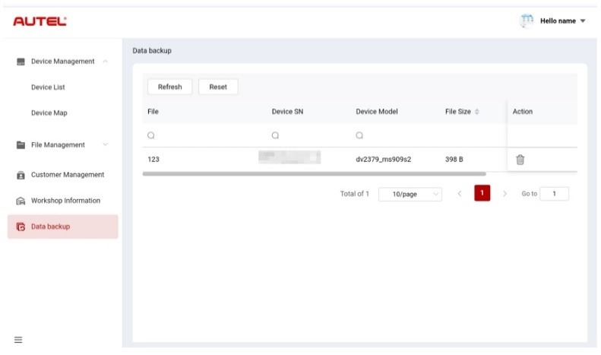
Figura 10-10 Ecranul de copiere de rezervă a datelor
- Pentru a căuta date de rezervă
- Atingeți Copiere de rezervă date pentru a accesa ecranul Copiere de rezervă date.
- Introduceți sau selectați criteriile de căutare. Atingeți pictograma pentru a afișa criteriile de căutare ale coloanei relevante; atingeți pictograma pentru a introduce criteriile de căutare; atingeți pictograma pentru a selecta o dată.
Dacă este necesar, atingeți Resetare pentru a reseta criteriile de căutare.
- Ecranul afișează rezultatele în funcție de criteriile de căutare.
- Pentru a șterge datele de rezervă
- Atingeți Copiere de rezervă date pentru a accesa ecranul Copiere de rezervă date.
- Atingeți pictograma și atingeți Confirmare pentru a șterge datele din copie de rezervă.

Testul bateriei
Aplicația Testare baterie permite utilizatorului să efectueze teste ale bateriei în vehicul și în afara vehiculului atunci când testerul de baterie BT506 este conectat la tableta MaxiSys și la o baterie. Testerul de baterie BT506 permite tehnicienilor să vizualizeze starea de funcționare a bateriei și a sistemului electric al vehiculului.
NOTA
Testerul de baterii BT506 trebuie achiziționat separat.
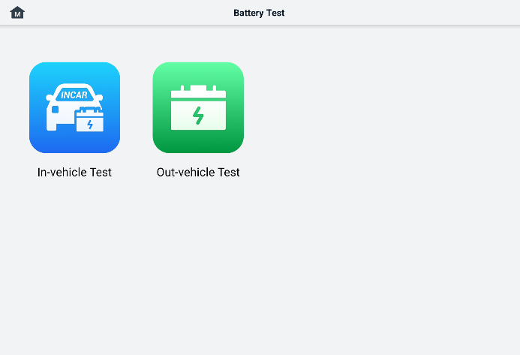
Figura 11-1 Ecran de testare a bateriei

Tester de baterii MaxiBAS BT506

Descrierea funcției
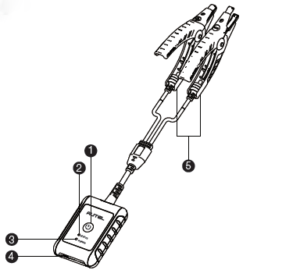
Figura 11-2 Tester MaxiBAS BT506
      - Buton de alimentare
      - LED de stare
      - LED de alimentare
      - Port USB
      - Cablu de clemă pentru baterie
Tabelul 11-1 Descrierea LED-ului
LED | Culoare | Descriere
LED de stare | Verde intermitent | Testerul comunică prin cablu USB.
LED de stare | Albastru intermitent | Testerul comunică prin Bluetooth.
LED de stare | Roșu intermitent | Clemele bateriei sunt conectate la bornele greșite ale bateriei.
LED de alimentare | Verde solid | Testerul este pornit și bateria este suficient încărcată.
LED de alimentare | Verde intermitent | Testerul se încarcă. (Se aprinde verde continuu când bateria este complet încărcată.)
LED de alimentare | Roșu solid | Dispozitivul este în modul de pornire.
LED de alimentare | Roșu intermitent | Nivelul bateriei este scăzut. Vă rugăm să o încărcați.

Surse de alimentare
MaxiBAS Testerul BT506 poate primi energie de la următoarele surse:
- Pachet de baterii interne
- Sursă de alimentare CA/CC
IMPORTANT
Nu încărcați testerul când temperatura este sub 0 °C (32 °F) sau peste 45 °C (113 °F).

Pachet de baterii interne
Testerul de baterii MaxiBAS BT506 poate fi alimentat cu bateria internă reîncărcabilă.

Sursă de alimentare CA/CC — Utilizarea adaptorului de alimentare
Testerul de baterii MaxiBAS BT506 poate fi alimentat de la o priză electrică folosind adaptorul de alimentare AC/DC. Sursa de alimentare AC/DC încarcă și bateria internă.

Specificații tehnice
Tabelul 11-2 Specificații tehnice
Articol | Descriere
Conectivitate | - USB 2.0, Tip C  - Bluetooth 4.2
Tensiune de intrare | 5 V CC
Curent de lucru | < 150 mA la 12 V CC
Baterie internă | Baterie litiu-ion polimer de 3,7 V/800 mAh
Gama CCA | 100 până la 2000 A
Interval de tensiune | 1,5 până la 16 V
Temperatura de lucru | -10°C până la 50°C (14°F până la 122°F)
Temperatura de depozitare | -20°C până la 60°C (-4°F până la 140°F)
Dimensiuni (L x l x Î) | 107 mm (4,21”) x 75 mm (2,95”) x 26 mm (1,02”) (cablul clemei nu este inclus)
Greutate | 320 g (0,7 livre)

Pregătirea pentru teste

Inspectați bateria
Înainte de a începe un test, verificați bateria pentru:
- Crăpături, deformare sau scurgeri. Dacă observați oricare dintre aceste defecte, înlocuiți bateria.
- Cabluri și conexiuni corodate, slăbite sau deteriorate. Reparați sau înlocuiți după cum este necesar.
- Coroziune la bornele bateriei și murdărie sau acid pe partea superioară a carcasei. Curățați carcasa și bornele folosind o perie de sârmă și un amestec de apă și bicarbonat de sodiu.

Conectați testerul de baterii
- Pentru a se conecta cu tableta MaxiSys
- Porniți atât tableta MaxiSys, cât și testerul de baterii BT506. Asigurați-vă că unitățile sunt suficient încărcate înainte de a începe.
- Activați Bluetooth pe tabletă atingând Gestão VCI > BAS BT. Atingeți Scanare în colțul din dreapta sus. Dispozitivul va începe să caute unități de împerechere disponibile.
- În funcție de tipul de tester de baterii, numele dispozitivului poate fi afișat ca „Maxi” cu sufixul unui număr de serie. Selectați dispozitivul corespunzător pentru asociere.
- Când asocierea a fost realizată cu succes, starea conexiunii va fi „Conectat”.

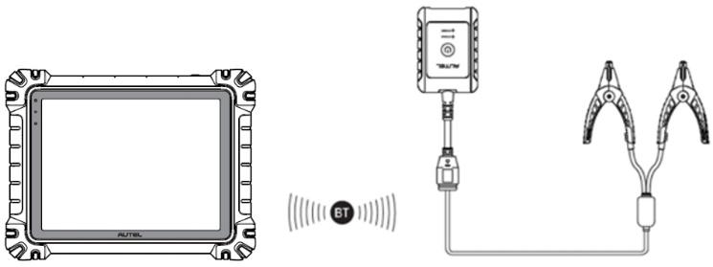
Figura 11-3 Exemplul 1 de conectare a testerului de baterii
- Pentru a conecta la o baterie
  - Conectați clema roșie la borna pozitivă (+) a bateriei.
  - Conectați clema neagră la borna negativă (-) a bateriei.
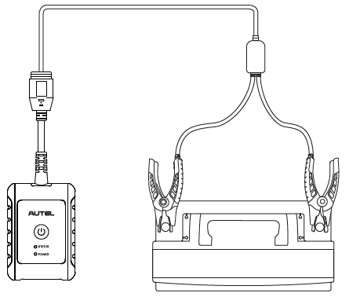
Figura 11-4 Exemplul 2 de conectare a testerului de baterii

Test în vehicul
Testul în vehicul este utilizat pentru testarea bateriilor instalate într-un vehicul. Un test în vehicul include testul bateriei, testul demarorului și testul generatorului. Aceste teste ajută la determinarea stării de funcționare a bateriei, a demarorului și a generatorului.
IMPORTANT
O declinare de responsabilitate va apărea la prima accesare a oricărei funcții de pe ecranul principal. Vă rugăm să citiți acordul utilizatorului final și să atingeți Acceptare pentru a continua. Dacă atingeți Refuzare, nu veți putea utiliza funcțiile corect.
Înainte de a testa orice baterie, asigurați-vă că testerul de baterie este asociat cu tableta prin Bluetooth și conectat corect la o baterie.
- Pentru a începe testul în vehicul
- Atingeți Test baterie din meniul de sarcini MaxiSys. Selectați Test în vehicul.
- Confirmați informațiile despre vehicul din partea stângă a ecranului. Asigurați-vă că ați introdus VIN-ul.
- Confirmați informațiile despre baterie, inclusiv tensiunea, tipul, standardul și capacitatea. Atingeți Înainte pentru a continua funcțiile de testare în vehicul.
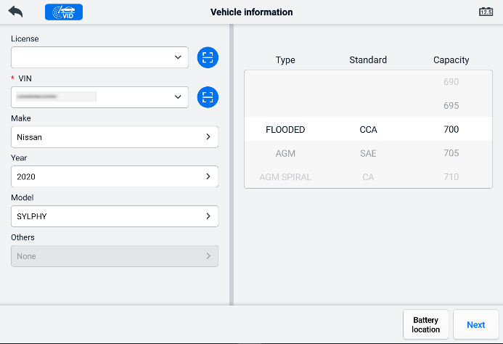
Figura 11-5 Ecran cu informații despre baterie
NOTA
În aplicația Setări, opțiunea Test baterie vă permite să modificați cerința de introducere a informațiilor VIN. Dacă setarea este activată, furnizarea VIN-ului nu mai este obligatorie.
Consultați tabelul de mai jos pentru o listă de butoane care pot apărea la accesarea funcțiilor:
Tabelul 11-3 Butoane din bara de instrumente superioară
Buton | Nume | Descriere
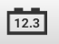 | Conectarea bateriei | Valoarea de pe pictogramă indică tensiunea în timp real a bateriei testate. În testul bateriei, butonul va deveni verde dacă bateria este bună; în caz contrar, va deveni roșu.
 | Ieșire | Revine la meniul Job.
 | Spate | Revine la ecranul anterior.
 | Următorul | Atingeți pentru a continua.

Testarea bateriei
- Urmați instrucțiunile de pe ecran. Bifați casetele după ce toate sarcinile necesare sunt finalizate și atingeți Începeți testarea.
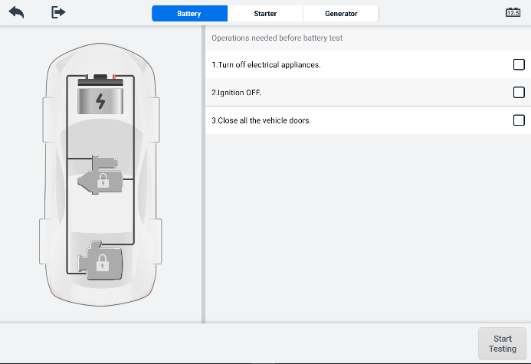
Figura 11-6 Ecranul bateriei
- Așteptați până când testul este finalizat. Rezultatele testului vor fi afișate pe instrument.
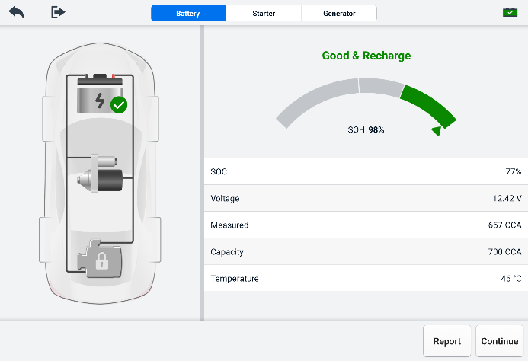
Figura 11-7 Ecranul cu rezultatele testului bateriei
Tabelul 11-4 Rezultatele testelor
Rezultat | Descriere​
Baterie bună | Bateria este bună.
Bun și reîncărcare | Bateria este bună, dar insuficient încărcată. Reîncărcați bateria.
Încărcare și retestare | Bateria necesită încărcare pentru a-i determina starea.
Celulă rea | Înlocuiți bateria.
Înlocuiți bateria | Înlocuiți bateria.

NOTA
Vă rugăm să finalizați întotdeauna testul bateriei înainte de a trece la testele demarorului și generatorului.

Test de pornire
Urmați instrucțiunile de pe ecran pentru a finaliza testul. Porniți motorul și lăsați-l la ralanti. Rezultatele testului vor apărea după cum urmează:
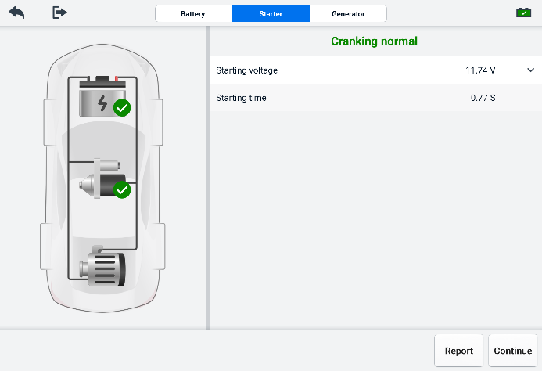
Figura 11-8 Ecranul cu rezultatele testului de pornire
Tabelul 11-5 Rezultatele testului de pornire
Rezultat | Descriere
Cranking Normal | Starterul este bun.
Curent prea mic | Capacitate redusă de descărcare momentană.
Tensiune prea mică | Capacitate redusă de stocare a bateriei.
Neînceput | Demarorul nu este detectat pentru pornire.

Testul generatorului
Urmați instrucțiunile de pe ecran pentru a finaliza testul. Rezultatele testului vor apărea după cum urmează:
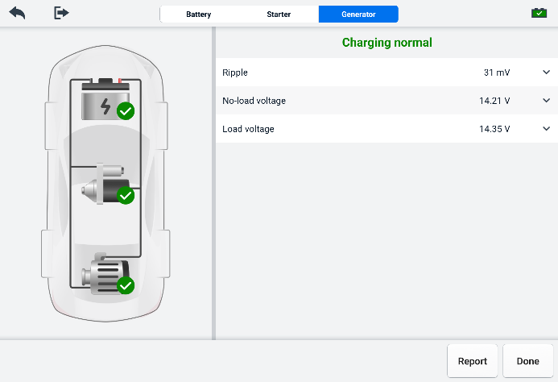
Figura 11-9 Ecranul cu rezultatele testului generatorului
Tabelul 11-6 Rezultatele testelor generatorului
Rezultat | Descriere
Încărcare normală | Generatorul funcționează normal.
Ieșire prea mică | - Cureaua care leagă demarorul de generator este slăbită.  - Cablul care leagă demarorul de baterie este slăbit sau corodat.
Ieșire prea mare | - Generatorul nu este conectat corect la împământare.  - Regulatorul de tensiune este defect și trebuie înlocuit.
Undă prea mare | Dioda de comutație este defectă.
Fără ieșire | - Cablul este slăbit.  - Unele vehicule cu sisteme de gestionare a energiei nu oferă o cale de încărcare din cauza capacității de încărcare suficiente a bateriei.  - Generatorul sau regulatorul de tensiune este defect și trebuie înlocuit.

Test în afara vehiculului
Testul în afara vehiculului este utilizat pentru a testa starea bateriilor care nu sunt conectate la un vehicul. Această funcție are ca scop verificarea stării de funcționare a bateriei.

Procedura de testare
- Pentru a începe testul în afara vehiculului
- Conectați cleștii testerului la bornele bateriei.
- Atingeți Test baterie din meniul de sarcini MaxiSys. Selectați Test în afara vehiculului.
- Selectați tipul de baterie, standardul de clasificare și valoarea CCA corespunzătoare. Atingeți Începeți testarea pentru a începe testul.
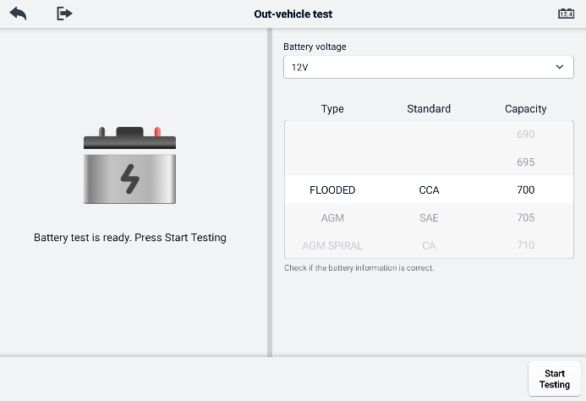
Figura 11-10 Ecran de testare în afara vehiculului
- Rezultatele testului vor fi afișate în câteva secunde.
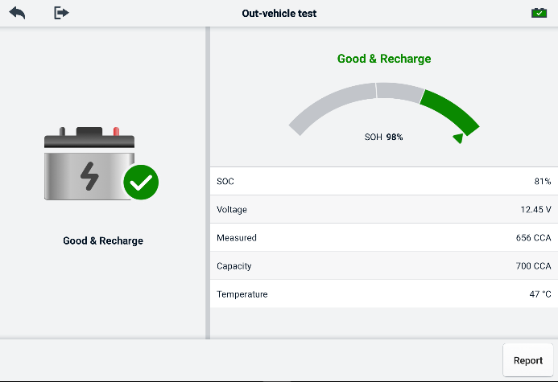
Figura 11-11 Ecranul cu rezultatele testelor în afara vehiculului

Rezultatele testelor
Tabelul 11-7 Rezultatele testelor în afara vehiculului
Rezultat | Descriere
Baterie bună | Bateria îndeplinește standardele necesare.
Bun și reîncărcare | Bateria este bună, dar încărcată insuficient. Încărcați complet bateria. Verificați cauzele nivelului scăzut de încărcare.
Încărcare și retestare | Bateria necesită încărcare pentru a-i determina starea.
Înlocuiți bateria | Bateria nu îndeplinește standardele acceptate în industrie.
Celulă rea | Bateria nu îndeplinește standardele acceptate în industrie.

Setări
Accesați meniul Setări pentru a ajusta setările implicite și a vizualiza informații despre sistemul MaxiSys. Următoarele opțiuni sunt disponibile pentru setările sistemului MaxiSys:
- Unitate
- Limbă
- Setări de imprimare
- Setări raport
- Notificare push
- Actualizare automată
- Setări ADAS
- Încărcare OBFCM
- Listă de vehicule
- Sortare pp
- Testarea bateriei
- Codul țării/regiunii
- Legi și reglementări
- Setări de sistem
- Despre

Unitate
Această opțiune vă permite să schimbați unitatea de măsură pentru sistemul de diagnosticare.
- Pentru a ajusta setarea unității
- Atingeți aplicația Setări din meniul MaxiSys Job.
- Atingeți opțiunea Unitate din coloana din stânga.
- Selectați unitatea de măsură corespunzătoare. O bifă va fi afișată în dreapta unității selectate.
- Atingeți butonul Acasă din colțul din stânga sus pentru a reveni la meniul MaxiSys Job sau selectați o altă opțiune de setări pentru configurarea sistemului.

Limbă
Această opțiune vă permite să ajustați limba de afișare pentru sistemul MaxiSys.
- Pentru a ajusta setările de limbă
- Atingeți aplicația Setări din meniul MaxiSys Job.
- Atingeți opțiunea Limbă din coloana din stânga.
- limba corespunzătoare. În dreapta limbii selectate va apărea o bifă.
- Atingeți butonul Acasă din colțul din stânga sus pentru a reveni la meniul MaxiSys Job sau selectați o altă opțiune de setări pentru configurarea sistemului.

Setări de imprimare
Această opțiune vă permite să imprimați de pe tabletă pe o imprimantă de rețea prin intermediul unui computer.
- Pentru a configura conexiunea imprimantei
- Atingeți Setări din meniul MaxiSys Job.
- Atingeți Setări imprimare pe coloana din stânga.
- Atingeți Imprimare prin PC-link sau Imprimare prin Wi-Fi pentru a activa funcția de imprimare, care permite dispozitivului să trimită fișiere către imprimantă prin intermediul PC-ului printr-o conexiune Wi-Fi sau Ethernet.
- Atingeți butonul Acasă din colțul din stânga sus pentru a reveni la meniul MaxiSys Job sau selectați o altă opțiune de setări pentru configurarea sistemului.

Operațiuni de imprimare
- Pentru a instala driverul de imprimantă MaxiSys
- Descărcați Maxi PC Suite de pe www.autel.com > Asistență > Descărcări > Instrumente de actualizare Autel și instalați-l pe un PC cu Windows.
- Faceți dublu clic pe Setup.exe.
- Selectați limba de instalare și expertul se va încărca.
- Urmați instrucțiunile de pe ecran și faceți clic pe Următorul pentru a continua.
- Faceți clic pe Instalare și programul driverului de imprimantă va fi instalat pe computer.
- Faceți clic pe Finalizare pentru a finaliza instalarea.
NOTA
Imprimanta MaxiSys rulează automat după instalare. PC-ul, imprimanta și tableta trebuie să fie conectate la aceeași rețea.
Această secțiune descrie modul de primire a fișierelor de pe tableta MaxiSys și de imprimare prin intermediul PC-ului.
NOTA
- Asigurați-vă că tableta este conectată la aceeași rețea cu computerul, fie prin Wi-Fi, fie prin LAN, înainte de a imprima.
- Asigurați-vă că pe computerul pe care este instalat programul Printing Services este conectat la o imprimantă.
- Pentru a efectua imprimarea prin intermediul computerului
- Asigurați-vă că tableta este conectată la rețeaua computerului, fie prin Wi-Fi, fie prin LAN, înainte de a imprima.
- Rulați programul PC Link pe computer.
- Selectați fila Imprimantă MaxiSys.
- Atingeți butonul Imprimare din bara de instrumente superioară a tabletei. Un document va fi trimis către computer.
    - Dacă setarea Imprimare automată Dacă este selectată opțiunea din imprimanta MaxiSys, imprimanta MaxiSys va imprima automat documentul primit.
    - Dacă opțiunea Imprimare automată nu este selectată, faceți clic pe butonul Deschidere fișier PDF pentru a vizualiza fișierele. Selectați fișierul (fișierele) de imprimat și faceți clic pe Imprimare.
NOTA
Pentru a confirma că imprimanta funcționează normal, puteți face clic pe Test Print (Imprimare test) în programul PC Link pentru a testa.

Setări raport
El​ Sunt disponibile opțiuni precum Raport de scanare, Încărcare raport în cloud, Informații despre asigurare și Stare de pregătire OBD. în funcția Setări raport. Apăsați butonul PORNIT/OPRIT pentru a activa/dezactiva funcția dorită. Dacă butonul este afișat cu albastru, indică faptul că funcția selectată este activată. Dacă butonul este afișat cu gri, indică faptul că funcția selectată este dezactivată.
- Pentru a activa funcția Încărcare raport în cloud
- Atingeți aplicația Setări din meniul MaxiSys Job.
- Atingeți opțiunea Setări raport din coloana din stânga.
- Localizați funcția Încărcare raport în cloud, apoi comutați butonul la PORNIT. Selectați Manual sau Automat în funcție de situația reală.
- Atingeți butonul Acasă din colțul din stânga sus pentru a reveni la meniul MaxiSys Job sau selectați o altă opțiune de setări pentru configurarea sistemului.
Starea OBD Ready este dezactivată în mod implicit. Starea OBD Ready va fi citită automat în funcția Auto Scan odată ce butonul OBD Ready Status este activat.

Notificare push
Această opțiune vă permite să gestionați notificările. Preferința de notificare este activată în mod implicit și nu poate fi dezactivată de utilizatori, astfel încât anumite notificări de sistem, cum ar fi avertismentele de securitate a sistemului, să nu fie blocate. Accesul la internet este necesar pentru a primi mesaje online.
- Pentru a gestiona alte notificări
- Atingeți Setări din meniul MaxiSys Job.
- Atingeți Notificări push în coloana din stânga.
- Atingeți butonul din dreapta pentru a deschide o listă derulantă.
- Există patru opțiuni: Activează toate notificările, Limitează la 3 notificări sau mai puține pe săptămână, Limitează la 1 notificare pe săptămână și Dezactivează toate notificările. Selectează oricare dorești.
- Atingeți Acasă în colțul din stânga sus pentru a reveni la meniul MaxiSys Job. Sau selectați o altă opțiune de setări pentru configurarea sistemului.
NOTA
- Notificările vor fi afișate pe ecran. Glisați ecranul de sus în sus pentru a verifica mesajele primite. Dacă lista de mesaje acoperă mai multe ecrane, glisați lista în sus sau în jos pentru a le vizualiza.
- Atingerea unui anumit mesaj lansează aplicația corespunzătoare. De exemplu, dacă atingeți o notificare de actualizare, aplicația de actualizare va fi lansată.

Actualizare automată
Actualizarea automată permite instrumentului să actualizeze automat sistemul de operare, sistemul MaxiSys și software-ul de acoperire a vehiculului. Fiecare poate fi configurat să se actualizeze automat la o oră specificată. Apăsați butonul PORNIT/OPRIT pentru a activa/dezactiva ora dorită pentru actualizarea automată.
- Pentru a seta actualizarea automată a sistemului sau a vehiculului
- Atingeți aplicația Setări din meniul MaxiSys Job.
- Atingeți opțiunea Actualizare automată din coloana din stânga. Cele trei elemente de actualizare automată vor fi afișate în partea dreaptă a ecranului.
- Selectați tipul de actualizare pe care doriți să îl programați. Comutați butonul la PORNIT.
- Atingeți ora pentru a seta ora actualizării. Dacă ora actualizării este setată și dispozitivul este conectat la internet, software-ul selectat va fi actualizat automat la ora configurată.

Setări ADAS
- Pentru a activa calibrarea MaxiSys ADAS
      - MaxiSys înregistrată are actualizări disponibile.
      - Selectați Setări din meniul MaxiSys Job.
      - Atingeți opțiunea Setări ADAS din coloana din stânga.
      - Scanați codul QR de pe cadrul ADAS pentru a lega sau introduceți manual numărul de serie al cadrului atunci când codul QR nu este disponibil.
      - Introduceți codul de validare de pe cardul de calibrare ADAS.
      - Sistemul va fi resetat și meniul Job va fi afișat odată ce înregistrarea a fost finalizată.

Încărcare OBFCM
Această opțiune vă permite să încărcați datele privind emisiile de dioxid de carbon (datele OBFCM) ale vehiculelor de pasageri și ale vehiculelor utilitare ușoare în sistemul de monitorizare al țării europene.
Comutați butonul pe ON pentru a activa această funcție, apoi selectați țara corespunzătoare și completați adresa serverului de monitorizare OBFCM. După finalizarea setării, selectați software-ul EOBD din aplicația Diagnosticare. După citirea datelor OBFCM din Informații despre vehicul, datele pot fi trimise către serverul de monitorizare din țara corespunzătoare.
NOTA
Nu activați această funcție în țările din afara Europei sau atunci când datele de monitorizare OBFCM nu sunt necesare pentru trimitere.

Listă de vehicule
Această opțiune vă permite să sortați vehiculele fie în ordine alfabetică, fie în funcție de frecvența de utilizare.
- Pentru a ajusta setările listei de vehicule
- Atingeți aplicația Setări din meniul MaxiSys Job.
- Atingeți Lista de vehicule din coloana din stânga.
- Selectați tipul de sortare dorit. O bifă va fi afișată în dreapta elementului selectat.
- Atingeți butonul Acasă din colțul din stânga sus pentru a reveni la meniul MaxiSys Job sau selectați o altă opțiune de setări pentru configurarea sistemului.

Sortarea aplicațiilor
Această opțiune vă permite să listați aplicațiile pe fiecare ecran, în funcție de nevoile de care aveți nevoie. Trageți aplicațiile în sus și în jos pentru a păstra aplicațiile utilizate frecvent pe primul sau al doilea ecran al meniului MaxiSys Job.

Testarea bateriei
Această funcție vă permite să modificați cerința de introducere a informațiilor VIN. Dacă setarea este activată, furnizarea VIN-ului nu mai este obligatorie.

Codul țării/regiunii
Această funcție oferă opțiuni de canale Wi-Fi pentru diferite regiuni ale țării, pentru a asigura o comunicare Wi-Fi fiabilă și stabilă. Vă rugăm să conectați tableta la VCI2 înainte de a efectua ajustările.
- Pentru a ajusta setarea codului de țară
- Atingeți aplicația Setări din meniul MaxiSys Job.
- Atingeți opțiunea Cod țară/regiune din coloana din stânga.
- Selectați țara/regiunea corespunzătoare. Se va afișa un mesaj de confirmare.
- Atingeți butonul Acasă din colțul din stânga sus pentru a reveni la meniul MaxiSys Job sau selectați o altă opțiune de setări pentru configurarea sistemului.
NOTA
Dacă tableta nu poate găsi VCI2 prin conexiunea Wi-Fi după setarea codului de țară, conectați VCI2 la tabletă printr-un cablu USB sau o conexiune Bluetooth pentru a încerca din nou.

Legi și reglementări
Această funcție oferă informații despre legi și reglementări, inclusiv acordul de licență pentru utilizatorul final, declinarea responsabilității pentru produse și politica de confidențialitate. Vă rugăm să citiți cu atenție aceste legi și reglementări înainte de a utiliza acest produs.

Setări de sistem
Această funcție vă oferă acces direct la interfața setărilor sistemului Android, unde puteți ajusta diverse setări de sistem pentru platforma sistemului Android, inclusiv setările wireless și de rețea, diverse setări ale dispozitivului , cum ar fi sunetul și afișajul, precum și setările de securitate ale sistemului și verificarea informațiilor aferente despre sistemul Android. Consultați documentația Android pentru informații suplimentare.

Despre
Funcția Despre oferă informații despre dispozitivul de diagnosticare MaxiSys, inclusiv numele produsului, versiunea, hardware-ul și numărul de serie.
- Pentru a verifica informațiile despre produsul MaxiSys în secțiunea Despre
- Atingeți aplicația Setări din meniul MaxiSys Job.
- Atingeți opțiunea Despre din coloana din stânga. Ecranul cu informații despre produs se afișează în dreapta.
- Atingeți butonul Acasă din colțul din stânga sus pentru a reveni la meniul MaxiSys Job sau selectați o altă opțiune de setări pentru configurarea sistemului.

Actualizați
Aplicația Actualizare de pe tabletă descarcă cea mai recentă versiune a software-ului. Actualizările îmbunătățesc capacitățile aplicațiilor MaxiSys, de obicei prin adăugarea de noi teste, acoperire de noi modele sau prin adăugarea de aplicații noi sau îmbunătățite.
Tableta caută automat actualizări disponibile pentru toate programele software MaxiSys atunci când este conectată la internet. Orice actualizări găsite pot fi descărcate și instalate pe dispozitiv.
NOTA
Asigurați-vă că tableta este înregistrată înainte de a utiliza aplicația de actualizare. Consultați Centru de utilizatori Autel pentru un ghid complet de înregistrare.
- Pentru a actualiza software-ul
- Porniți tableta și asigurați-vă că este conectată la o sursă de alimentare și are o conexiune stabilă la internet.
- Atingeți butonul Actualizare aplicație din meniul MaxiSys Job. Se afișează ecranul Actualizare aplicație.
- Pe ecranul Actualizare, atingeți butonul Obținere pentru a actualiza elementul (elementele) specific(e) sau atingeți butonul Actualizare totală pentru a actualiza toate elementele disponibile.
- Atingeți Mai multe pentru a vizualiza detaliile tuturor actualizărilor disponibile. De asemenea, puteți atinge butonul Obțineți sau Actualizați tot pentru actualizare.
- În timpul actualizării, atingeți pictograma pentru a suspenda procesul de actualizare. Atingeți pictograma pentru a relua actualizarea, iar procesul va continua din punctul de pauză.
- Când procesul de actualizare este finalizat, software-ul va fi instalat automat. Noua versiune va înlocui versiunea mai veche.
NOTA
Pentru gestionarea contului, accesați fila Centru membri.

Gestão VCI
Gestão VCI este o aplicație pentru conectarea tabletei MaxiSys la VCI2. Această aplicație vă permite să asociați tableta cu VCI2 și să verificați starea comunicării. Puteți stabili conexiunea fie prin Bluetooth, fie prin Wi-Fi, acesta din urmă fiind mai stabil și mai rapid pentru funcționarea modulului.
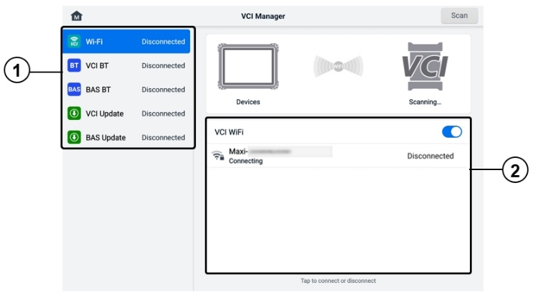
Figura 14-1 Ecranul Managerului VCI
- Conexiune Mod: sunt disponibile cinci moduri de conectare. Starea conexiunii este afișată lângă fiecare mod.
- Conexiune Wi-Fi — când este conectat la un dispozitiv wireless, starea conexiunii este afișată ca „Conectat”. În caz contrar, este afișată ca „Deconectat”.
- Împerecherea Bluetooth VCI — când VCI2 este asociat cu tableta prin Bluetooth, starea conexiunii se afișează ca „Conectat”. În caz contrar, se afișează ca „Deconectat”.
- Împerechere Bluetooth BAS — când este asociat cu un tester de baterii prin Bluetooth, starea conexiunii este afișată ca „Conectat”. În caz contrar, este afișată ca „Deconectat”.
- Actualizare VCI — conectează VCI2 la tableta de diagnosticare, apoi actualizează firmware-ul VCI2 prin intermediul tabletei.
- Actualizare BAS — conectează testerul de baterii la tableta de diagnosticare, apoi actualizează firmware-ul testerului de baterii prin intermediul tabletei.
- Setări: această secțiune vă permite să gestionați asocierea wireless sau să configurați conexiunea la rețea. Comutați butonul ON/OFF pe ON. Se vor afișa dispozitivele disponibile pentru asociere. Atingeți dispozitivul necesar pentru a începe asocierea.

Conexiune Wi-Fi
Conexiunea Wi-Fi este o funcție avansată pentru conectarea rapidă cu VCI2. Deoarece conexiunea Wi-Fi este compatibilă cu 5G, tableta MaxiSys și VCI2 partajează o conexiune mai rapidă și... o conexiune mai stabilă atunci când se utilizează această metodă de comunicare.
- Pentru a conecta VCI2 la tabletă prin Wi-Fi
- Porniți tableta.
- Conectați capătul cu 26 de pini al cablului principal la conectorul de date al vehiculului VCI2.
- Conectați capătul cu 16 pini al cablului principal la conectorul de legătură de date al vehiculului (DLC).
- Atingeți Gestão VCI din meniul MaxiSys Job al tabletei.
- Atingeți Wi-Fi-ul opțiunea din coloana din stânga.
- Comutați butonul PORNIT/OPRIT la PORNIT. Atingeți Scanare în colțul din dreapta sus. Dispozitivul va începe să caute unitățile disponibile.
- În funcție de tipul de VCI2 utilizat, numele dispozitivului poate fi afișat ca „Maxi” cu sufixul unui număr de serie. Selectați dispozitivul corespunzător pentru conectare.
- Când conexiunea este stabilită, starea conexiunii este afișată ca „Conectat”.
- Butonul VCI2 din bara de navigare a sistemului, în partea de jos a ecranului, afișează o pictogramă Wi-Fi verde, indicând faptul că tableta este conectată la VCI2.
- Atingeți din nou dispozitivul conectat pentru a-l deconecta.
NOTA
Pentru a asigura o conexiune rapidă, vă rugăm să vă conectați într-un mediu de rețea stabil.

Împerechere Bluetooth VCI
Împerecherea Bluetooth este metoda de bază pentru conexiunea wireless. VCI2 trebuie să fie conectat fie la un vehicul, fie la o sursă de alimentare disponibilă, astfel încât să fie alimentat în timpul procedurii de sincronizare. Asigurați-vă că tableta are bateria încărcată sau este conectată la o sursă de alimentare AC/DC.
- Pentru a conecta VCI2 cu tableta
- Porniți tableta.
- Conectați capătul cu 26 de pini al cablului principal la conectorul de date al vehiculului al VCI2.
- Conectați capătul cu 16 pini al cablului principal la conectorul de legătură de date al vehiculului (DLC).
- Atingeți Gestão VCI din meniul MaxiSys Job al tabletei.
- Atingeți opțiunea VCI BT din coloana din stânga.
- Comutați butonul PORNIT/OPRIT la PORNIT. Atingeți Scanare în colțul din dreapta sus. Dispozitivul va începe să caute unități de împerechere disponibile.
- În funcție de tipul de VCI2 pe care îl utilizați, numele dispozitivului poate fi afișat ca „Maxi” cu sufixul unui număr de serie. Selectați dispozitivul corespunzător pentru asociere.
- Când asocierea este realizată cu succes, starea conexiunii este afișată ca „Conectat”.
- Așteptați câteva secunde, iar butonul VCI2 din bara de navigare a sistemului din partea de jos a ecranului va afișa o pictogramă BT verde, indicând faptul că tableta este conectată la VCI2.
- Atingeți din nou dispozitivul conectat pentru a-l deconecta.
NOTA
Un dispozitiv VCI2 poate fi asociat doar cu o singură tabletă odată, iar odată ce a fost asociat, dispozitivul nu va putea fi detectat de nicio altă unitate.

Împerechere Bluetooth BAS
Testerul de baterii BT506 poate fi conectat la tabletă prin Bluetooth. Asigurați-vă că testerul de baterii BT506 este suficient încărcat sau este conectat la sursa de alimentare externă înainte de utilizare.
- Pentru a conecta testerul de baterie la tabletă
- Porniți tableta și testerul de baterie.
- Atingeți Gestão VCI din meniul MaxiSys Job al tabletei.
- Atingeți BAS BT opțiunea din coloana din stânga.
- Comutați butonul PORNIT/OPRIT la PORNIT. Atingeți Scanare în colțul din dreapta sus al ecranului. Dispozitivul va începe să caute unități disponibile pentru asociere.
- În funcție de tipul de tester de baterii, numele dispozitivului poate apărea ca „Maxi” urmat de numărul de serie al testului de baterii. Selectați dispozitivul corespunzător pentru asociere.
- Când asocierea a fost realizată cu succes, starea conexiunii este „Conectat”.

Actualizare VCI
Actualizarea VCI oferă cea mai recentă actualizare pentru dispozitivul VCI2 conectat. Înainte de a actualiza firmware-ul VCI2, asigurați-vă că rețeaua tabletei este stabilă și nu părăsiți pagina de actualizare VCI în timpul actualizării.
- Pentru a actualiza VCI2
- Porniți tableta.
- Conectați VCI2 la tabletă prin cablul USB.
- Atingeți Gestão VCI din meniul MaxiSys Job al tabletei.
- Atingeți opțiunea Actualizare VCI din coloana din stânga.
- Dacă versiunea instalată nu este cea mai recentă, versiunea curentă și cea mai recentă versiune vor fi afișate pe ecran după câteva secunde. Atingeți Actualizare acum pentru a actualiza VCI2, dacă este disponibil.

Actualizare BAS
Înainte de a actualiza firmware-ul testerului de baterii, asigurați-vă că conexiunea la rețea este stabilă.
- Pentru a actualiza firmware-ul testerului de baterii
- Porniți tableta și testerul de baterie.
- Conectați testerul de baterie la tabletă prin Bluetooth sau cablu USB.
- Atingeți aplicația Gestão VCI din meniul MaxiSys Job al tabletei.
- Atingeți opțiunea Actualizare BAS din coloana din stânga.
- Dacă versiunea instalată nu este cea mai recentă, versiunea curentă și cea mai recentă versiune vor fi afișate pe ecran după câteva secunde. Atingeți Actualizare acum pentru a actualiza firmware-ul BAS, dacă este disponibil.
NOTA
Nu părăsiți pagina de actualizare BAS în timpul actualizării.

Inclinometru portabil
Conectați inclinometrul portabil la tableta MaxiSys și deschideți aplicația Inclinometru portabil. Aceasta poate măsura cu precizie înălțimea la sol a vehiculelor Mercedes-Benz, aceasta fiind o bază de date pentru ajustarea valorilor de camber, caster și toe ale roților în timpul procedurii de aliniere a roților.
- Pentru a măsura înălțimea la sol a unui vehicul Mercedes-Benz
- Conectați inclinometrul portabil la portul USB al tabletei MaxiSys folosind cablul USB furnizat.
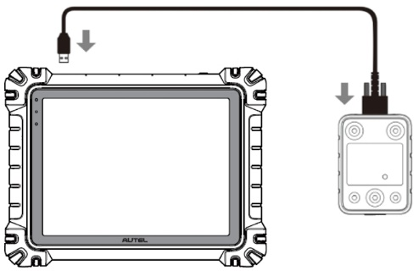
Figura 15-1 Conectarea tabletei MaxiSys și a inclinometrului portabil
- Atingeți butonul aplicației Inclinometru portabil de pe Meniul de lucrări MaxiSys pentru a deschide ecranul de selectare a seriei vehiculului.
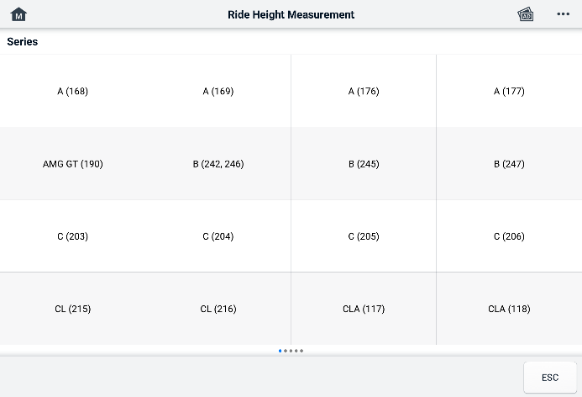
Figura 15-2 Ecran de selectare a seriei vehiculului
- Urmați instrucțiunile de pe ecran pentru a măsura înălțimea la sol. Rezultatele măsurate vor fi încărcate automat pe tabletă și afișate în caseta de introducere corespunzătoare.
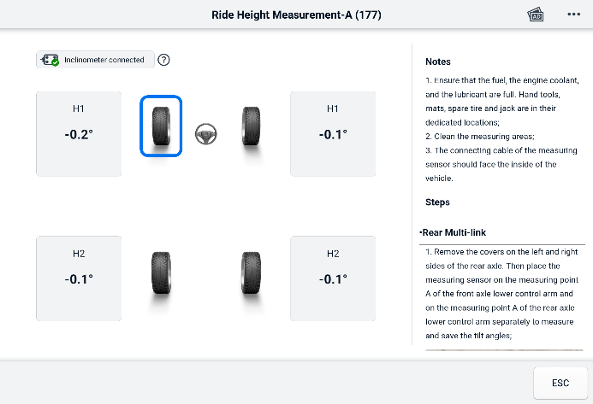
Figura 15-3 Ecranul cu rezultatele măsurării înălțimii de rulare
NOTA
Atingeți butonul din colțul din dreapta sus al ecranului pentru a deschide opțiunile din meniul derulant: Calibrare, Actualizare, Ajutor. Un ghid de referință rapidă despre cum să utilizați inclinometrul portabil Autel va fi afișat după atingerea opțiunii Ajutor.

A sustine
Această aplicație lansează platforma de asistență care sincronizează stația de bază de service online Autel cu tableta MaxiSys. Conectată la canalul de service Autel și la comunitățile online, aplicația de asistență oferă cea mai rapidă modalitate de a găsi soluții la probleme, permițându-vă să trimiteți solicitări de ajutor pentru a obține service și asistență directă.

Aspectul ecranului de asistență
Interfața aplicației Asistență se navighează cu ajutorul butonului Acasă din bara de instrumente superioară. Secțiunea principală a ecranului Asistență este împărțită în două secțiuni. Coloana îngustă din stânga este meniul principal; selectați un subiect din meniul principal pentru a afișa ecranul funcției corespunzătoare în dreapta.
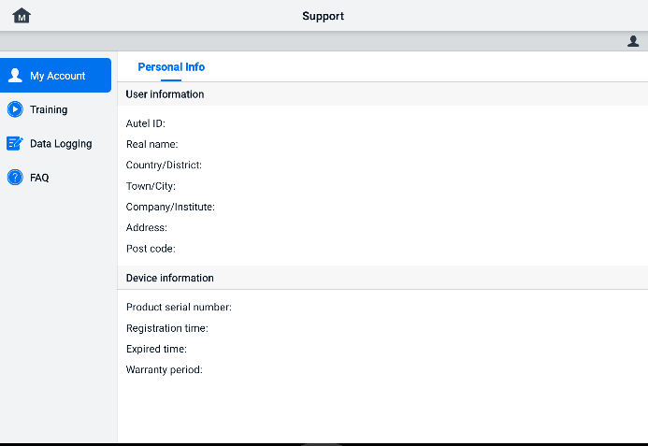
Figura 16-1 Ecranul aplicației de asistență

Mele Cont
Al meu Ecranul contului afișează informații complete despre utilizator și produs, care sunt sincronizate cu contul înregistrat online.
Informații personale
Informațiile despre utilizator și informațiile despre dispozitiv sunt incluse în secțiunea Informații personale.
- Informații utilizator — afișează informații detaliate despre contul dvs. Autel online înregistrat, cum ar fi ID-ul Autel, numele, adresa și alte informații de contact.
- Informații despre dispozitiv — afișează informațiile despre produsul înregistrat, inclusiv numărul de serie al produsului, ora înregistrării, perioada de expirare și perioada de garanție.

Antrenament
Secțiunea Instruire oferă linkuri rapide către conturile video online Autel. Selectați un canal video în funcție de limbă pentru a vedea toate tutorialele online Autel disponibile pe teme precum tehnici de utilizare a produselor și practici de diagnosticare a vehiculelor.

Înregistrarea datelor
Secțiunea Înregistrare date păstrează înregistrările tuturor datelor de feedback (trimise), fără feedback (netrimise, dar salvate) sau istoric (până la ultimele 20 de înregistrări de teste) în sistemul de diagnosticare. Personalul de asistență va primi și procesa rapoartele trimise prin intermediul platformei de asistență. Soluția va fi trimisă înapoi cât mai curând posibil. Puteți continua să corespondați cu platforma de asistență până la rezolvarea problemei.
- Pentru a da un răspuns într-o sesiune de înregistrare a datelor
- Atingeți eticheta Feedback pentru a vizualiza lista înregistrărilor de date trimise.
- Selectați un anumit element pentru a vizualiza cea mai recentă actualizare a progresului procesării.
- Atingeți câmpul de introducere din partea de jos a ecranului și introduceți răspunsul. În plus, puteți adăuga atașamentul, dacă este necesar.
- Atingeți Trimite pentru a livra mesajul către Asistența Autel.

FAQ
Secțiunea Întrebări frecvente oferă referințe complete pentru toate întrebările frecvente și răspunsurile la acestea despre utilizarea contului de membru online Autel și procedurile de cumpărături și plată.
- Cont — afișează întrebări și răspunsuri despre utilizarea contului de utilizator online Autel.
- Cumpărături — afișează întrebări și răspunsuri despre metodele sau procedurile de cumpărare a produselor online.
- Plată — afișează întrebări și răspunsuri despre metodele sau procedurile de plată a produselor online.

MaxiViewer
Aplicația MaxiViewer vă permite să căutați funcțiile acceptate de instrumentele noastre și informațiile despre versiune. Există două modalități de căutare, fie căutând instrumentul și vehiculul, fie căutând funcțiile.
  - Pentru a căuta după vehicul
- Atingeți aplicația MaxiViewer din meniul MaxiSys Job. Se afișează ecranul aplicației MaxiViewer.
- Selectați un model de produs din prima listă derulantă din colțul din stânga sus.
- Selectați marca, modelul și anul vehiculului din a doua listă derulantă.
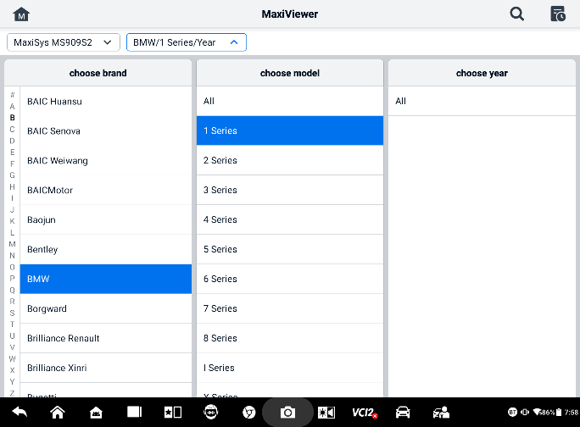
Figura 17-1 Ecranul MaxiViewer 1
- Toate funcțiile suportate de instrumentul selectat pentru vehiculul selectat sunt afișate pe mai multe coloane.
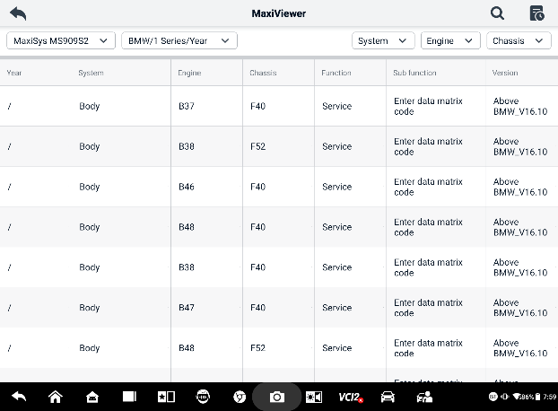
Figura 17-2 Ecran MaxiViewer 2
  - Pentru a căuta după funcții
- Atingeți aplicația MaxiViewer din meniul MaxiSys Job. Se afișează ecranul aplicației MaxiViewer.
- Selectați un model de produs din prima listă derulantă din colțul din stânga sus.
- Atingeți pictograma de căutare din colțul din dreapta sus și introduceți funcția pe care doriți să o căutați în caseta de căutare. Ecranul va afișa toate vehiculele care acceptă această funcție, împreună cu informații precum anul, sistemul, funcția, subfuncția și versiunea vehiculului.
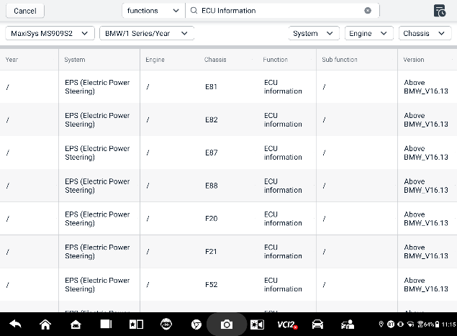
Figura 17-3 Ecranul MaxiViewer 3
NOTA
Căutarea fuzzy este acceptată. Introduceți o parte din cuvintele cheie legate de funcție pentru a găsi toate informațiile disponibile.

MaxiVideo
Aplicația MaxiVideo configurează tableta MaxiSys să funcționeze ca un videoscop digital prin simpla conectare a tabletei la o cameră de inspecție digitală MaxiVideo. Această funcție vă permite să examinați zone greu accesibile, în mod normal ascunse vederii, având posibilitatea de a înregistra imagini statice și videoclipuri digitale, ceea ce vă oferă o soluție economică pentru inspectarea utilajelor, instalațiilor și infrastructurii într-un mod sigur și rapid.
NOTA
      - Camera de inspecție digitală MaxiVideo și accesoriile sale sunt accesorii suplimentare și trebuie achiziționate separat. Ambele dimensiuni (8,5 mm și 5,5 mm) ale capului de imagine sunt opționale și disponibile pentru achiziționare.
      - Această funcție este compatibilă cu camera de inspecție digitală MaxiVideo din modelele MV105S, MV108S, MV105 și MV108.
      - Conectați tableta la camera de inspecție digitală MaxiVideo utilizând cablul USB. Pentru instrucțiuni detaliate de utilizare, consultați Ghidul de referință rapidă pentru camera de inspecție digitală MaxiVideo.

Legătură rapidă
Aplicația Quick Link vă oferă acces convenabil la site-ul oficial Autel și la multe alte site-uri cunoscute din industria service-ului auto, pentru a oferi asistență tehnică, baze de cunoștințe, forumuri și consultanță în domeniul instruirii și expertizei.
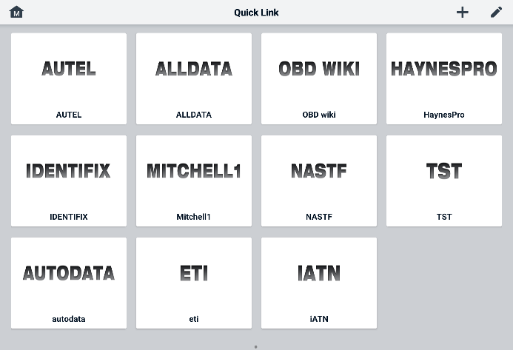
Figura 19-1 Ecran de legătură rapidă
- Pentru a deschide o legătură rapidă
- Atingeți Legătură rapidă din meniul MaxiSys Job. Se afișează ecranul aplicației Legătură rapidă.
- Selectați o miniatură a unui site web din secțiunea principală. Browserul Chrome se va lansa și site-ul web selectat se va deschide.
- Pentru a gestiona linkurile rapide
- Atingeți Legătură rapidă din meniul MaxiSys Job. Va apărea ecranul aplicației Legătură rapidă.
- Atingeți pictograma din colțul din dreapta sus pentru a adăuga site -uri web. Atingeți pictograma pentru a șterge site-uri web.

Desktop la distanță
Aplicația Remote Desktop lansează programul TeamViewer Quick Support, care este o interfață de control de la distanță simplă, rapidă și sigură. Puteți utiliza aplicația pentru a primi asistență de la distanță ad-hoc de la centrul de asistență Autel, colegi sau prieteni, permițându-le să controleze tableta MaxiSys pe PC-ul lor prin intermediul software-ului TeamViewer.
Dacă vă gândiți la o conexiune TeamViewer ca la un apel telefonic, ID-ul TeamViewer ar fi numărul de telefon la care pot fi contactați separat toți clienții TeamViewer. Computerele și dispozitivele mobile care rulează TeamViewer sunt identificate printr-un ID unic la nivel global. Prima dată când aplicația Desktop la distanță este pornită, acest ID este generat automat pe baza caracteristicilor hardware și nu se va modifica.
Asigurați-vă că tableta este conectată la internet înainte de a lansa aplicația Desktop la distanță, astfel încât tableta să poată primi asistență de la distanță de la o terță parte.
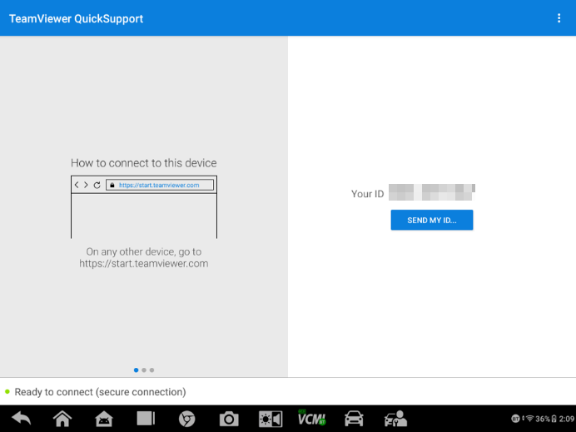
Figura 20-1 Ecran Desktop la distanță
- Pentru a primi asistență la distanță de la un partener
- Porniți tableta.
- Atingeți aplicația Remote Desktop din meniul MaxiSys Job. Se afișează interfața TeamViewer și este generat și afișat ID-ul dispozitivului.
- Partenerul dumneavoastră trebuie să instaleze software-ul de control la distanță pe computerul său descărcând online versiunea completă a programului TeamViewer (http://www.teamviewer.com), apoi să lanseze software-ul.
- Furnizează-i partenerului ID-ul tău și așteaptă ca acesta să-ți trimită o solicitare de control de la distanță.
- Va apărea un mesaj care vă va solicita confirmarea pentru a permite controlul de la distanță pe dispozitiv.
- Atingeți Permite pentru a accepta sau atingeți Refuza pentru a respinge.
Consultați documentele TeamViewer asociate pentru informații suplimentare.

Feedback utilizator
Aplicația Feedback utilizator vă permite să trimiteți întrebări legate de acest produs.
- Pentru a trimite feedback utilizatorilor
- Atingeți Feedback utilizator în meniul MaxiSys Job. Informațiile despre dispozitiv sunt sincronizate automat.
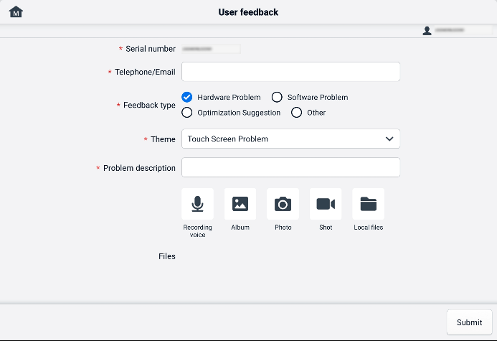
Figura 21-1 Ecranul de feedback al utilizatorilor
- Setați Telefon/E-mail, Tip feedback, Temă și Descrierea problemei. De asemenea, puteți atașa înregistrări vocale, fotografii, capturi de ecran, imagini sau fișiere PDF. Pentru a rezolva problema mai eficient, vă recomandăm să completați informațiile cu cât mai multe detalii posibil.
- Atingeți Trimitere pentru a trimite informațiile completate către centrul de service online Autel. Feedback-ul trimis va fi citit cu atenție și gestionat de personalul nostru de service.

Centru de utilizatori Autel
Actualizările de software sunt disponibile gratuit în primul an de la data achiziției. Aplicația Centru de utilizatori Autel vă permite să vă înregistrați instrumentul pentru a descărca cel mai recent software lansat, îmbunătățind astfel funcționalitatea aplicației MaxiSys prin adăugarea de noi modele de vehicule sau aplicații îmbunătățite în baza de date.
Există două modalități de înregistrare a produselor:
- Prin intermediul tabletei MaxiSys
- Pentru a vă conecta cu contul dvs. și a înregistra instrumentul Autel
  - Atingeți Centrul de utilizare Autel din meniul de lucrări MaxiSys. Se afișează următorul ecran.
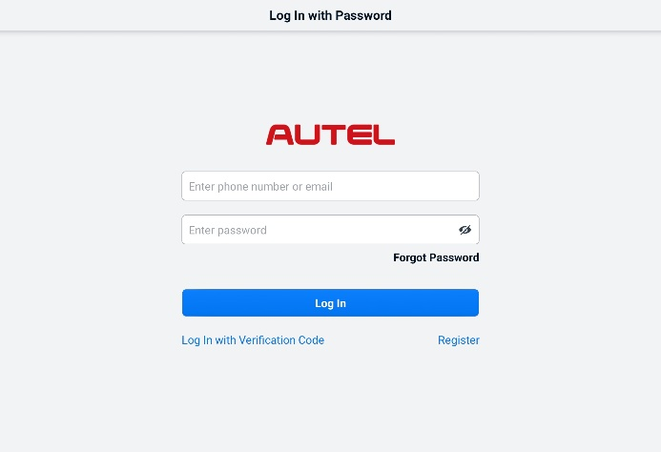
Figura 22-1 Ecranul Centrului de utilizare Autel
  - Dacă aveți deja un ID Autel, vă puteți conecta cu ID -ul și parola Autel sau puteți atinge Conectare cu cod de verificare pentru a vă conecta cu numărul de telefon și codul de verificare. Dacă nu aveți încă un ID Autel, atingeți Înregistrare pentru a crea un ID Autel.
  - După ce contul dvs. este înregistrat cu succes, veți accesa meniul principal al Centrului de utilizatori Autel.
  - Selectați Gestionare dispozitive din meniul principal.
  - Atingeți butonul Conectare dispozitiv din colțul din dreapta sus al ecranului Gestionare dispozitive. Numărul de serie și parola dispozitivului vor apărea automat pe ecranul Conectare dispozitiv.
  - Atingeți butonul Link pentru a finaliza înregistrarea produsului.
- Prin intermediul site-ului Autel
- Pentru a vă înregistra instrumentul Autel
- Vizitați site-ul web: pro.autel.com.
- Dacă aveți un cont Autel, conectați-vă cu ID-ul și parola contului dvs. și treceți la pasul 7.
- Dacă ești un membru nou la Autel, apasă butonul Înregistrare pentru a-ți crea ID-ul Autel.
- Introduceți informațiile personale necesare în câmpurile de introducere.
- Introdu adresa ta de e-mail, apoi dă clic pe Solicitare. Vei primi un e-mail de la Autel cu codul tău de verificare. Deschide e-mailul și copiază codul în caseta de introducere corespunzătoare.
- Setați o parolă pentru contul dvs. și introduceți din nou parola pentru confirmare. Citiți Acordul de servicii pentru utilizatorii Autel și Politica de confidențialitate Autel, apoi bifați caseta pentru a accepta termenii. După ce ați introdus toate informațiile, faceți clic pe Înregistrare. Va apărea un ecran de înregistrare a produsului.
- Numărul de serie și parola produsului sunt necesare pentru a finaliza înregistrarea. Pentru a găsi numărul de serie și parola pe instrument: accesați Setări ＞ Despre.
- Introduceți numărul de serie și parola instrumentului dvs. pe ecranul Înregistrare produs. Introduceți codul CAPTCHA și faceți clic pe Trimitere pentru a finaliza procedura de înregistrare.

Întreținere și service
Pentru a asigura funcționarea optimă a tabletei și a unității VCI combinate, vă recomandăm să urmați cu strictețe instrucțiunile de întreținere a produsului prezentate în această secțiune.

Instrucțiuni de întreținere
Următoarele includ cum să vă întrețineți dispozitivele, împreună cu măsurile de precauție de luat.
- Folosește o lavetă moale și alcool sau o soluție de curățat geamuri delicată pentru a curăța ecranul tactil al tabletei.
- Nu utilizați produse de curățare abrazive, detergent sau substanțe chimice auto pe tabletă.
- Păstrați dispozitivele în condiții uscate și în limitele temperaturilor de funcționare specificate.
- Uscați-vă mâinile înainte de a utiliza tableta. Ecranul tactil al tabletei s-ar putea să nu funcționeze dacă este umed sau dacă atingeți ecranul tactil cu mâinile ude.
- Nu depozitați dispozitivele în zone umede, prăfuite sau murdare.
- Verificați carcasa, cablajul și conectorii pentru a depista eventualele murdărie și deteriorări înainte și după fiecare utilizare.
- Nu încercați să dezasamblați tableta sau unitatea VCI.
- Nu scăpați dispozitivele și nu le provocați lovituri puternice.
- Folosiți numai încărcătoare și accesorii autorizate. Orice defecțiune sau deteriorare cauzată de utilizarea încărcătoarelor și accesoriilor neautorizate va anula garanția limitată a produsului.
- Asigurați-vă că încărcătorul de baterii nu intră în contact cu obiecte conductoare.
- Nu utilizați tableta lângă cuptoare cu microunde, telefoane fără fir și anumite instrumente medicale sau științifice pentru a preveni interferențele de semnal.

Listă de verificare pentru depanare
- Când tableta nu funcționează corect:
- Asigurați-vă că tableta a fost înregistrată online.
- Asigurați-vă că software-ul de sistem și software-ul aplicației de diagnosticare sunt actualizate corespunzător.
- Asigurați-vă că tableta este conectată la internet.
- Verificați toate cablurile, conexiunile și indicatoarele pentru a vedea dacă semnalul este recepționat.
- Când durata de viață a bateriei este mai scurtă decât de obicei:
- Acest lucru se poate întâmpla când vă aflați într-o zonă cu semnal slab. Opriți dispozitivul dacă nu îl utilizați.
- Când nu puteți porni tableta:
- Asigurați-vă că tableta este conectată la o sursă de alimentare sau că bateria este încărcată.
- Când nu puteți încărca tableta:
- Încărcătorul dumneavoastră s-ar putea să nu funcționeze. Contactați cel mai apropiat distribuitor.
- Este posibil să încercați să utilizați dispozitivul la o temperatură prea ridicată/rece. Încărcați dispozitivul într-o zonă mai răcoroasă sau mai caldă.
- Este posibil ca dispozitivul dvs. să nu fi fost conectat corect la încărcător. Verificați conectorul.
NOTA
Dacă problemele persistă, vă rugăm să contactați personalul de asistență tehnică Autel sau agentul local de vânzări.

Despre utilizarea bateriei
Tableta este alimentată de o baterie litiu-ion polimer încorporată, care vă permite să o reîncărcați atunci când mai este electricitate.

PERICOL
Bateria litiu-ion polimer încorporată poate fi înlocuită doar din fabrică; înlocuirea incorectă sau modificarea bateriei poate provoca o explozie.
- Nu utilizați un încărcător de baterie deteriorat.
- Nu dezasamblați, nu deschideți, nu zdrobiți, nu îndoiți, nu deformați, nu perforați sau nu sfărâmați bateria.
- Nu modificați, nu recondiționați și nu încercați să introduceți obiecte străine în baterie și nu expuneți bateria la foc, explozie sau alte pericole.
- Folosiți doar încărcătorul și cablurile USB specificate. Utilizarea încărcătoarelor sau a cablurilor USB neautorizate de Autel poate duce la funcționarea defectuoasă sau la defectarea dispozitivului.
- Utilizarea unei baterii sau a unui încărcător necalificat poate prezenta riscuri de incendiu, explozie, scurgeri sau alte pericole.
- Evitați să scăpați tableta. Dacă tableta scăpați, în special pe o suprafață dură, și suspectați deteriorarea, duceți tableta la un centru de service pentru inspecție.
- Încearcă să stai mai aproape de routerul wireless pentru a reduce consumul bateriei.
- Timpul necesar pentru reîncărcarea bateriei variază în funcție de capacitatea rămasă a bateriei.
- Durata de viață a bateriei se scurtează inevitabil în timp.
- Deconectați încărcătorul după ce tableta este complet încărcată, deoarece supraîncărcarea poate scurta durata de viață a bateriei.
- Păstrați bateria în medii temperate. Nu o așezați în mașină când este prea cald sau prea frig, deoarece acest lucru poate reduce capacitatea și durata de viață a bateriei.

Proceduri de service
Această secțiune oferă informații despre asistența tehnică, serviciile de reparații și solicitarea de piese de schimb sau opționale.

Asistență tehnică
Dacă aveți întrebări sau probleme cu privire la funcționarea produsului, vă rugăm să ne contactați.
Autel China
- Telefon: +86 (0755) 8614-7779 (luni-vineri, 9:00-18:00, ora Beijingului)
- E-mail: support@autel.com
- Adresa: Floor 2, Caihong Keji Building, 36 Hi-tech North Six Road, Songpingshan Community, Xili Sub-district, Nanshan District, Shenzhen City, China
- Site web: www.autel.com
Autel America de Nord
- Telefon: 1-855-288-3587 (luni-vineri, 9:00-18:00, ora estică)
- E-mail: ussupport@autel.com
- Adresa: 36 Harbor Park Drive, Port Washington, New York, USA 11050
- Site web: www.autel.com/us
Autel Europe
- Telefon: +49(0)89 540299608 (luni-vineri, 9:00-18:00, ora Berlinului)
- E-mail: support.eu@autel.com
- Adresa: Landsberger Str. 408, 81241 München, Germany
- Site web: www.autel.eu
Autel APAC
Japonia:
- Telefon: +81-045-548-6282
- E-mail: support.jp@autel.com
- Adresa: 6th Floor, Ari-nadoribiru 3-7-7, Shinyokohama, Kohoku-ku, Yokohama-shi, Kanagawa-ken, 222-0033 Japan
- Site web: www.autel.com/jp
Australia:
- E-mail: ausupport@autel.com
- Adresa: Unit 5, 25 Veronica Street, Capalaba
Autel IMEA
- Telefon: +971 585 002709 (în Emiratele Arabe Unite)
- E-mail: imea-support@autel.com
- Adresa: 906-17, Preatoni Tower (Cluster L), Jumeirah Lakes Tower, DMCC, Dubai, UAE
- Site web: www.autel.com
Autel America Latină
Mexic:
- Telefon: +52 33 1001 7880 (spaniolă în Mexic)
- E-mail: latsupport@autel.com
- Adresa: Avenida Americas 1905, 6B, Colonia Aldrete, Guadalajara, Jalisco, Mexico
Brazilia:
- E-mail: brsupport@autel.com
- Adresa: Avenida José de Souza Campos n° 900, sala 32 Nova Campinas Campinas – SP, Brazil
- Site web: www.autel.com/br

Serviciu de reparații
Dacă este necesar să returnați dispozitivul pentru reparații, vă rugăm să descărcați formularul de service de reparații de pe www.autel.com și să îl completați. Următoarele informații trebuie incluse:
- Numele persoanei de contact
- Adresa expeditorului
- Număr de telefon
- Numele produsului
- Descrierea completă a problemei
- Dovada achiziției pentru reparațiile în garanție
- Metoda de plată preferată pentru reparațiile în afara garanției
NOTA
Pentru reparațiile care nu sunt în garanție, plata se poate face cu Visa, MasterCard sau cu termeni de credit aprobați.
Trimiteți dispozitivul agentului local sau la adresa de mai jos:
Floor 2, Caihong Keji Building, 36 Hi-tech North Six Road, Songpingshan Community, Xili Sub-district, Nanshan District, Shenzhen City, China

Alte servicii
Puteți achiziționa accesoriile opționale direct de la furnizorii autorizați de scule Autel și/sau de la distribuitorul sau agentul local.
Comanda dumneavoastră de achiziție trebuie să includă următoarele informații:
- Informații de contact
- Numele produsului sau al piesei
- Descrierea articolului
- Cantitate de achiziție

Informații de conformitate
Conformitate cu FCC
Acest echipament a fost testat și s-a constatat că respectă limitele pentru un dispozitiv digital din clasa B, în conformitate cu partea 15 a Regulamentului FCC. Aceste limite sunt concepute pentru a oferi o protecție rezonabilă împotriva interferențelor dăunătoare într-un instalație rezidențială. Acest echipament generează, utilizează și poate emite radiofrecvență energie de frecvență și, dacă nu este instalat și utilizat conform instrucțiunilor, poate cauza interferențe dăunătoare comunicațiilor radio. Cu toate acestea, nu există nicio garanție că nu vor apărea interferențe într-o anumită instalație. Dacă acest echipament provoacă interferențe dăunătoare recepției radio sau televiziunii, ceea ce poate fi determinat prin oprirea și pornirea echipamentului, utilizatorul este încurajat să încerce să corecteze interferența prin una sau mai multe dintre următoarele măsuri:
- Reorientați sau mutați antena receptoare.
- Măriți distanța dintre echipament și receptor.
- Conectați echipamentul la o priză de pe un circuit diferit de cel la care este conectat receptorul.
- Consultați distribuitorul sau un tehnician radio/TV cu experiență pentru asistență.

AVERTIZARE
Modificările sau modificările care nu sunt aprobate în mod expres de partea responsabilă pentru conformitate ar anula autoritatea utilizatorului de a opera echipamentul.
Acest dispozitiv respectă Partea 15 a Regulamentului FCC. Funcționarea este supusă următoarelor două condiții:
- Este posibil ca acest dispozitiv să nu cauzeze interferențe dăunătoare.
- Acest dispozitiv trebuie să accepte orice interferență primită, inclusiv interferențe care pot cauza o funcționare nedorită.
Informații despre expunerea la radiofrecvență
Cerințe FCC privind expunerea la RF: Cea mai mare valoare SAR raportată conform acestui standard în timpul certificării produsului pentru utilizare lângă cap, cu o distanță minimă de separare de 5 mm. Acest transmițător nu trebuie amplasat în același loc sau funcționat împreună cu nicio altă antenă sau transmițător.

Acest produs respectă cerințele FCC privind expunerea la radiofrecvență și face referire la site-ul web FCC https://apps.fcc.gov/oetcf/eas/reports/GenericSearch.cfm. Căutați FCC ID: WQ8-DV2379.
NOTIFICARE IC PENTRU UTILIZATORII CANADIENI
Acest dispozitiv conține emițător(i)/receptor(i) scutit(e) de licență care respectă cerințele RSS scutite de licență emise de Inovație, Știință și Dezvoltare Economică Canada. Funcționarea este supusă următoarelor două condiții:
(1) Acest dispozitiv nu trebuie să cauzeze interferențe.
(2) Acest dispozitiv trebuie să accepte orice interferență, inclusiv interferențe care pot cauza funcționarea nedorită a dispozitivului.
Funcționarea acestui dispozitiv este restricționată doar pentru utilizare în interior. (5150-5250MHz)
Acest EUT este conform cu SAR pentru populația generală/limitele de expunere necontrolată din IC RSS-102 și a fost testat în conformitate cu metodele și procedurile de măsurare specificate în IEEE 1528 și IEC 62209. Acest echipament trebuie instalat și operat la o distanță minimă de 5 mm între radiator și corp. Acest dispozitiv și antena/antenele sale nu trebuie amplasate în același loc sau operate împreună cu nicio altă antenă sau emițător.

Conformitate CE
Directiva RED 2014/53/UE.
Conformitate cu RoHS
Acest dispozitiv este declarat în conformitate cu Directiva europeană RoHS 2011/65/UE.

Garanție
Garanție limitată de 12 luni
Autel Intelligent Technology Corp., Ltd. (Compania) garantează cumpărătorului inițial al acestei tablete MaxiSys că, în cazul în care acest produs sau orice piesă a acestuia, în timpul utilizării normale și în condiții normale, se dovedește a fi defectuoasă din punct de vedere al materialelor sau al manoperei, ceea ce duce la defectarea produsului în termen de doisprezece (12) luni de la data achiziției, respectiva/aceste defecte vor fi reparate sau înlocuite (cu piese noi sau recondiționate) cu dovada achiziției, la alegerea Companiei, fără costuri pentru piesele sau manopera direct legate de defecte/defecte.
NOTA
Dacă perioada de garanție nu este în conformitate cu legile și reglementările locale, vă rugăm să respectați legile și reglementările locale relevante.
Compania nu va fi răspunzătoare pentru daune incidentale sau indirecte care decurg din utilizarea, utilizarea necorespunzătoare sau montarea dispozitivului. Unele state nu permit limitarea duratei unei garanții implicite, astfel încât limitările de mai sus s-ar putea să nu vi se aplice.
Această garanție nu se aplică pentru:
- Produse supuse unor utilizări sau condiții anormale, accidente, manipulări greșite, neglijență, modificări neautorizate, utilizări greșite, instalări sau reparații necorespunzătoare sau depozitări necorespunzătoare;
- Produse al căror număr de serie mecanic sau electronic a fost îndepărtat, modificat sau deteriorat;
- Daune cauzate de expunerea la temperaturi excesive sau condiții de mediu extreme;
- Daune rezultate din conectarea la sau utilizarea oricărui accesoriu sau alt produs neaprobat sau autorizat de Companie;
- Defecte de aspect, elemente cosmetice, decorative sau structurale, cum ar fi încadrarea și piesele nefuncționale.
- Produse deteriorate din cauze externe, cum ar fi foc, murdărie, nisip, scurgeri de baterii, siguranță arsă, furt sau utilizare necorespunzătoare a oricărei surse electrice.
IMPORTANT
Este posibil ca întregul conținut al produsului să fie șters în timpul procesului de reparare. Trebuie să creați o copie de rezervă a oricărui conținut al produsului înainte de a-l livra pentru service în garanție.

V1.1 | 2025.07

